Использование логических блоков Дьенеша как средства развития мыслительной активности детей дошкольного возраста.

Автор опыта: Марченко Оксана Алексеевна
воспитатель муниципального
дошкольного образовательного
учреждения центр развития
ребенка – детский сад №11
г. Алексеевка Белгородской области

2009 год

Содержание:

Раздел 1 Информация об опыте
1.1 Условия возникновения и становления опыта.
1.2 Обоснование актуальности и перспективности опыта, его практической
значимости для повышения качества образовательного процесса в ДОУ.
1.3 Ведущая педагогическая идея опыта.
1.4. Длительность работы над опытом.
1.5. Диапазон опыта.
1.6. Теоретическая база опыта
1.7. Новизна опыта.

Раздел 2 Технология описания опыта.
2.1. Цели и задачи педагогической деятельности.
2.2. Описание содержания образования и средств достижения цели.

Раздел 3 Результативность опыта.

Библиографический список.

Приложение к опыту

Условия возникновения и становления опыта

Покажи мне твои средства,
чтобы я полюбил твою цель.
Б. Брехт

Одна из важнейших задач воспитания маленького ребенка — развитие его ума, формирование таких мыслительных умений и способностей, которые позволяют легко осваивать новое. На решение этой задачи должны быть направлены содержание и методы подготовки мышления дошкольников к школьному обучению, в частности предматематической подготовки.
Дошкольное образовательное учреждение центр развития ребенка – детский сад №11 города Алексеевки Белгородской области функционирует с 1978 года, имеет шесть возрастных групп. За это время воспитателями накоплен богатый опыт работы, сложились определенные традиции, самой важной из которых является непрерывное стремление к совершенствованию, поиску эффективных путей организации учебно-воспитательного процесса. Индивидуальные, познавательные и творческие потребности дошкольников реализуются через систему занятий, кружков, развлечений. Местонахождение детского сада позволяет ему активно сотрудничать с городской библиотекой, краеведческим музеем, домом культуры.
Опыт работы был построен на результатах диагностики подгруппы детей шестого года жизни, итогах анкетирования родителей, педагогов ДОУ. Анализ усвоенных программных требований дошкольниками старшей группы показал, что дети очень редко используют операции анализ и синтез, могут выделить только одно общее свойство у предметов, не всегда верно ориентируются в пространстве. Проанализировав ответы родителей дошкольников, воспитателей отмечается, что при подготовке детей к школе наиболее значимыми для будущих первоклассников является не частичное знакомство с грамотой, элементарными математическими представлениями, а умение слышать и понимать учебное задание, развитие мелкой моторики, формирование навыков самостоятельности и самоорганизации, умений осуществлять действия в соответствии с воспринятой последовательностью, объясняя этапность выполнения действий разнообразного содержания.
Сегодня на смену жесткой учебно-дисциплинарной модели воспитания пришла личностно-ориентированная модель, основанная на бережном и чутком отношении к ребенку и его развитию. Насущной стала проблема
индивидуально-дифференцированного обучения и коррекционной работы с детьми, что нашло отражение в программе развития и воспитания детей «Детство». Поэтому в педагогической практике современного детского сада логические блоки Дьенеша с их ориентацией на индивидуальный подход и идеи автодидактизма занимают все большее место.
Весь комплекс заданий - это длинная интеллектуальная лестница, а сами игры и упражнения — ее ступеньки. На каждую из этих ступенек ребенок обязательно должен подняться. Если какую-то из них он пропустит, то дотянуться до следующей ему будет значительно труднее. Если же он очень быстро побежит по лесенке, значит, эти ступеньки он уже «перерос» — и пусть бежит. Но впереди обязательно появится такая, перед которой он приостановится. И возможно, что здесь ему надо будет помочь. [7,19]
Одна из основных задач дошкольного образования математическое развитие ребенка. Оно не сводится к тому, чтобы научить дошкольника считать, измерять и решать арифметические задачи. Это еще и развитие способности видеть, открывать в окружающем мире свойства, отношения, зависимости, умения их «конструировать» предметами, знаками и словами.
Особая роль при этом отводится нестандартным дидактическим средствам. Сегодня это блоки Дьенеша. Нетрадиционный подход позволяет раскрыть новые возможности этих средств.
Дети дошкольного возраста уже могут оперировать некоторыми символами и знаками. Кодирование, схематизация, наглядное моделирование, освоенные сегодня, помогут им завтра бесстрашно окунуться в сложный математический язык.
Средства это потенциальные модели тех математических понятий и отношений, с которыми знакомится дошкольник. Играя, взаимодействуя с ними, он открывает мир количественных, пространственно-временных отношений, решая при этом самые разнообразные творческие задачи. Это обеспечивает развитие активности, самостоятельности мышления, творческих начал, формирует детскую индивидуальность.
Усвоению достаточно сложных математических знаний (отношения эквивалентности, порядка, комбинаторика и др.), мыслительных умений, формированию интереса к ним помогает игра — одно из самых привлекательных для детей занятий.[1,64]
Какие это мыслительные умения? С помощью, каких дидактических средств их следует формировать? Как осуществлять руководство этим сложным процессом? Как обеспечить постепенное продвижение каждого ребенка вперед? Большую помощь в этом может оказать уникальные по своим возможностям дидактические материалы — логические блоки Дьенеша, а также система заданий, направленных на развитие у дошкольников логико-математических представлений и умений, основанных на использовании игр и упражнений с этими материалами.

Обоснование актуальности и перспективности опыта, его практической значимости для повышения качества образовательного процесса в ДОУ.

Эффективное развитие интеллектуальных способностей детей дошкольного возраста — одна из актуальных проблем современности. Дошкольники с развитым интеллектом быстрее запоминают материал, более уверены в своих силах, легче адаптируются в новой обстановке, лучше подготовлены к школе. Интеллектуальный труд очень нелегок, и, учитывая возрастные особенности детей дошкольного возраста, педагоги должны помнить, что основной метод развития — проблемно-поисковый, а главная форма организации — игра.[12,51c.]
В дошкольной педагогике существует множество разнообразных методических материалов: методик, технологий, которые обеспечивают интеллектуальное развитие детей. Наиболее эффективным пособием являются логические блоки Дьенеша.
Определены задачи использования логических блоков в работе с детьми:
- Развивать логическое мышление. Развивать представление о множестве, операции над множествами (сравнение, разбиение, классификация, абстрагирование). Формировать представления о математических понятиях (алгоритм, кодирование и декодирование информации, кодирование со знаком отрицания).
2. Развивать умения выявлять свойства в объектах, называть их,
адекватно обозначать их отсутствие, обобщать объекты по их свойствам
(по одному, двум, трем), объяснять сходства и различия объектов,
обосновывать свои рассуждения.
З. Познакомить с формой, цветом, размером, толщиной объектов.
4. Развивать пространственные представления.
5.Развивать знания, умения, навыки, необходимые для самостоятельного
решения учебных и практических задач.
6.Воспитывать самостоятельность, инициативу, настойчивость в
достижении цели, преодолении трудностей.
7. Развивать познавательные процессы, мыслительные операции.
8. Развивать творческие способности, воображение, фантазию,
способности к моделированию и конструированию.
9. Развивать психические функции, связанные с речевой деятельностью.
Решение данных задач позволяет в дальнейшем детям успешно овладеть основами математики и информатики.
В современных вариативных программах отводится особое место геометрическим фигурам. Использование блоков Дьенеша помогает в изучении основных свойств геометрических фигур по их признакам и по существующим во множестве геометрическим отношениям (соотношениям), включать подмножества в состав множества; разбивать множество на непересекающиеся подмножества.
Практически все представленные игры и занятия, возможно, использовать в работе с детьми разного возраста, в зависимости от уровня их развития. Задания в играх можно упрощать или усложнять, используя меньшее или большее количество признаков фигур и, в соответствии с этим, меньшее или большее количество элементов набора. Поскольку логические блоки представляют собой эталоны форм, цвета, то их можно использовать в работе с детьми, начиная с раннего возраста.[8,13c.]
В условиях дошкольного образования решение сложной задачи развития логического мышления на занятиях по математики требует того, чтобы усвоение предметного материала обучения из цели стало средством, которое обеспечивало бы переход от обучения к самообразованию.
Современная педагогическая и учебно-методическая литература предлагает воспитателю дошкольного образовательного учреждения, разнообразные методики, стимулирующие развитие логического мышления у дошкольников. Однако в литературе трудно найти целостный набор средств, приемов и методов, совокупность которых позволяет обеспечить технологичность этого процесса.
Таким образом, обнаруживается противоречие между необходимостью повышать уровень развития логического мышления у дошкольников на занятиях по формированию элементарных математических представлений и недостаточной технологической проработкой этого процесса в условиях традиционного обучения, т.е. необходимостью развития мыслительных операций (анализ, синтез, сравнение, обобщение) и отсутствием системы игр, упражнений, направленных на достижение результата при формировании логического мышления.

Ведущая педагогическая идея опыта
Игры с логическими блоками Дьенеша оказывают положительное влияние на развитие психических процессов детей дошкольного возраста и являются средством, формирующим мыслительную активность дошкольников.

Длительность работы над опытом
Свою работу, направленную на внедрение в практику современного детского сада широкого использования блоков Дьенеша мы разделили на несколько этапов.
1 этап – начальный (констатирующий)
2 этап – основной (формирующий)
3 этап – заключительный (контрольный)
Начальный период предполагает обнаружение проблемы, подбор дидактического материала.
Основная часть в подборе автором опыта системы дидактических игр и упражнений.
Заключительная часть включает проверку успешности выбранных нами методов для работы с детьми.

Диапазон опыта
Диапазон нашего опыта охватывает всех участников образовательного процесса в ДОУ и распространяется на все виды деятельности дошкольников: от математических занятий до самостоятельной, игровой, интеллектуальной деятельности.

Теоретическая база опыта
В дошкольной дидактике применяются разнообразные развивающие материалы. Однако возможность формировать в комплексе все важные для умственного развития, и в частности математического, мыслительные умения на протяжении всего дошкольного обучения дана не во многих. Наиболее эффективным пособием являются логические блоки, разработанные венгерским психологом и математиком Дьенешем для ранней логической пропедевтики, и прежде всего для подготовки мышления детей к усвоению математики.
В методической и научно-популярной литературе этот материал можно встретить под разными названиями: «логические фигуры» (Фидлер М.), «логические кубики» (Копылов Г.), «логические блоки» (Столяр А.). Но в каждом из названий подчеркивается направленность на развитие логического мышления. В современной практике работы с детьми в детском саду и начальной школе находят место два вида логического дидактического материала: объемный и плоскостной. За каждым из этих видов закрепилось свое название. Объемный логический материал именуется логическими блоками, плоскостной — логическими фигурами.[17,50c.]
Логические блоки Дьенеша широко применяются в детских садах Польши, Франции, Бельгии, США и других стран. Нашим отечественным педагогам они тоже знакомы, но в практической работе с детьми используются еще недостаточно. Причины этого — в недооценке развивающих возможностей этих дидактических материалов, а также в отсутствии соответствующей методической литературы. [13,41c.]
Система Дьенеша, пожалуй, менее популярна среди родителей, чем, скажем, система Монтессори или Никитина. А между тем, логические игры этого замечательного венгерского педагога заслуживают самого пристального внимания. Ведь они способствуют развитию логического мышления, комбинаторики, аналитических способностей, формируют навыки, необходимые для решения логических задач: умение выявлять в объектах разнообразные свойства, называть их, адекватно обозначать словом их отсутствие, абстрагировать и удерживать в памяти одно, одновременно два или три свойства, обобщать объекты по одному, двум или трем, свойствам. Блоки Дьенеша дают и первое представление о таких сложнейших понятиях информатики как алгоритмы, кодирование информации, логические операции. Игры с блоками Дьенеша способствуют развитию речи: малыш вынужден строить высказывания с союзами "и", "или", частицей "не" и др. Подобные игры способствуют ускорению процесса развития у дошкольников простейших логических структур мышления и математических представлений. А самое главное, играть этими кубиками будет интересно и малышам двух-трех лет и пятилетним дошколятам. А некоторые игры заинтересуют даже первоклашек! И будут им, кстати, очень полезны!
На основе логических блоков разработан игровой материал. Игровые упражнения и игры отличаются занимательностью и соответствуют уровню сложности заданий, предусмотренных современными вариативными программами. Для того чтобы реализовать индивидуальный подход, целесообразно организовывать работу с учетом трех уровней развития детей (низкий, средний, высокий).
Игры составлены на основе комплекта геометрических фигур. Этот комплект может состоять из геометрических фигур:
а) четырех форм (круг, треугольник, прямоугольник, квадрат). По мере усвоения детьми основных форм, возможно, познакомить с овалом, ромбом на усмотрение педагога;
б) четырех цветов (красный, синий, желтый, зеленый). Целесообразно дать представление о последовательности цветов в спектре;
в) двух размеров (большой, маленький);
г) двух видов толщины (толстый, тонкий).
Каждая геометрическая фигура характеризуется четырьмя признаками: одной из четырех форм, одним из четырех цветов, одним из двух размеров, одним из двух видов толщины.[22,71c.]
Маленьких детей в большей мере привлекают логические блоки, так как они обеспечивают выполнение более разнообразных предметных действий.
Дидактический набор «Логические блоки» состоит из 48 объемных геометрических фигур, различающихся по форме, цвету, размеру и толщине. Таким образом, каждая фигура характеризуется четырьмя свойствами: цветом, формой, размером и толщиной. В наборе нет даже двух фигур, одинаковых по всем свойствам. Конкретные варианты свойств (красный, синий, желтый, прямоугольный, круглый, треугольный, квадратный) и различия по величине и толщине фигур такие, которые дети легко распознают и называют.[23,31c.]
В процессе разнообразных действий с логическими блоками (разбиение, выкладывание по определенным правилам, перестроение и др.) дети овладевают различными мыслительными умениями, важными как в плане предматематической подготовки, так и с точки зрения общего интеллектуального развития. К их числу относятся умения анализа, абстрагирования, сравнения, классификации, обобщения, кодирования—декодирования, а также логические операции «не», «и», «или». В специально разработанных играх и упражнениях с блоками у малышей развиваются элементарные навыки алгоритмической культуры мышления, способность производить действия в уме. С помощью логических блоков дети тренируют внимание, память, восприятие.
Логические блоки представляют собой эталоны форм - геометрические фигуры (круг, квадрат, равносторонний треугольник, прямоугольник) и являются прекрасным средством ознакомления маленьких детей с формами предметов и геометрическими фигурами.
Комплект логических блоков дает возможность вести детей в их развитии от оперирования одним свойством предметов к оперированию двумя, тремя и четырьмя свойствами. В процессе различных действий с блоками дети сначала осваивают умения выявлять и абстрагировать в предметах одно свойство (цвет, форму, размер, толщину), сравнивать, классифицировать и обобщать предметы по каждому из этих свойств. Затем они овладевают умениями анализировать, сравнивать, классифицировать и обобщать предметы сразу по двум свойствам (цвету и форме, форме и размеру, размеру и толщине и т. д.), несколько позже — по трем (цвету, форме и размеру; форме, размеру и толщине; цвету, размеру и толщине) и по четырем свойствам (цвету, форме, размеру и толщине). При этом в одном и том же упражнении легко можно менять степень сложности задания с учетом возможностей детей. Например, несколько детей строят дорожки от избушки медведя, чтобы помочь Машеньке убежать к дедушке и бабушке. Но один ребенок строит дорожку так, чтобы в ней не было рядом блоков одинаковой формы (оперирование одним свойством), другой — чтобы не было рядом блоков, одинаковых по форме и цвету (оперирование сразу двумя свойствами), третий — чтобы рядом не было одинаковых по форме, цвету и размеру блоков (оперирование одновременно тремя свойствами).[2,16c.]
Для работы с детьми одной группы на протяжении всего дошкольного детства требуется один-два набора объемных логических блоков и 5—8 наборов плоских логических фигур.
В комплект блоков входят, как уже отмечалось, 48 фигур: 12 кругов - по 6 толстых и тонких, больших и маленьких кругов красного, синего, желтого цвета, а также 12 таких же квадратов, 12 прямоугольников, 12 треугольников. (В детских садах США используются наборы логических блоков из 60 штук. В эти наборы включены фигуры еще одной формы — шестиугольной.)
Логические блоки изготавливаются из дерева или пластика разной толщины.
Толстые блоки должны быть толще тонких, по крайней мере, в два раза.
Наборы плоских логических фигур можно сделать из картона или пластика по примеру логических блоков. Отличительная особенность таких наборов одинаковая толщина всех фигур.
Если невозможно изготовить набор объемных логических фигур-блоков, то можно во фронтальных и подгрупповых упражнениях пользоваться более крупными плоскими логическими фигурами. Однако их развивающие возможности несколько уже. Они позволяют оперировать сразу не более чем тремя свойствами.
Наряду с логическими блоками в работе применяются карточки (5х5 см), на которых условно обозначены свойства блоков (цвет, форма, размер, толщина). (Приложение 9)
Понадобятся карточки с отрицанием свойств. (Приложение 10)[14,9c.]
Использование карточек позволяет развивать у детей способность к замещению и моделированию свойств, умение кодировать и декодировать информацию о них. Эти способности и умения развиваются в процессе выполнения разнообразных предметно-игровых действий. Так, подбирая карточки, которые «рассказывают» о цвете, форме, величине или толщине блоков, дети упражняются в замещении и кодировании свойств. В процессе поиска блоков со свойствами, указанными на карточках, дети овладевают умением декодировать информацию о них. Выкладывая карточки, которые «рассказывают» обо всех свойствах блока, малыши создают его своеобразную модель.
Карточки—свойства помогают детям перейти от наглядно-образного к наглядно-схематическому мышлению, а карточки с отрицанием свойств становятся мостиком к словесно - логическому мышлению.
Для проведения некоторых игр и упражнений следует дополнительно приготовить вспомогательный материал — игрушки-персонажи, обручи, веревочки и пр.
В зависимости от возраста детей можно использовать не весь комплект, а какую-то его часть: сначала блоки, разные по форме и цвету, но одинаковые по размеру и толщине (12 штук), затем разные по форме, цвету и размеру, но одинаковые по толщине (24 штуки), и в конце — полный комплект фигур (48 штук). Это очень важно. Ведь чем разнообразнее материал, тем сложнее абстрагировать одни свойства от других, а значит, и сравнивать, и классифицировать, и обобщать.[3,61c.]
С логическими блоками ребенок выполняет различные действия: выкладывает, меняет местами, убирает, прячет, ищет, делит между «поссорившимися» игрушками и т. д., а по ходу действий рассуждает.
Поскольку логические блоки представляют собой эталоны форм — геометрических фигур (круг, квадрат, равносторонний треугольник, прямоугольник), они могут широко использоваться при ознакомлении детей, начиная с раннего возраста, с формами предметов и геометрическими фигурами при решении многих других развивающих задач.[18,91c.]
Нами представлены четыре группы постепенно усложняющихся игр и упражнений с логическими блоками: (Приложение 3,5,6)
- для развития умений выявлять и абстрагировать свойства;
- для развития умений сравнивать предметы по их свойствам;
- для развития действий классификации и обобщения;
- для развития способности к логическим действиям и операциям.
Некоторые игры и упражнения направлены на развитие внимания и памяти. В отличие от вышеуказанных они не имеют строго определенного места в системе работы с детьми. Их всегда можно предложить ребенку, чтобы потренировать его память, внимание, восприятие.
Все игры и упражнения, за исключением логических, не адресуются конкретному возрасту. Ведь дети одного календарного возраста могут иметь различный психологический возраст. Кто-то из них чуть-чуть, а кто-то и значительно раньше других ровесников достигает следующей ступени в интеллектуальном развитии, однако каждый должен пройти все эти ступени. Поэтому, прежде чем начать работу с детьми, следует установить, на какой ступеньке интеллектуальной лестницы находится каждый малыш. Сделать это несложно.
Ориентируясь на примерный уровень развития ребенка, предложите ему одно-два упражнения (игры). Если он не справляется с заданием, предложите более простое (предыдущее) по сложности упражнение, и так до тех пор, пока ребенок не решит задачу. Самостоятельное и успешное решение и будет той ступенькой, от которой следует начать движение вперед.
Проверив, таким образом, каждого ребенка, вы получите достаточно ясную картину уровня мыслительных умений детей. А это даст возможность организовать занятия с учетом уровня развития каждого ребенка.
Если ребенок легко и безошибочно справляется с заданиями определенной ступени — это сигнал к тому, что ему следует предложить игры и упражнения следующей группы сложности. Однако переводить ребенка к последующим игровым упражнениям можно только в случае, если он «вырос» из предыдущих, т. е. когда они для него не составляют труда. Если же передержать детей на определенной ступени или преждевременно дать более сложные игры и упражнения, то интерес к занятиям исчезнет. Дети тянутся к мыслительным заданиям тогда, когда они для них трудноваты, но выполнимы.[4,37c.]
Важно помнить, развивая мыслительные умения, что они, как и всякие другие умения, вырабатываются в процессе многократных упражнений. При этом количество этих упражнений для разных детей различно. Для того чтобы ребенок не потерял интерес к мыслительным заданиям, каждая игра и упражнение содержит несколько игровых и практических задач, которые можно предложить ребенку, например проложить дорожки между домиками Ниф-Нифа, Наф-Нафа и Нуф-Нуфа, смастерить новогоднюю гирлянду, построить мост через речку и т.д.
С этой же целью в каждом упражнении и игре даны несколько вариантов одной и той же по степени сложности мыслительной задачи. Например, построить дорожку так, чтобы рядом были одинаковые по цвету, но разные по форме блоки, или чтобы рядом были блоки одинаковой формы, но разного размера, или, же чтобы рядом были фигуры разной толщины, но одинакового цвета.[20,41c.]
Интеллектуальное путешествие будет более увлекательным и радостным для детей, если, во-первых, всегда помнить о том, что взрослый должен быть равноправным участником игр или упражнений, способным, как и ребенок, ошибаться, и во-вторых, если не спешить указывать детям на ошибки,
а предоставлять им возможность исправлять их самим.
Прежде чем приступить к играм и упражнениям, предоставьте детям возможность самостоятельно познакомиться с логическими блоками. Пусть они используют их по своему усмотрению в разных видах деятельности. В процессе разнообразных манипуляций с блоками дети установят, что они имеют различную форму, цвет, размер, толщину. Заострять внимание детей на термине «блок» не имеет смысла. Ведь в восприятии ребенка блок, прежде всего носитель формы, т. е. геометрическая фигура. Поэтому в общении с детьми целесообразнее пользоваться словом «фигура», хотя вполне допустимо и использование слова «блок».[5,71c.]
В целях более эффективного ознакомления детей со свойствами логических блоков можно предложить им следующие задания:
- найди такие же фигуры, как эта, по цвету (по форме, по размеру, по толщине);
- найди не такие фигуры, как эта, по форме (по размеру, по толщине, по цвету);
- найди синие фигуры (треугольные, красные, квадратные, большие, желтые, тонкие, толстые, маленькие, круглые, прямоугольные);
- назови, какая эта фигура по цвету (по форме, по размеру, по толщине).
После такого самостоятельного знакомства с блоками можно перейти к играм и упражнениям.[19,9c.]
Игры и упражнения с логическими блоками можно предлагать детям на занятиях и в свободные часы, как в детском саду, так и дома. Если дополнить их другими развивающими играми и игровыми заданиями, «насытить» новыми игровыми задачами, действиями, сюжетами, ролями и пр., то этим только поможете детям преодолевать интеллектуальные трудности.
Игры и упражнения на выделения и абстрагирование свойств могут развить у малышей умение выделять в предметах от одного до четырех различных свойств (цвет, форму, размер, толщину), абстрагировать одни от других, называть их. С их помощью дети получат первые представления о замещении свойств знаками – символами, освоят умения строго следовать правилам при выполнении действий, приблизятся к пониманию того, что нарушение правил не позволяет получить верный результат. Игры и упражнения на сравнение помогут развивать у детей умение сравнивать предметы по одному, двум и трем свойствам, видеть в них общее и различное.
Они помогают ребенку овладеть этим умением в разных ситуациях: когда в его поле зрения находятся не только сравниваемые предметы, но и другие. Игры и упражнения на классификацию и обобщение помогут развивать у детей умение классифицировать и обобщать предметы по заданным свойствам, затем – по самостоятельно выделенным. Они постепенно перейдут от классификации и обобщения предметов по отдельным свойствам к выделению закономерностей. Игры на логические действия и операции предназначены главным образом для старших дошкольников. Они помогут развить у детей умения разбивать множества на классы по совместимым свойствам, развивать умения производить логические операции «не», «и», «или», умение с помощью этих операций строить правильные высказывания, кодировать и декодировать информацию о свойствах предметов. В результате этих игр и упражнений ребенок сможет свободно рассуждать, обосновывать правомерность или ошибочность своих действий. (Приложение 3,5,6)[6,34c.]
Специфика обучения математике такова, что от действия с реальными множествами ребенок приходит к манипулированию сверхабстрактными для него понятиями: число, множество, количество, натуральный ряд. Их абстрактное содержание фиксируется знаками и символами. Но даже маленькие дети могут увидеть за символами реальные объекты, понять схемы.
Формирование элементарных математических представлений можно рассматривать как вид символической деятельности. Такие ее виды, как замещение, кодирование, схематизация и моделирование простейших математических объектов, свойств, отношений, зависимостей, алгоритмов, уже пришли в детский сад (А. А. Столяр, Р. Ф. Соболевский, Л. А. Венгер, Н. Г. Салмина, Ж. Папи и др.).
Замещение, кодирование, схематизацию и моделирование можно использовать как средство решения самых разнообразных математических задач.
Замещение — это действие, для которого характерно использование индивидуальных заместителей. Дети широко применяют замещение в игровой деятельности (камешек вместо хлеба), в изобразительной деятельности (круг вместо тарелки, овал вместо туловища). В математике свои заместители — это точки, фигуры, цифры. Специальными значками обозначаются такие свойства предметов, как цвет, форма, размер, толщина. Графически можно проиллюстрировать количество, множество (кругами Эйлера Венна). Символика используется и для замещения отношений: равенство/неравенство, больше/меньше, порядок следования, соответствие, логическое отрицание и др. (Приложение )
Кодирование воспроизведение какого-либо содержания в знаково-символической форме. Это своего рода перевод на «другой язык. А чтобы перевести текст, фразу на другой язык, надо знать «алфавит» этого языка (то есть известные ребенку заместители), а также правила сочетания «букв».
По описанию: «круглый, красный, большой, толстый» ребенок кодирует логический блок Дьенеша, выкладывая кодовые карточки в определенной правилами последовательности.
Декодирование — это выполнение обратного кодированию действия.
М. Фидлер предлагает свои кодовые карточки для блоков Дьенеша. (Приложение 8)
Используя такой или частично измененный «алфавит», можно научить детей решать довольно сложные логические задачи.[9,16c.]

Новизна опыта
Новизна опыта заключается в подборе системы игр и упражнений, цикла занятий, основанных принципах последовательности и постепенности обучения детей, помогающих педагогам развивать логическое мышление у детей дошкольного возраста.
Технология опыта.
Цели и задачи педагогической деятельности.
Под целью проводимой мною работы, я вижу, прежде всего, овладение детьми на элементарном уровне некоторыми приемами логического мышления.
Задачи, которые я ставлю перед собой:
1. Обучение детей операциям:
- анализа – синтеза,
- сравнения,
- использованию частицы отрицания «не»,
- классификации,
- упорядоченности действий,
- ориентировке в пространстве.
2. Развитие у детей:
- речи (умение рассуждать, доказывать),
- произвольности внимания,
- познавательных интересов,
- творческого воображения,

3. Воспитание:
- коммуникативных навыков,
- стремления к преодолению трудностей,
- уверенности в себе,
- желание вовремя придти на помощь сверстникам.
В соответствии с принципом постепенного наращивания трудностей предусматривается, чтобы дети начинали освоение материала с простого манипулирования геометрическими фигурами. Необходимо предоставить детям возможность самостоятельно познакомиться с логическими блоками. Дети используют их по своему усмотрению в различных видах деятельности. В процессе манипуляций с блоками дети установят, что они имеют различную форму, цвет, размер, толщину.
Работу по формированию познавательных способностей целесообразно начать со знакомства с формой, затем с цветом. И, соответственно, предлагать детям игры и упражнения на развитие умения оперировать одним свойством (обобщать и классифицировать, сравнивать объекты по одному свойству). Когда ребенок легко и безошибочно справляется с заданием определенной ступени, следует предложить игры и упражнения на развитие умения оперировать сразу двумя свойствами, а затем и тремя, и четырьмя свойствами.[16,81c.]
Для проверки того, насколько хорошо дети усвоили свойства геометрических фигур, вводится специальный код, графически изображающий данные свойства. Это позволяет развивать способность к моделированию и замещению свойств, умение кодировать и декодировать информацию. Когда дети свободно научатся пользоваться кодовыми карточками, вводится код, обозначающий знак отрицания «не» (не квадрат, значит круг, или треугольник, или прямоугольник, не красный, значит синий, или желтый, или зеленый; не большой, значит маленький и т. п.).
Строгое следование одного этапа за другим необязательно. В зависимости от того, с какого возраста начинается работа с блоками, а также от уровня развития детей, педагог может объединять или исключать некоторые этапы.
Существует несколько форм организации работы с блоками:
1. Занятия (комплексные, интегрированные), обеспечивающие наглядность, системность и доступность, смену деятельности.
2. Совместная и самостоятельная игровая деятельность (дидактические игры, настольно-печатные, подвижные, сюжетно-ролевые игры).
3. Вне занятий, в развивающей среде группы (изо - деятельность, аппликация, режимные моменты, предметные ориентиры).[10,73c.]
Особенности структуры игр и упражнений позволяют по-разному варьировать возможность их использования на различных этапах обучения. Каждую игру, возможно, использовать в любой возрастной группе (усложняя или упрощая задания), тем самым предоставляется огромное поле деятельности для творчества педагога.
Логические блоки можно использовать:
а) в подвижных играх (предметные ориентиры, обозначение домиков, дорожек, лабиринтов);
б) как настольно-печатные (изготовить карты к играм «Рассели жильцов», «Какой фигуры не хватает», «Найди место фигуре», «Головоломки»);
в) в сюжетно-ролевых играх: Магазин — деньги обозначаются блоками, цены на товар обозначаются кодовыми карточками. Почта — адрес на посылке, письме, открытке обозначается блоками, адрес на домике обозначается кодовыми карточками. Аналогично, Поезд — билеты, места.
Использование логических блоков в аппликации, рисовании, конструировании и моделировании предметов из геометрических фигур разнообразит занятия детей, сделает их интересней, поможет детям легче ориентироваться в пространстве и закономерностях («дом», «Елочка», «Бабочка», «Животные» и т.д.).[15,7c.]
Для того чтобы поддержать интерес детей к занятиям, к обучению, необходимо разнообразить их игровыми задачами, сюжетами, сказочными персонажами.
Изготовить логические блоки можно из цветной бумаги и картона или тонкого картона и толстого картона. Также необходимо изготовить кодовые карточки, на которых условно обозначены свойства блоков. Целесообразно изображать условные обозначения формы, размера, толщины - черным цветом, а обозначение цвета — цветным расплывчатым пятном. Это нужно для того, чтобы свойства блоков не перемешивались. Следует изготовить и карточки со знаком отрицания.
Для простоты и удобства можно изготовить и использовать логические блоки, окрашенные с двух сторон, так называемые «блоки-перевертыши», особенно они удобны в играх по комбинаторике, в логических цепочках, в настольно-печатных играх.
В работе с блоками рекомендуется использовать игровой обучающий комплекс «Ларчик». Это позволит организовать работу с детьми коллективно, по подгруппам, в самостоятельной игровой деятельности, а также на занятиях.
Предлагаем использовать еще одно пособие с логическими блоками Дьенеша, заменяющее кодовые карточки. Его можно изготовить самостоятельно. Для этого нужно взять альбом или тетрадь, в которых листы соединены пружиной. Со стороны скрепления листов отступить примерно 10 сантиметров и отрезать вдоль. Оставшаяся полоска из скрепленных листов (оставить 4 листа) делится на четыре части и разрезается до пружины, чтобы было возможным перелистывать отдельные части. На первой части на каждом листе изображается код формы, на второй части - код цвета, на третьей — код размера, на четвертой — код толщины. При описании блока или кодировании перелистываются листочки, выбирается подходящее фигуре свойство.[11,19c.]
Если педагог работает с детьми коррекционной группы, со слабовидящими детьми, и здесь можно найти выход и помочь детям в обучении, изготовив подходящие пособия. Геометрические фигуры лучше изготовить в объемном варианте, а кодовые карточки сделать выпуклыми (форма) и из различного материала с разной структурой поверхности (цвет — цветоощущения:
теплые тона, холодные тона; размер, толщина), чтобы детям легче было с помощью тактильных ощущений определить свойства объекта.
Работать с детьми, заниматься с ними, развивать и обучать, возможно, только в системе и на основе личностно-ориентированной модели общения, предполагающей наличие между взрослыми и детьми отношений сотрудничества и партнерства.
Перед педагогом стоит задача чрезвычайной важности: развивая умственные способности детей, логическое мышление, умение рассуждать, отстаивать свое мнение, способность логично и обстоятельно выдвигать свои идеи, стремиться к тому, чтобы каждый ребенок, посещающий детский сад, в дальнейшем мог стать интересным, грамотным человеком, личностью. Важно, чтобы педагог был инициативным, думающим, любящим детей человеком, способным на творческий подход в работе.
Использование блоков Дьенеша в играх с дошкольниками позволяет моделировать важные понятия не только математики, но и информатики: алгоритмы, кодирование информации, логические операции; строить высказывания с союзами "и", "или", частицей "не". Подобные игры способствуют ускорению процесса развития у дошкольников простейших логических структур мышления и математических представлений. С помощью этих игр дети успешно овладевают в дальнейшем основами математики и информатики.
Основное умение, необходимое для решения логических задач - это умение выявлять в объектах разнообразные свойства, называть их, адекватно обозначать словом, абстрагировать и удерживать в памяти одно, два или три свойства, обобщать объекты по одному, двум или трем свойствам с учетом наличия или отсутствия каждого.[21,30c.]
Игры с блоками Дьенеша можно начинать с детьми двух лет. Тогда это будут простые игры, например, "найди все фигуры, как эта по цвету (по размеру, форме)". Затем игры можно усложнять, если попробовать игру "Цепочка", "Второй ряд", "Домино", "Раздели фигуры". Более сложный уровень игр связан с выполнением заданий с обручами - классификация блоков по свойствам.
Опыт российских педагогов показал эффективность использования логических блоков как игрового материала в работе с детьми младшего дошкольного возраста:
- Ознакомления детей с геометрическими фигурами и формой предметов, размером;
- Развития мыслительных умений: сравнивать, анализировать, классифицировать, обобщать, кодировать и декодировать информацию;
- Усвоения элементарных навыков алгоритмической культуры мышления;
- Развития познавательных процессов восприятия, памяти, внимания, воображения;
- Развития творческих способностей.
Основная задача педагога состоит в привлечении внимания детей к свойствам и соотношениям окружающих предметов, назывании цвета и формы, расположении предметов, их размеров.
Дети должны выделять и выбирать предмет с заданными свойствами из двух, четырех разных предметов.
Педагог должен развивать самостоятельность познания, поощрять проявление элементов творческой инициативы.
С детьми младшего дошкольного возраста целесообразно провести игры следующего характера: «Сделай узор», «Воздушные шары», «Запомни узор», «Найди свой домик». (Приложение ) По мере того, как дети усваивают предложенный им материал, дидактические игры усложняются, к ним добавляются математические занятия. Например, «Незнайка и его друзья», «Друзья», «На полянке», «Поезд». (Приложение 4) Эти игры и математические занятия учат классифицировать геометрические фигуры по свойствам и признакам, делить множества на подмножества. Они учат находить блоки с помощью кодов, при этом употребляя код отрицания «НЕ». [15,4c.]
Ребёнка 4 – 5 лет окружают игры, развивающие его мысль и приобщающие его к умственному труду. Нельзя обойтись и без дидактических пособий. Они помогают ребёнку вычленить анализируемый объект, увидеть его во всём многообразии свойств, установить связи и зависимости, определить элементарные отношения, сходства и отличия. К дидактическим пособиям, выполняющим аналогичные функции, относятся логические блоки Дьенеша.
Играя и занимаясь с детьми, воспитатель способствует развитию у них умений и способностей:
- оперировать свойствами, отношениями объектов, числами; выявлять простейшие изменения и зависимости объектов по форме, величине;
- сравнивать, обобщать группы предметов, соотносить, вычленять закономерности чередования и следования, оперировать в плане представлений, стремиться к творчеству;
- проявлять инициативу в деятельности, самостоятельность в уточнении или выдвижении цели, в ходе рассуждений, в выполнении и достижении результата;
- рассказывать о выполняемом или выполненном действии, разговаривать с взрослыми, сверстниками по поводу содержания игрового (практического) действия.
Основные представления, познавательные и речевые умения, которые осваиваются детьми 4 - 5 лет в процессе овладения математическими знаниями:
Размер предметов: по длине (длинный, короткий); по высоте (высокий, низкий,); по толщине (толстый, тонкий); по объёму (большой, маленький).
Геометрические фигуры и тела: круг, квадрат, треугольник, овал, прямоугольник, шар, куб, цилиндр.
Форма предметов: круглый, треугольный, квадратный. Логические связи между группами величин, форм: низкие, но толстые; найти общее и различное в группах фигур круглой, квадратной, треугольной форм.
Связи между изменениями (сменой) основания классификации (группировки) и количеством полученных групп, объектов в них.
Познавательные и речевые умения. Целенаправленно зрительно и осязательно двигательным способом обследовать геометрические фигуры, предметы с целью определения формы. Самостоятельно находить и применять способ определения формы, размера предметов, геометрических фигур. Самостоятельно называть свойства предметов, геометрических фигур; выражать в речи способ определения таких свойств, как форма, размер; группировать их по признакам.
Отношения групп предметов: по количеству, по размеру и т.д. Последовательное увеличение (уменьшение) 3-5 предметов.
Пространственные отношения в парных направлениях от себя, от других объектов, в движении в указанном направлении.
Обобщение 3-5 предметов, звуков, движение по свойствам - размеру, количеству, форме и др.
Обозначение последовательности и этапности учебно-игрового действия, зависимости порядка следования объектов символом (стрелкой). Использование простейших алгоритмов разных типов (линейных и разветвленных).
Познавательные и речевые умения. Зрительно воспринимать и понимать последовательность развития, выполнения действия, ориентируясь на направление, указанное стрелкой.
Отражать в речи порядок выполнения действий: сначала; потом; раньше; позже; если..., то.
Пятилетние дети проявляют высокую познавательную активность, они буквально забрасывают старших разнообразными вопросами об окружающем мире. Исследуя предметы, их свойства и качества, дети пользуются разнообразными обследовательскими действиями: умеют группировать объекты по цвету, форме, величине, назначению, количеству; умеют составить целое из 4-6 частей.[7,61c.]
Дети радуются своим достижениям и новым возможностям. Они нацелены на творческие проявления и доброжелательное отношение к окружающим. Индивидуальный подход воспитателя поможет каждому ребёнку проявить свои умения и склонности в разнообразной увлекательной деятельности.
Это большая ошибка думать, что ребёнок приобретает понятие числа и другие математические понятия непосредственно в обучении. Наоборот, в значительной степени он развивает их самостоятельно, независимо и спонтанно. Когда взрослые пытаются навязать ребёнку математические понятия преждевременно, он выучивает их только словесно; настоящие могут поставить себя на место своего слушателя. Они исходят из своих собственных позиций и непосредственно из того момента, в который происходят описываемые события. Ребёнок ещё не различает, что можно считать само собой разумеющимся, а что нет.
Таким образом, можно сказать, что ребёнок-дошкольник не обладает достаточными способностями для того, чтобы связывать друг с другом временные, пространственные и причинные последовательности и включать их в более широкую систему отношений. Он отражает действительность на уровне представлений, а эти связи усваиваются им в результате непосредственного восприятия вещей и деятельности с ними. При классификации объекты или явления объединяются на основе общих признаков в класс или группу, например: все люди, которые умеют водить машину и т.д. Классификация вынуждает детей подумать о том, что лежит в основе сходства и различия, разнообразных вещей, поскольку ему необходимо сделать заключение о них.
Основные представления о постоянстве, операциях классификации и сериации образуют более общую схему у всех детей примерно между 4 и 7 годами жизни. Они создают фундамент для выработки логического последовательного мышления.
С дошкольниками этой группы целесообразно провести серию игр и упражнений на обобщение и систематизацию знаний, полученных ими в младшем возрасте по средством знакомства с блоками Дьенеше. Это такие игры как: «Муравьи», «Карусель», «Назови соседей»и др. Приложение 5) Если эти дидактические игры в полной мере усвоены детьми и не вызывают видимых затруднений можно перейти к более сложным заданиям. Дети 4 – 5 лет на занятиях по математики и во время самостоятельной деятельности знакомятся с такими играми как: «Где живут блоки», «Игра со шнурами», «Какую пуговицу потерял Рассеянный?» и др. (Приложение 5). [12,86c.]

Описание содержания образования и средств достижения цели
Работая в средней группе детского сада и имея положительный опыт работы по развитию логического мышления у дошкольников 4 – 5 лет, возможно продолжение процесса формирования логических приемов мышления и в более позднем возрасте – с 5 – 6 лет.
Основывала я свой выбор по нескольким причинам.
1. Группа детей, с которыми я работаю первый год, показала свою контрастность в плане общего развития. Некоторые дети значительно опережают своих сверстников. Они любопытны, пытливы, проявляют большой интерес к новому, неизвестному, при этом обладая неплохим запасом знаний. Это дети, которым дома уделяется большое внимание со стороны взрослых.
Такие ребята, придя в детский сад, должны подниматься на более высокую ступень, тренируя свой интеллект в игровой деятельности.
Для этого педагогу необходимо создать хорошую развивающую среду, максимально отвечающую потребностям ребенка.
2. Программа «Детство», являющаяся основой моей педагогической деятельности, подтверждает своим содержанием востребованность опыта. Однако, на мой взгляд, недостаточность занятий по математическому развитию (1 раз в неделю), на которых в большой мере присутствуют элементы логики, должна компенсироваться в повседневной игровой деятельности.
3. Учитывая психологические особенности детей старшего дошкольного возраста (начало формирования детских взаимоотношений) я уделила игре большую роль – роль сближения детей в работе парами, группами. Итогом должно стать получение совместных результатов деятельности, ощущение радости за себя и своих сверстников.
Исходя из всего вышеизложенного, я наметила для себя следующие ЭТАПЫ РАБОТЫ:
- Провести анализ предыдущей деятельности, форм и методов работы с детьми среднего дошкольного возраста.
- Ознакомиться с опытом педагогов – коллег, работающих по данной схеме.
- Изучить научную литературу, характеризующую психические особенности развития детей шестого года жизни.
- Подготовить развивающую среду с учетом возрастных особенностей детей.
- Конкретно обозначить виды игр, посредством которых будет проводится целенаправленная работа педагога (игры, активизирующие мышление ребенка, способствующие усвоению им отдельных логических операций).
- Составить план – схему использования игр в совместной и самостоятельной деятельности.
- В течение всего временного промежутка (учебный 2008 – 2009 год) наблюдать за особенностями формирования навыков логического мышления (наглядно – образного) у каждого конкретного ребенка.
Средством достижения поставленной цели и задач я выбрала игры на развитие логического мышления, творческого и пространственного воображения.
Разделила их следующим образом:
1. Предметные: - дидактические
(настольно – печатные) – на нахождение размера,
цвета, формы, на классификацию предметов и др.
Роль игры – научить ребенка выполнять поставленную перед ним задачу, действовать по правилам, стремиться к результату, играть самостоятельно или со сверстниками.
Дети должны уметь объяснять правила игры, сразу замечать допущенные ошибки и исправлять их.
Функции дидактических игр для детей среднего возраста разнообразны. Это – игры на сравнение предметов по разным признакам (размеру, форме, цвету, назначению и т.п.), группировку предметов на основе общих признаков (это – посуда, это – обувь и др.). Составление целого изображения из частей, «рядов» из одинаковых предметов по убыванию и возрастанию того или иного признака (по размеру, по ширине, высоте и др.)
- развивающие
(т.е. имеющие несколько уровней сложности,
многообразные в применении)
Работа с данным материалом подробно описана в
книге «Логика и математика для дошкольников.
Библиотека программы «Детство».
В процессе разнообразных действий с логическими блоками (разбиение, выкладывание по определенным правилам, перестроение и др.) дети овладевают различными мыслительными умениями, важными как в плане предматематической подготовки, так и с точки зрения общего интеллектуального развития. К их числу относятся умения анализа, абстрагирования, сравнения, классификации, обобщения, кодирования – декодирования, а также логические операции «не», «и», «или». В специально разработанных играх и упражнениях с блоками у малышей развиваются элементарные навыки алгоритмической культуры мышления, способность производить действия в уме. С помощью логических блоков дети тренируют внимание, память, восприятие.
Блоки Дьенеша - это универсальный дидактический материал. Основные его особенности – абстрактность, высокая эффективность. Велика их роль в реализации принципа наглядности, представлении сложных абстрактных математических понятий в доступной малышам форме. Работа с блоками позволяет перевести практические, внешние действия во внутренний план. Заниматься с ними дети могут индивидуально или подгруппами. Игры могут носить соревновательный характер. Достаточно эффективным оказывается использование логических блоков в индивидуально – коррекционной работе с детьми, отстающими в развитии. Они могут использоваться для выполнения диагностических заданий. Операции: сравнение, анализ, синтез, обобщение, классификация и сериация выступают не только как познавательные процессы, операции, умственные действия, но и как методические приемы, определяющие путь, по которому движется мысль ребенка при выполнении упражнений. [2,21c.]
Результативность опыта
Результативность процесса развития математических способностей дошкольников по средствам логических блоков Дьениша определяется с помощью педагогической диагностики. В начале года было проведено обследование детей шестого года жизни по дидактическим играм, основанным на блоках Дьенеша. Целью диагностической работы было:
- изучить уровень сформированности логического мышления у дошкольников
- умение выполнять логические действия и операции
- умение обобщать и классифицировать
- умение абстрагировать и сравнивать свойства
Диагностика дала следующие результаты:
Высокий уровень: 20%
Средний уровень: 65%
Низкий уровень: 15%
Результаты диагностической работы были выведены в таблице (Приложение 1)
В течение года проводилась целенаправленная работа по формированию логического мышления у детей старшего дошкольного возраста по средствам логических блоков Дьенеша на основе занятий по математике и игр, проводимых в свободное время как фронтально, так и с подгруппой детей. Так как работа построена на принципе последовательности и постепенности, система игр и занятий подбиралась с последующим усложнением по мере усвоения дошкольниками материала.
Была подобрана серия игр на выявление и абстрагирование свойств: «Автотрасса», «Необычные фигуры», «Где, чей гараж»; на сравнение («Дорожки», «Домино», Найди пару»); Классификацию и обобщение («Засели домик», «У кого в гостях Вини-Пух и Пятачок?», «Где чей гараж?»); логические действия и операции («Сократи слово», «Построй дом», «Угадай фигуру») (Приложение 6).
Также была подобранна серия занятий на формирование у детей старшего дошкольного возраста логического мышления. Это следующие занятия: «В гостях у друзей», « Сказка о геометрических фигурах», «В волшебном лесу», «Математика в сказках», «Сюрприз», «Веселые приключения», «Осень».
Вследствие чего результаты диагностики на конец года таковы (Приложение 2):
Высокий уровень: 47%
Средний уровень: 53%
Низкий уровень: 0%
Если в начале года дети отвечали на вопросы односложно, затруднялись в выборе правильных геометрических фигур, многие могли группировать фигуры только по одному свойству, то в конце года, дошкольниками уверенно выявляются два и три свойства необходимые для группировки предметов. Дети научились не только правильно отвечать на вопросы, но и обосновывать свои ответы, доказывать правильность решений. Дети испытывают потребность в приобретении знаний, ориентируются на практическое их применение, испытывают потребность в самовыражении, проявляют инициативу в решении задач. Научившись выполнять логические действия и операции, дошкольники научились быстрее и качественнее решать логические задачи.
Таким образом, результативность деятельности по обеспечению положительной динамики уровня развития логического мышления детей исследуемой группы, достигнутая по средствам построения их индивидуальных образовательных траекторий при изучении математики, оптимальна.
Исходя из этого, можно сделать вывод о перспективности дальнейшей разработки индивидуальных образовательных траекторий с целью достижения более высокого уровня сформированности логического мышления дошкольников в учебно-познавательной деятельности.
Использование системы игр с использованием логических блоков Дьенеша на занятиях по формированию элементарных математических представлений позволило мне достигнуть определенных результатов:
- у большинства дошкольников сформировалась положительная мотивация к изучению предмета и познавательный интерес не только к определенным темам, но и в целом к математике;
- возросла эффективность развития логического мышления и творческих способностей дошкольников.

Адресная направленность: Представленный педагогический опыт в области исследуемой проблемы может быть использован специалистами дошкольного профиля в решении конкретных воспитательно-образовательных задач.

Список используемой литературы

- Альтхауз Д. «Цвет, форма, количество». М., Просвещение 1984г.
- Т.И. Бабаева, Т.С. Грядкина, М.В. Крулехт «Дошкольник 4-5 лет в детском саду»// Как работать по программе «Детство». СПб.: Детство – Пресс, 2007.
- Т.М. Бондаренко «Комплексные занятия в средней группе детского сада» Т. Ц. «Учитель» Воронеж – Ростов-на-Дону,2001г.
- Водопьянов Е. «Формирование начальных геометрических понятий у дошкольников» М., Просвещение 1980 г.
- Волчкова В.Н., Степанова Н.В. «Конспекты занятий в старшей группе детского сада» Воронеж Т.Ц. «Учитель» 2004г
- Ерофеева Т.И. «Математика для дошкольников» М., Просвещение 1992г.
- Житомирский В.Г., Шеврин Л.Н. «Геометрия для малышей» М., Просвещение 1978г.
- Е.В. Колесникова «Математика для дошкольников»/Методическое пособие к рабочей тетради. Творческий Центр «Сфера» М: 2007г.

- Леушина А.М. «Формирование элементарных математических представлений у детей дошкольного возраста» М., Просвещение 1974г.
- Метлина Л.С. «Математика в детском саду» М., Просвещение 1977г.
- Л.С. Метлина «Занятия по математике в детском саду».- М.: Просвящение,1985г.
- Михайлова З.А. «Игровые занимательные задачи для дошкольников. М., Просвещение 1990г.
- Мурадян Ж. «Дидактические игры, развивающие математические представления». М., Просвещение 1976г.
- Носова Е.А., Непомнящая Р.Л. «Логика и математика для дошкольников» СПб «Детство-Пресс» 2004г.
- Панова Е.Н. «Дидактические игры, занятия в детском саду» Т.Ц. «Учитель» Воронеж, 2007г.
- Сай М.К., Удальцова Е.Н. «Занятия по математике с использованием игр в детском саду» Минск 1979г.
- Смоленцева А.А «Сюжетно-дидактические игры с математическим содержанием» М., Просвещение 1987г.
- Смоленцева А.А., Пустовойт О.В. «Математика до школы» СПб., «АКЦИДЕНТ» 1998г.
- Тарунтаева Т.В. «Развитие элементарных математических представлений у дошкольников» М., Просвещение 1980г.
- Фидлер М. «Математика уже в детском саду» М., Просвещение 1981 г.
- Детство – программа развития и воспитания детей в детском саду под ред. Логиновой В.И., Бабаевой Т.И., Ноткиной Н.А. СПб., «Детство-Пресс»2004г.
- Математика от трех до семи сост. Михайлова З.А. СПб «АКЦИДЕНТ» 1998г
- План – программа образовательно–воспитательной работы в детском саду под ред. Герцена А.И. СПб «Детство-Пресс»1999г

Приложение 1

Результаты диагностики 2008-2009 учебный год
начало года

И. Ф.  ребенка | Выделение и абстрагирование свойств | анализ | сравнение | Классификация и обобщение | Логические действия и операции
Чередникова Лера | ср | ср | вс | н | н
Неминушая Наташа | ср | ср | вс | ср | ср
Кравченко Наташа | н | ср | ср | н | н
Худобина Настя | ср | ср | вс | ср | н
Савченко Максим | н | н | ср | ср | ср
Головко Святик | ср | вс | вс | ср | ср
Евстигнеева Аня | ср | вс | вс | ср | ср
Колесник Егор | ср | ср | н | н | н
Просянникова Настя | ср | ср | вс | ср | ср
Хвостикова Настя | ср | вс | ср | ср | ср

Вывод: Проведя диагностическую работу в начале года и изучив уровень сформированности логического мышления у дошкольников, их умение выполнять логические действия и операции, обобщать и классифицировать, абстрагировать и сравнивать свойства. Я получила следующие результаты:
Высокий уровень: 20%
Средний уровень: 65%
Низкий уровень: 15%

Приложение 2
Результаты диагностики 2008-2009 учебный год
Конец года
И. Ф. ребенка | Выделение и абстрагирование свойств | анализ | сравнение | Классификация и обобщение | Логические действия и операции
Чередникова Лера | ср | вс | вс | ср | ср
Неминущая Наташа | вс | вс | вс | ср | ср
Кравченко Наташа | вс | вс | ср | вс | ср
Худобина Настя | вс | вс | ср | вс | ср
Савченко Максим | ср | ср | ср | вс | вс
Головко Святик | вс | вс | вс | вс | ср
Евстигнеева Аня | ср | вс | вс | вс | ср
Колесник Егор | вс | вс | ср | ср | ср
Просянникова Настя | ср | вс | вс | вс | вс
Хвостикова Настя | вс | вс | вс | вс | ср

Вывод: Применение системы игр с использованием логических блоков Дьенеша на занятиях по формированию элементарных математических представлений позволило мне достигнуть определенных результатов:
- у большинства дошкольников сформировалась положительная мотивация к изучению предмета и познавательный интерес не только к определенным темам, но и в целом к математике;
- возросла эффективность развития логического мышления и творческих способностей дошкольников.
Высокий уровень: 47%
Средний уровень: 53%
Низкий уровень: 0%

Дидактические игры
Младший дошкольный возраст

Сделай узор
Цель: Развивать у детей восприятие формы.
Учить анализировать расположение предметов в пространстве.
Развивающая среда: аппликация-образец, листы бумаги; геометрические фигуры: круги, треугольники, квадраты, прямоугольники одинакового размера.
Ход игры
Сделать аппликацию-образец, на который ребенок сможет ориентироваться (образец может быть в виде салфетки, платочка для мишки или куклы). Чтобы ребенок смог выполнить такую же, предложите ему бумагу и геометрические фигуры. Фигуры должны быть несложными. Например, в середине листа бумаги круг, а по углам треугольники. Чтобы облегчить на первых этапах выполнение задания, можно заранее нарисовать на листе бумаги контуры фигур, ориентиры. Перед выполнением задания целесообразно рассмотреть с детьми образец, обследовать фигуры, назвать их, назвать место их расположения. Затем
перейти к составлению орнамента.

В дальнейшем можно образцы усложнить, включить больше вариантов геометрических фигур. Когда ребенок самостоятельно или с помощью воспитателя разложит фигуры орнамента, можно предложить детям наклеить их на лист бумаги.

Воздушные шары

Цель: Обратить внимание детей на цвет предмета, учить подбирать предметы одинакового цвета.
Развивающая среда: наклеенные на картон узкие полоски цветной бумаги (6-7 цветов), круги такого же цвета.

Ход игры

Предварительно наклеить на бумажную или картонную основу узкие полоски цветной бумаги (6-7 цветов, желательно цвета радуги). Затем из цветной бумаги вырезать круги, соответственно цвету полосок. Узкие цветные полоски — ниточки от воздушных шаров, круги — воздушные шары.
Предложить детям шарики «привязать» (приложить, приклеить) к ниточкам, но только так, чтобы цвет ниточки соответствовал цвету шарика.

Запомни узор
Цель: Развивать у детей наблюдательность, внимание, память.
Развивающая среда: полоски белой бумаги, геометрические фигуры разной формы, размера, набор строительного материала.
Ход игры
Предложить детям простой узор из геометрических фигур. Например:

Этот узор нужно предложить ребенку рассмотреть одну-две минуты, а затем попросить его выложить точно такой же узор по памяти на своей полосе бумаги. Узоры можно варьировать.
Подобное задание может быть и в другом варианте: создать постройку из строительного материала. Предложить ребенку образец постройки, дать возможность ее рассмотреть одну-две минуты, затем образец разбирается или закрывается (для последующего сравнения) и ребенок по памяти воспроизводит постройку из строительного материала. Задания можно изменять и усложнять (упрощать).

Найди свой домик

Цель: Привить детям умение различать цвета, формы геометрических фигур.
Развивающая среда: геометрические фигуры различного цвета и формы (в зависимости от знаний детей), три обруча, игрушки (например, еж, заяц, мишка и т.д.).

Ход игры

На импровизированной лесной полянке лежат три обруча, в них находится по одной геометрической фигуре (крут, квадрат, треугольник).
Воспитатель предлагает детям рассмотреть обручи с фигурами и объясняет, что в обруче с кругом живут все круги, в обруче с квадратом все квадраты и т.д. Для того чтобы попасть в домик, нужен ключик. Используя сюрпризный момент, воспитатель предлагает детям «чудесный мешочек», в котором находятся «ключики» (геометрические фигуры). По форме и цвету «ключика» дети могут найти свой домик (соответствующие геометрические фигуры).
Игра продолжается: дети гуляют по «лесу», обмениваются «ключиками» (можно усложнить игру, добавить незаметно в материал фигуры другого цвета, формы, обручи). По сигналу воспитателя все бегут к домикам, занимают их, сравнивая свою геометрическую фигуру с той, что находится в домике. Игра повторяется несколько раз (по желанию детей). Возможны варианты и усложнения.

Приложение 4

Конспекты занятий
по формированию элементарных математических представлений
Младший дошкольный возраст

Незнайка и его друзья

Цель: Познакомить детей с прямоугольником.
Упражнять в умении различать и называть прямоугольник и квадрат, квадратную и прямоугольную форму предметов.
Упражнять в счете и сравнении чисел.
Развивать умение обобщать и классифицировать.
Развивающая среда: геометрические фигуры — квадрат и прямоугольник; изображение фигурок прямоугольного и квадратного человечков; предметы прямоугольной и квадратной формы (портфель, кубики, книга, альбом, шкатулка и т. п.); квадраты и прямоугольники (по 4-5 штук) на каждого ребенка; кукла Незнайка.

Ход занятия

Появляется Незнайка, вносит в группу прямоугольник.
— Кто знает, что это? Это мой друг прямоугольник. На какую фигуру он похож? Чем они похожи?
Если дети затрудняются в ответе на эти вопросы или не все признаки сходства и отличия назвали, воспитатель дополняет и уточняет совместно с показом. Возможно, использовать условную мерку (веревочку, ленточку) и сравнить стороны геометрических фигур.
— Послушайте историю о прямоугольнике и квадрате: «Однажды квадрат и прямоугольник превратились в человечков, и пошли гулять. Квадрат надел квадратные ботинки и рукавицы, а прямоугольник, какие рукавицы надел? А ботинки? Играли друзья, веселились, сняли рукавицы и ботинки. А когда мама позвала их домой, они оделись и перепутали свои вещи (квадрат надел прямоугольные рукавичку и ботинок, прямоугольник — квадратные рукавицу и ботинок). Итак, они пошли домой».
— Подскажите друзьям, что они перепутали.
— Дома они обменялись перепуганными вещами и предлагают вам
поиграть.
Влево, вправо повернись,
Наклонись и разогнись.
Руки кверху, руки вбок,
И на месте скок, скок, скок.
(повторить 3-4 раза)
— У моих друзей квадрата и прямоугольника много братьев. Посмотрите, они находятся у вас на подносах.
Счет геометрических фигур. Детям нужно разложить фигуры в два ряда и сравнить, каких больше, каких меньше.
Обратить внимание детей, что предметы могут быть разной формы: круглой, квадратной, прямоугольной.
Незнайка просит помочь найти в группе предметы квадратной и прямоугольной формы.
Можно использовать карточки с изображением предметов квадратной и прямоугольной формы. Дети могут разложить их по разным множествам, классифицировать по общим признакам.
После выполнения заданий Незнайка всех благодарит, и дети играют с ним самостоятельно.

Друзья

Цель: Закрепить умение выделять отдельные предметы из группы предметов и объединять их в группы, обобщать, классифицировать геометрические фигуры по свойствам и признакам.
Находить общие для всех предметов группы признаки.
Развивать умение подобрать предметы по форме в соответствии с геометрическим образцом, учить различать геометрические фигуры.
Развивающая среда: треугольник — большой из картона, обручи, карточки, логические блоки Дьенеша, набор схем-движений, дидактическая игра «Геометрическая мозаика».

Ход занятия

Приходит в гости треугольник.
Воспитатель: Жил был треугольник в своем треугольном домике. Он слушал, как тикают его треугольные часы, смотрел свой треугольный телевизор. А на своей треугольной печке готовил себе треугольный завтрак. Но ему было очень грустно.
— Как вы думаете, почему треугольнику было грустно? (Ответы
детей).
Воспитатель: Мы могли бы помочь треугольнику найти друзей
— Подумайте и скажите, какие вы знаете предметы, похожие на треугольник?
—А разве у треугольника друзья могут быть только треугольники? Воспитатель вместе с детьми находит коробку с объемными геометрическими фигурами. Рассматривают их.
Воспитатель: Какие это геометрические фигуры? Какого они цвета? Какого размера?
— А эти геометрические фигуры могут быть друзьями нашего треугольника?
— Сейчас я предлагаю вам расселить наши геометрические фигуры по домикам. Ведь у треугольника, как вы помните, есть свой домик. (Дети расселяют геометрические фигуры по домикам: квадрат, круг, треугольник, прямоугольник — обобщение, классификация по форме.)
— По домикам расселили, молодцы, а вот адреса у них что-то нет. А я придумала, вот какой адрес у них будет.
На полу лежат два обруча:
1. Карточка: (блоки Дьенеша) любая геометрическая фигура, красного цвета, большая.
2. В другом обруче — карточка: квадрат желтого цвета, маленький. Дети расселяют геометрические фигуры по адресам.
Воспитатель: Вот теперь у друзей треугольника есть и дом, и адрес. Я предлагаю вам немного отдохнуть.

Физкультминутка
Звучит музыка, дети танцуют, бегают. Музыка останавливается — дети выполняют движение, которое изображено на карточке-схеме.

Воспитатель: Мы с вами знаем, что из геометрических фигур состоят многие предметы. Хотите поиграть с геометрическими фигурами? Я предлагаю вам выполнить одно небольшое задание.
— Давайте присядем за столы. Перед вами лежат картинки со схематичным изображением и стоят подносы, на которых находятся геометрические фигуры. Составьте такую же картинку из геометрических фигур.
— Спасибо. Вы очень хорошо справились с заданием. А пока вы его выполняли, наш треугольник испек на своей треугольной печке угощение. И благодарит вас за оказанную помощь в поиске друзей.

На полянке

Цель: Учить детей делить множества на подмножества, опираясь на какой-либо определенный признак предмета.
Учить находить блоки с помощью кодов, употребляя код отрицания «НЕ».
Учить описывать блок с помощью кодов.
Повторить знание цифр от 1 до 10.
Воспитание добрых чувств, дружелюбия.
Развивающая среда: два набора блоков разной величины, цвета, размера, формы, разноцветные цветы, вырезанные из бумаги, диаметром 15 см, наборное полотно, карточки с изображением кодов 5 штук, лист светло-зеленого ватмана с написанными цифрами, корзиночка с конфетами и пластмассовый паучок; пластинки с записями музыки П.И. Чайковского «Вальс цветов» и «Полет шмеля».

Ход занятия

Дети вместе с воспитателем пчелками с жужжанием «жу-жу-жу» под музыку «Полет шмеля» летают по группе.
Воспитатель:
Я люблю, когда при встрече
Мы знакомым и родным
Дети вместе с воспитателем:
«С добрым утром!»
«Добрый вечер!»
«Добрый день!»
Всем говорим.
Воспитатель: Какие замечательные пчелки прилетели сегодня на полянку. Пчелки, а вы хотели бы поиграть на этой полянке? (Ответы детей.)
Воспитатель: Посмотрите, как много вокруг цветов. А для чего пчелки летают над цветами? (Ответы детей.)
Воспитатель: Правильно, они собирают нектар и потом несут его в свои домики, где из него делают мед. А как называются пчелиные домики? (Ответы детей.)
Воспитатель: И мы с вами можем полетать и собрать урожай с
цветов.
Все вместе летают по полянке и собирают с цветов геометрические фигурки, которые лежат на цветах, и несут их в «домик» — на стол.
Воспитатель: Посмотрите, как много пчелки принесли урожая, но все сложили как-то в беспорядке. А в доме всегда должен быть порядок.
Воспитатель: Как мы можем разложить наш урожай?
Дети раскладывают блоки по цвету.
Воспитатель: Очень хорошо, молодцы! Все правильно разложили. А можно еще как-то по-другому разложить?
Дети раскладывают блоки по форме, а затем по размеру.
Воспитатель: Ребята, а знаете, ведь когда вы все правильно сделали, наши волшебные фигурки превратили нас в цветы. Посмотрите на меня, я уже выросла, я уже большой цветок; кто мне скажет, прежде чем стать большим цветком, чем он бывает? (Ответы детей.)
Воспитатель: Правильно, вы все еще бутончики, а хотите стать
цветами?
Воспитатель: Кто хочет потанцевать, выходите на полянку. Дети становятся в круг. Приседают, ладони кладут на голову. Звучит музыка П. И. Чайковского «Вальс цветов». Дети вместе с воспитателем танцуют.
Когда танец закончится, воспитатель спрашивает детей: «А что необходимо для жизни цветов, чтобы они хорошо росли?» (Ответы детей.)
Воспитатель: Правильно, все это нужно для хорошего роста и жизни цветов. А как вы думаете, что нужно детям, чтобы они хорошо росли? (Ответы детей.)
Воспитатель: Скажите мне, пожалуйста, когда вам бывает с мамой хорошо?
Воспитатель: Всем людям бывает хорошо и детям, и взрослым, когда к ним относятся доброжелательно, с любовью, лаской, вниманием. Как вы думаете, мы можем поделиться друг с другом своей добротой?
Воспитатель подает левую руку затем правую руку детям, они в свою очередь подают руки другим детям. Когда все руки сомкнуты, воспитатель говорит: «А теперь давайте эту доброту поселим каждый в своем сердце».
Каждый ребенок подносит обе руки к груди.
Воспитатель: Дети, посмотрите, пока мы танцевали, все цветы с поляны исчезли, а на их месте только одни листы с цифрами. Хотите посмотреть, что это за цифры?
Подходят к листу ватмана и по порядку называют цифры.
Воспитатель: И карточки рядом лежат, и тоже с цифрами, и еще здесь знаки на карточках. Наверное, эти знаки можно расшифровать и узнать, что же здесь должно быть. Как вы думаете, можем мы это сделать?
Подходят к столу, где лежат блоки и стоит наборное полотно. Воспитатель ставит поочередно карточки на наборное полотно. Дети «читают» карточки, расшифровывают, находят блок и кладут на соответствующую цифру. Затем все вместе подходят к тому месту, где выкладывались блоки по цифрам.
Воспитатель: Дети, что же здесь получается?
Воспитатель: А карточки все закончились, но если вы сможете описать этот блок (показывает большой красный круг), то цветок найдет свой лепесток.
Дети сами начинают выставлять карточки со знаками на наборное полотно. А затем кладут круг на место, где не хватало лепестка.
Воспитатель: Ой, здесь кто-то ползет на цветок, но я не знаю, кто (прикрывает предмет ладошкой). Если вы сможете отгадать загадку, то мы все увидим, кто же это такой.
В темном уголке живет.
Шелковую нить плетет,
Он тайком сюда забрался,
Строить новый дом собрался.
Воспитатель в этот момент поднимает ладошку, а там паук (игрушка).
— Молодцы, правильно отгадали.
Дети берут паучка в руки, рассматривают.
Воспитатель: А какую мы знаем считалочку про паучка?
Дети готовят пальчики. Начинается пальчиковая игра под музыку.
Наши пальцы все расскажут,
Все сумеют, все покажут.
Жил-был паучок,
Раз пошел он во лесок.
И забрался на цветок.
Перекинул паутинку
Он с тропинки на травинку.
Паучок все вверх ползет,
Паутинку он плетет.
Паутинка так тонка,
Крепко держит мотылька.
Паутинка рвется!
Мотылек смеется!
Воспитатель: Дети, посмотрите.
Обращает внимание детей на стоящую на столе корзиночку.
Паучок такой добрый оказался, принес нам сюрприз.
Дети подходят к корзиночке, а там конфеты. Все дети угощаются

Поезд

Цель: Учить детей классифицировать геометрические фигуры по двум признакам: цвету и форме; развивать умение читать геометрические фигуры по знакам.
Развивающая среда: набор геометрических фигур, комплект знаков, «поезд», составленный из стульчиков, цветные дорожки, обручи, билетики, наборное полотно.

Ход занятия

Дети становятся, держась за руки, получается «паровозик».
Воспитатель: Хотели бы вы покататься на настоящем паровозике?
Воспитатель предлагает детям купить «билетики».
Дети покупают «билетики» (геометрические формы) и рассаживаются по местам согласно билетикам. (На стульчиках место обозначено геометрической фигурой. Дети присаживаются на те места, которые соответствуют билетикам).
Паровоз трогается с места, звучит музыка, воспитатель поет песенку:
Наш поезд веселый,
Колеса стучат,
А в поезде нашем
Ребята сидят.
Чу-чу-чу, чу-чу-чу
Бежит паровоз...
Все вместе произносят: «ш-ш-ш-ш-ш-ш», и паровоз останавливается.
— Остановка «Дружная».
Дети выходят из «поезда», воспитатель предлагает отправиться искать домики своих друзей — домик зайчика, лисы, Мишки. (Фигурки в руках соответствуют фигуркам в домиках). Дети берут игрушки и танцуют вместе с ними. Раздается звон колокольчика. Поезд отправляется. Дети садятся на места. Звучит песня:
Мы едем, едем, едем
В далекие края,
Хорошие соседи,
Веселые друзья.
— Следующая остановка: «Угадай-ка».
— Мы приехали к зайке Маврюше в гости, и он хочет с вами поиграть
Дети располагаются на ковре, кому как удобно.
На полотно выставляются значки: красный круг, синий квадрат, желтый треугольник и набор различных фигур.
Дети должны определить, что здесь лишнее, что нужно убрать.
Фигуры меняются несколько раз, при этом дети закрывают глаза.
Воспитатель предлагает детям поиграть в игру.
«Найди такую же фигуру»
Фигуры разложены на столе.
На полотно выкладываются значки поочередно: синий треугольник, желтый круг, красный квадрат.
Дети подходят к столу, отыскивают такую же фигуру, как на полотне.

Приложение 5

Дидактические игры
средняя группа

Муравьи

Цель: Развивать умение детей различать цвет и размер предметов. Формировать представление о символическом изображении предметов.
Развивающая среда: два набора логических блоков, большие и маленькие ворота, ленты из бумаги синего, желтого, красного цвета, три обруча.

Ход игры

Воспитатель читает загадку:
Дружный маленький народ
В этом тереме живет.
По дорожке, по тропинке
Носит иглы и травинки.
(Муравьи)
Дети отгадывают загадку.
Воспитатель начинает рассказ: «В одном лесу жили-были муравьи. Они строили домики-муравейники и жили в них. Муравейники были волшебными, разноцветными, большими и маленькими. Разноцветные муравьи могли ходить по дорожкам только своего цвета. Большие муравьи ходили только через большие ворота, а маленькие — только через маленькие. Целый день трудились муравьишки в лесу, к вечеру собирались у дерева, откуда начинались все дорожки, и шли к своим «домикам-муравейникам».
Воспитатель предлагает детям поиграть в «муравьишек».
Стоят ворота большие и маленькие, от которых расходятся по три дорожки синего, красного, желтого цвета. Каждая дорожка заканчивается домиком-муравейником, где лежат по 8 фигур одного цвета, но разного размера (большие и маленькие круги, квадраты, треугольники и прямоугольники). У воспитателя в руках коробочка с волшебными фигурками, которые превратят детей в муравьев. Дети — муравьи с большими фигурами проходят в большие ворота, с маленькими – в маленькие ворота, по цвету дорожки и своей фигурки находят свой муравейник, в нем место, соответствующее форме и размеру фигурки. Игра может повторятся несколько раз. Возможен обмен фигурками.

С к ж с к ж

Карусель
Цель: Развивать у детей воображение, логическое мышление.
Упражнять в умении различать, называть, систематизировать блоки по цвету, величине и форме.
Развивающая среда: обруч с лентами, на концах которых пришиты геометрические фигуры разной формы, величины, цвета; касса, билеты (логические блоки — два набора).
Ход игры
Воспитатель предлагает детям покататься на карусели. Но для этого нужно приобрести билеты. Дети покупают билеты (геометрические фигуры) и занимают место на карусели. Если ребенок ошибается, то карусель не заводится. Дети совместно исправляют ошибку. Катаясь на карусели, поют песню:
Еле-еле, еле-еле
Завертелись карусели.
А потом, потом, потом
Все бегом, бегом, бегом.
Если дети захотят еще поиграть, билетики покупаются заново. Игра повторяется.

Назови соседей

Цель: Закрепить умение описывать геометрическую фигуру определенного цвета, формы, размера.
Развивающая среда: карточки с изображением геометрических фигур разного цвета, размера, формы.

Ход игры

Дети стоят в кругу, у каждого значок с геометрической фигурой. Предлагается назвать, какая фигура находится справа, слева от ребенка — описать ее. По сигналу воспитателя дети разбегаются врассыпную, а затем опять становятся в круг, меняясь местами. Возможен обмен значками. Игра повторяется.

Где живут блоки

(Группирование по наличию/отсутствию трех свойств)
Чтобы узнать, какой блок живет в каждом из домиков, дети поэтапно (по ходу движения) должны выделить свойства «своего блока»: сначала толщину, затем размер и, наконец, цвет. Какие фигуры «живут» в трех домиках слева? Воспитатель цветным карандашом обводит эти домики, рисуя круги Эйлера— Венна. дается характеристика этой группы: здесь толстые и большие блоки разных цветов.
Затем воспитатель обводит карандашом следующую группу
домиков, где «живут» толстые и маленькие блоки разных
цветов.
И наконец, две выделенные группы воспитатель обводит большим овалом, объединяя их по общему свойству — толщине.
Дети определяют эту группу как группу толстых блоков. Обсуждаются вопросы: «живут» ли здесь большие блоки? (Да.) маленькие? (Да.) красные, синие, желтые? (Да.) А тонкие «живут»? (Нет.)
Вывод: в большом овале «живут» только толстые блоки и
не «живут» тонкие; толстые блоки могут быть большие и маленькие, разного цвета.
Аналогично обсуждаются свойства блоков второй группы.
Игры на классификацию сложны, но все, же доступны для детей. При классификации по двум свойствам множество разбивается на четыре группы (класса). Сложность заключается в описании (определении) полученных классов. Так, классифицируя по двум свойствам толщине и размеру, получаем четыре класса блоков: большие и толстые, маленькие и толстые, большие и тонкие, маленькие и тонкие.

Игры со шнурами
(Классификация по двум свойствам: форме и размеру)

Вариант 1. Классификация, но одному свойству (размер ила толщина)
На ковре выкладывается шнур (вертикально), разделяющий пространство на две части (слева справа). Воспитатель просит разделить блоки на две группы: справа большие, слева — маленькие, дается характеристика полученных групп, отмечается сходство (по цвету, толщине, форме) и отличие (по размеру). Для поддержания интереса детей блоки могут превращаться то в цветы, то в зверей, то в деревья и т. д.
Подобные игровые ситуации дети придумывают самостоятельно, используя кодовые карточки. Горизонтальное расположение шнура не вызывает у детей затруднений. Однако переход от одной пространственной структуры к другой подготовит детей к более сложным играм.

Вариант 2. Классификация, но одному свойству (цвет или форма)
Одна группа детей решила разложить блоки по цвету. Неожиданно возникла проблема: куда положить синие блоки? Места справа и слева уже заняты красными и желтыми блоками. Оказывается, по цвету на две группы все блоки разделить нельзя.
Другие дети пытаются разделить блоки по форме. Неоднократно практические действия приводят детей к выводу: все блоки по форме разделить на две группы нельзя.

Вариант 3. Классификация по двум свойствам
На ковре вертикально выкладывается шнур, а справа и слева от него – кодовые карточки, символизирующие размер. Предлагается задача: разложить блоки в соответствии с кодовыми карточками. Во время обсуждения дети устанавливают сходство (цвет, форма, толщина) и отличие (по размеру) блоков слева и справа.
Ситуация усложняется: выкладывается еще один шнур (горизонтально), а по обе стороны от него кодовые карточки, символизирующие толщину.
Теперь нужно переложить блоки так, чтобы снизу оказались все толстые блоки, а сверху все тонкие. Решение этой задачи требует от детей умения одновременно учитывать два свойства – размер и толщину – и отвлекаться от несущественных свойств, в данном случае от формы и цвета.
Выделить и охарактеризовать получившиеся классы помогает прием, в котором круги Эйлера – Венна, уже известные детям по играм с обручами моделируются с помощью шнуров

Какую пуговицу потерял Рассеянный?

Детям предлагают заглянуть в «бабушкину шкатулку» с пуговицами. Затем проводятся упражнения в классификации. Делается вывод: пуговица может быть зеленой, желтой или синей; с одной, двумя или четырьмя дырками; большой или маленькой.
для решения задачи требуется 16 кодовых карточек:

Теперь дети готовы к работе над задачей:
«Рассеянный потерял пуговицу: она не зеленая и не желтая, не с одной и не с двумя дырками, не большая».
Решение задачи:
Ответ: Рассеянный потерял синюю, с четырьмя дырками, маленькую пуговку.
Не менее интересно найти указанную пуговицу среди других. Всего в наборе 18 пуговиц (ЗхЗх2).

Приложение 6.

Дидактические игры
Старшая группа

Автотрасса

Цель. Развитие умений выделять свойства в предметах, абстрагировать эти свойства от других, следовать определенным правилам при решении практических задач, самостоятельно составлять алгоритм простейших действий (линейный алгоритм).

Материал. Таблицы с правилами построения дорог (табл. 1—3), логические блоки.

Содержание

Перед детьми — таблица 1, а (см. Приложение), на полу — блоки. Игровая задача: построить дорожки для пешеходов и автомобилей в городе (фигур).
Правила построения дорожек записаны в таблице.
В ней стрелки показывают, какой за каким по цвету блок должен идти. Дети разбирают правило: за красным блоком стоит желтый, за желтым — синий, за синим — снова красный. Решают, с какого блока начнут дорожку, и строят ее. Блоки выкладывают по очереди. Каждый ребенок подходит к блокам, выбирает нужный и прикладывает его к дорожке. Тот, кто заметил ошибку, говорит «стоп» и исправляет ее.
При повторении упражнения дети строят дорожки по новым правилам (записанным на таблице 1, 6 — г). При этом дети могут строить дорожки из блоков и плоских фигур.
Упражнение можно организовать по-разному: все дети строят одну дорожку; участники разбиваются на пары, и каждая пара строит свою дорожку; каждый ребенок строит отдельную дорожку.
В игре парами можно ввести правило: кто допустит ошибку, тот оставляет себе фигуру как штрафную. Выигрывает тот, у кого меньше наберется штрафных фигур.
Сначала дети строят дорожки по готовым правилам, потом могут придумать их сами. Взрослый постоянно меняет игровые задачи (построить мост через реку, собрать бусы, проложить тропинку через дремучий лес и т. д.).
Для выкладывания дорожек используются правила, которые требуют ориентировки на два свойства блоков (табл. 2, а—г).
Для поддержания интереса детей взрослый предлагает различные игровые и практические задачи: построить дорожку из дворца Снежной Королевы, чтобы помочь убежать Каю и Герде; разложить в коробке конфеты; навести порядок в шкафу человека Рассеянного с улицы Бассейной.
Сначала правила предлагает взрослый, затем их составляют сами дети.
Дети строят дорожки (цепочки) по правилам, которые требуют учета трех свойств — цвета, размера, формы (табл. 3, а—б). Взрослый побуждает детей к самостоятельному составлению новых правил, игровых задач, поощряя проявления активности и творчества.

Необычные фигуры

Цель. Развитие способности к анализу, абстрагированию; умения строго следовать правилам при выполнении цепочки действий (разветвленный алгоритм — «выращивание дерева»); творческого мышления, воображения.
Материал. Наборы логических фигур по количеству детей, таблицы с правилами построения фигур (табл. 4—б).

Содержание
В городе логических фигур состоится карнавал необычных фигур. Надо помочь простым фигуркам превратиться в необычные, сложные (построить из простых фигур сложные). Правила таких превращений записаны на таблицах. Для каждой фигуры есть свое правило построения. Взрослый показывает таблицу с правилом построения необычных фигур (табл. 4, а).
Он помогает детям выяснить, на какое свойство фигур надо смотреть (на форму), с какой фигуры начинать строить необычную (с той, от которой отходят все стрелки, — с прямоугольника). От прямоугольника отходят две стрелочки: одна к квадрату, вторая к треугольнику. Это означает, что к нему нужно приложить квадрат и треугольник с любой стороны. От квадрата стрелочка идет к кругу — к нему надо пристроить круг. От треугольника стрелка идет тоже к кругу — и к нему нужно пристроить круг. А от круга не отходит ни одной стрелочки, поэтому к нему не нужно ничего прикладывать. Затем каждый ребенок строит сложную фигуру, прикладывая блоки один к другому. Взрослый нацеливает детей на создание своей, не похожей на другие, необычной фигуры. В результате у детей могут получиться самые разные сложные фигуры:

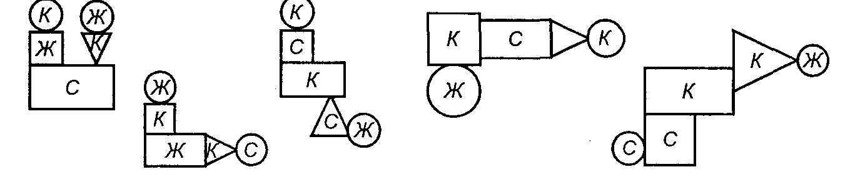

По окончании работы дети сравнивают фигуры, находят неточности, устанавливают, на что или на кого они похожи.
В повторных упражнениях используются другие правила (табл. 4, 6 — в).
Сначала дети пользуются готовыми правилами, потом сами составляют их. Взрослый каждый раз поощряет проявление детьми самостоятельности и творчества при составлении правил, фигур.
Необычные фигуры дети строят по правилам, которые требуют учета сразу двух свойств, например, формы и цвета, или формы и размера, или цвета и размера (табл. 5, а—в).
Фигуру могут строить одновременно несколько человек. В этом случае дети по очереди выкладывают свои фигурки. Тот, кто допускает ошибку, оставляет фигуру себе. Выигрывает тот, у кого меньше набрано штрафных фигур.
Сначала дети строят фигуры по установленным правилам; а затем — по самостоятельно составленным.
При составлении необычных фигур используются правила, которые требуют учета сразу трех свойств (табл. 6, а—в).
Взрослый поощряет проявление детьми самостоятельности при определении правил игры; меняет правила (расколоть дерево, разгадать герб и т.д.).

Где, чей гараж? (Построй дом)

Цель. Развитие способности к абстрагированию, анализу, декодированию.
Материал. Логические блоки, карточки-домики (табл. 7—9), прямоугольники по размеру клеток на карточке (40 шт.).

Содержание
В игре принимают участие 5 человек: ведущий и строители. У ведущего мешочек с фигурами. У каждого строителя карточка-домик (табл. 7) и прямоугольники- «кирпичики». Задача строителей — построить свой дом.
Ведущий по очереди вынимает из мешочка блоки или из конверта фигуры, называет их форму. Тот, кто находит соответствующее обозначение на своей карточке, закрывает его прямоугольником-«кирпичиком». Ведущим становится тот, кто первым правильно закроет все знаки на своей карточке (построит свой дом).
Можно предложить детям варианты карточек, которые потребуют ориентировки на другие свойства (цвет, размер).
Используются карточки, которые требуют выделения двух свойств (табл. 8).
Ведущий, вынимая фигуры из мешочка, называет их цвет и форму. Целесообразно сделать и такие варианты карточек, играя с которыми детям необходимо ориентироваться на другие свойства (цвет и размер или форму и размер).
Используются карточки, которые требуют ориентировки на три свойства (табл. 9).
Ведущий, вынимая фигуры из мешочка, называет цвет, форму и размер каждой фигуры.

Дорожки
Цель. Развитие умений выделять и абстрагировать цвет, форму, размер, толщину, сравнивать предметы по заданным свойствам.
Материал. Логические блоки, три домика (макеты или изображения домиков или их условные обозначения).
Содержание
На полу по кругу на расстоянии не менее метра один от другого расставлены три домика — дома Наф-Нафа, Ниф-Нифа и Нуф-Нуфа. Между ними нужно проложить дорожки так, чтобы поросятам удобно было ходить в гости друг к другу. Но дорожки надо строить по правилам.
Как построить первую дорожку, предлагает взрослый. Например, так, чтобы в ней рядом не было фигур одинакового цвета.
Дети по очереди выкладывают блоки. Тот, кто заметит ошибку, забирает «ошибочный» блок себе. Ребенок, собравший наибольшее число таких блоков, получает право первым начать строительство. Он выбирает, между какими домиками будет строиться следующая дорожка.
Каждую новую дорожку желательно строить по новому правилу. Дорожки можно выкладывать так, чтобы рядом не было фигур одного размера, или одной толщины, или одной формы.
Для поддержания интереса детей взрослый меняет игровые задачи: построить мост через речку, сделать из фигур праздничную гирлянду, составить поезд из блоков-вагончиков и т. д. (В старшем дошкольном возрасте дети могут не выкладывать, а рисовать в тетрадях дорожки, цепочки, мостики из фигур.)
Усложняются правила построения дорожек. Требуется, чтобы дети при выполнении задания ориентировались сразу на два свойства: построить дорожку так, чтобы рядом были фигуры одинакового цвета, но разной формы (одинаковой формы, но разного цвета; одинакового размера, но разной формы; разные по цвету и форме; разные по цвету и размеру и т. д.). Правила построения дорожек придумывает не только взрослый, но и сами дети.
Правила построения дорожки еще больше усложняются:
требуется учет трех свойств: построить дорожку так, чтобы рядом были фигуры одного цвета, но разные по форме и размеру; одной формы, но разного цвета и размера; одинаковые по размеру и цвету, но разные по форме; разные по цвету, форме и размеру и т.д.
Взрослый не оставляет без внимания проявление инициативы детей и их творчества при составлении правил, предлагает детям новые игровые задачи.
В старшем дошкольном возрасте дети могут не выкладывать, а рисовать в тетрадях дорожки, цепочки, мостики из фигур.
Домино
Цель. Развитие умений выделять и абстрагировать цвет, форму, размер; сравнивать предметы по заданным свойствам.
Материал. Логические фигуры или блоки.
Содержание
В игре участвуют четыре человека. Фигуры делятся поровну между игроками. Игроки договариваются о правилах игры: прикладывать к выложенным фигурам только фигуры другого цвета. Один из игроков (его можно определить считалкой) делает первый ход — кладет на стол любую фигуру. Остальные по очереди выкладывают свои фигуры в соответствии с правилами.
Тот, кто первым выложит все фигуры, становится ведущим и делает первый ход в следующей игре. Правила меняются: ходить фигурами другой формы или другого размера.
В правилах игры указываются два свойства, которые должны учитывать игроки. Например, прикладывать фигуры другого цвета и размера или другие по цвету и форме; другие по размеру и форме; такие же по цвету, но другие по форме; такие же по размеру, но другие по цвету и т. д.
При повторении игры правило выкладывания фигур обязательно меняется.
В правилах игры указываются три свойства: ходить фигурами такого же цвета, но другими по размеру и форме, или фигурами такого же размера, но другими по цвету и форме; фигурами другого цвета, размера и формы и т. д
Найди пару
Цель. Развитие восприятия, внимания, умения анализировать и сравнивать предметы по самостоятельно выделенным свойствам.
Материал. Логические фигуры или блоки.
Содержание
В игре участвуют пять — семь человек. Один набор фигур у ведущего в мешочке (коробке), второй — у игроков (расположен так, чтобы все видели фигуры и могли взять любую). Если у игроков блоки, то половина их у ведущего, а вторая половина у них.
Фигуры — зайчата: те, которые у игроков, — зайчата девочки, которые у ведущего — зайчата-мальчики. Игровая задача заключается в том, чтобы помочь каждому зайчику-мальчику найти свою сестру. Ведущий называет, чем похожи братья и сестры (например, цветом), и выкладывает на стол одну из фигур (зайчика-мальчика). Дети ищут к ней пару (сестру), приставляют фигуру такого же цвета. Кто первым правильно составит пару — забирает ее себе. Далее ведущий поочередно выкладывает остальные фигуры, а дети ищут к ним пары. Тот, кто соберет больше фигур, становится ведущим.
Пары можно составлять на основе, как сходства, так и различия свойств: одинаковые по цвету, разные по цвету; одинаковые по размеру, разные по размеру; одинаковые по форме, разные по форме.
В повторных играх игровые задачи могут меняться.
Пары составляются на основе сходства или различия по двум свойствам: одинаковые по цвету и форме; одинаковые по величине и толщине; одинаковые по толщине, но разные по цвету; одинаковые по размеру, но разные по форме; разные по форме и размеру; разные по цвету и форме и т. д.
Игру можно организовать как предыдущую или по-другому.
Предложите детям разделиться на пары, У каждой пары — набор логических фигур. Игроки поровну делят фигуры между собой и по очереди выкладывают их. Сначала первый участник выкладывает свою фигуру. Второй игрок ищет к ней пару. Если он правильно составляет пару, то забирает обе фигуры себе, если же ошибается, то его фигура попадает к первому игроку. Далее свою фигуру выставляет второй игрок. Побеждает тот, кто соберет больше фигур.
Пары составляются на основе сходства и различия по трем свойствам: одинаковые по форме и цвету, но разные по размеру; одинаковые по форме, но разные по размеру и цвету; одинаковые по размеру, но разные по цвету и форме Взрослый поощряет активное придумывание детьми новых правил составления пар.

Где, чей гараж
Цель. Развитие умений классифицировать.
Материал. Логические фигуры (блоки), таблицы с изображением дорожек и гаражей (табл. 10, а).

Содержание
1. Перед детьми таблица 10, а. У каждого ребенка блоки (машины). Нужно поставить каждую машину в свой гараж. Знаки на развилке дорог показывают, на какую дорожку должна свернуть машина.
Упражнение повторяется с таблицами 10, б, в. Организовать его можно по-разному. У детей может быть одна таблица на всех: участники игры разбирают блоки-машины и поочередно ставят их в свой гараж. Или у каждого ребенка может быть своя карточка и набор логических фигур. Или же дети делятся на пары, и у каждой пары своя таблица и набор фигур. Игроки делят фигуры и по очереди ищут гаражи для своих машин. В случае ошибки игрок возвращает фигуру себе. Выигрывает тот, кто первым выложит все фигуры.
2.
Упражнения проводятся с таблицами 11, а, б.
3.
Упражнения проводятся с таблицами 12, 13
Засели домики

Цель. Развитие классификационных умений.
Материал. Логические блоки или фигуры, карточки с изображением домиков (табл. 14).

Содержание

Перед детьми таблица 14, а. На ней нарисован новый дом в городе логических фигур. Но жители города — фигуры — никак не могут расселиться в нем. А заселить дом надо так, чтобы в каждой комнате оказались одинаковые по размеру жильцы (фигуры).
Знаки внизу домика подсказывают, какие фигуры, в каких комнатах должны поселиться.
Дети разбирают фигуры и раскладывают их в домике. В конце проверяют, называют, чем похожи все фигуры в каждой клетке (квартире), какие они.
Упражнение повторяется с таблицами 14, 6, в. Сначала дети классифицируют фигуры по указанным основаниям (заполняют домики со знаками), а затем самостоятельно выделяют признак, по которому можно разделить фигуры (заполняют домики без знаков). Взрослый поощряет самостоятельный выбор основания классификации.
Примечание. Для упражнений с блоками необходимо увеличить изображения домиков. Их можно располагать на полу, на столе, на коврике и в другом удобном месте.
При заселении домиков дети классифицируют фигуры сразу по двум свойствам (табл. 14, г, д, е).
В городе логических фигур появляются новые двухэтажные дома (табл. 14, г). В них еще сложнее расселить жильцов. Но добрый домовой решил помочь жителям. Он нарисовал вокруг дома знаки-подсказки. Знаки подсказывают, какие фигуры должны поселиться на каждом этаже и в каждом подъезде дома.
Дети уточняют, где какие фигуры должны помещаться,
и заселяют дом. В конце называют, какие фигуры оказались
в каждой клеточке (указывают два общих свойства для каждой группы фигур).
Упражнение повторяют с таблицей 14, д. Домик нужно заселить так, чтобы в каждой клетке оказались одинаковые фигуры.
В дальнейших упражнениях взрослый стимулирует и поощряет самостоятельный поиск детьми оснований для классификации предметов по двум свойствам. С этой целью предлагает изображения двухэтажных домиков без знаков-подсказок.
От заселения двухэтажных домов дети переходят к заселению трехэтажных (табл. 14, е). Эти упражнения можно организовать по-другому — как игру. Для этого дети разбиваются на пары. У каждой пары — домик и набор фигур. Игроки совместно определяют правила расселения фигур и по очереди выкладывают их в домик. Если кто-то допускает ошибку, он забирает ошибочную фигуру как штрафную. Выигрывает тот, у кого меньше штрафных фигур. Он может определять правила нового расселения фигур в домике.
Дети классифицируют фигуры (блоки) сразу по трем свойствам (цвету, форме, толщине; цвету, форме, размеру; форме, размеру, толщине и т.д.). Перед детьми сразу два домика: большой и маленький (табл. 14, е). Их задача
расселить фигуры в два домика так, чтобы в каждой клеточке-квартире оказались все одинаковые фигуры. При этом в маленьком домике поселяются маленькие фигуры, а в большом — большие.

У кого в гостях Вини - Пух и Пятачок?
Цель. Развитие способности анализировать, сравнивать, обобщать.
Материал. Карточки с логическими таблицами (табл. 15—17), логические фигуры.
Содержание
Вини - Пух и Пятачок отправились в город логических фигур. В каждом доме они побывали только у одной фигуры. Зашли они в первый дом (табл. 15, а).
У какой фигуры в гостях Вини - Пух и Пятачок?
Дети находят недостающую фигуру и кладут в клетку, где нарисованы Вини - Пух и Пятачок. Если дети не могут самостоятельно решить задачу, взрослый предлагает рассмотреть, какие фигуры находятся в верхнем и среднем рядах, установить, чем похожи эти ряды, и определить, какой фигуры недостает.
Затем дети находят недостающие фигуры на других таблицах. От поиска одной фигуры переходят к поиску двух недостающих фигур (табл. 15, б — г).
В упражнении используется таблица 16, а — е.
При поиске недостающих фигур дети анализируют, сравнивают и обобщают фигуры в таблице по двум свойствам. Если интерес детей к прежней игровой задаче снижается, взрослый предлагает новую. Например, угадать, какой сундук с драгоценностями украли пираты (фигуры в таблице— сундуки с драгоценностями), или найти утерянный хозяином ключ от квартиры и т. д.
В упражнениях используются таблицы, которые требуют анализа, сравнения и обобщения фигур по трем свойствам (табл. 17, а—д.).
Взрослый предлагает прежние (если дети не утратили интерес) и новые игровые задачи (угадать, какие камни утеряны в ожерелье Королевы, какой кусочек сыра стянул у кота Тома мышонок Джерри, и т.д.).

Угадай фигуру
Цель. Развитие логического мышления, умений кодировать и декодировать информацию о свойствах.
Материал. Логические фигуры и два набора карточек- свойств с перечеркнутыми знаками на каждую пару детей.
Содержание
Дети разбиваются на пары. Каждый выбирает себе одну фигуру так, чтобы не видел партнер. Игроки договариваются, какое свойство фигуры будут загадывать (цвет, форму или размер). Затем карточками обозначают загадываемое своей фигуры. Каждый должен угадать, какая фигура у партнера, правильно назвать ее свойство.
За неверный ответ игрок получает в качестве штрафной ту фигуру, свойство которой он не отгадал. Выигрывает тот, у кого окажется меньше штрафных фигур.
Сначала в играх загадывается только одно какое-то свойство фигуры, затем два (например, размер и цвет, размер и форма или цвет и форма).
Карточки, обозначающие каждое из двух (трех) свойств, игроки выкладывают в отдельные ряды или столбики. Например:
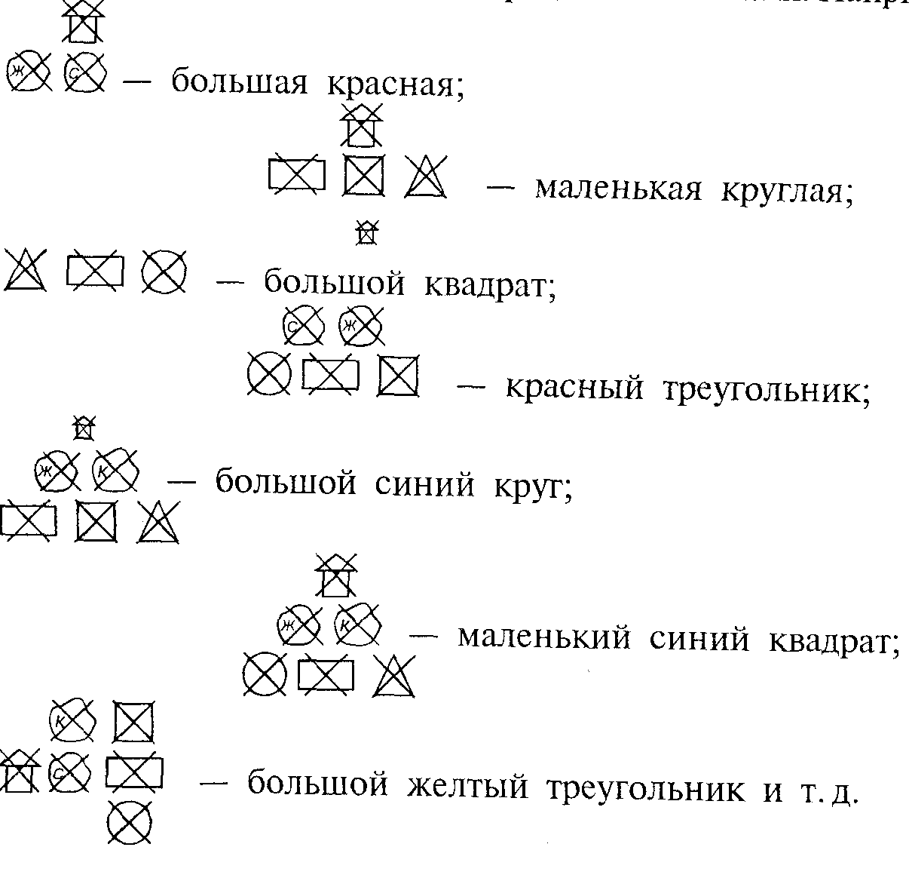

Сократи слово

Цель. Развитие логического мышления, умения строго выполнять правила при выполнении действий, внимания.
Материал. Логические блоки (фигуры), таблица 22.

Содержание

Перед детьми 7—9 блоков (круги и квадраты). Блоки выложены в ряд в произвольном порядке это слово, которое нужно сократить по правилам. Правила записаны на таблице (табл. 22, а). Дети с помощью взрослого выясняют, что означает каждое правило.
Правило 1. Если в слове кружок стоит слева от квадрата, то их нужно поменять местами; применять это правило столько раз, сколько возможно; затем перейти к правилу 2.
Правило 2. Если в слове рядом два кружочка, то их надо убрать; применять правило столько раз, сколько возможно; затем перейти к правилу З.
Правило З. Если в слове рядом два квадрата, то их надо убрать; применять правило столько раз, сколько возможно.
Затем дети сокращают слово из квадратов и кругов по этим правилам в направлении слева направо. Начинают сокращать слово всегда с правила 1. В конце выясняют, что же осталось от длинного слова.
С целью повышения интереса детей к упражнению взрослый предлагает детям увлекательные сюжетные ситуации, игровые задачи. Например, рассказывают такую историю: «Узнал Чебурашка, что у Крокодила Гены день рождения, и решил отправить ему поздравительную телеграмму. Отправился он на почту, взял бланк и написал на нем одно слово «Поздравляю». Вместо букв в этом слове круги и квадраты. Но беда в том, что у Чебурашки не хватило денег, чтобы заплатить за такую длинную телеграмму. Тут пришел на помощь телеграфист. Он предложил Чебурашке сократить слово и дал таблицу, где записано, как нужно это делать».
Упражнение повторяют с новыми словами. Их составляют сами дети. Количество блоков в «словах» постепенно увеличивается. Взрослый всячески стимулирует и поощряет стремление детей предвидеть возможные варианты конечного слова. Для этого как можно чаще предлагает детям угадать, что останется от длинного слова после того, как его сократят. Предположения детей проверяются через практическое преобразование «слова». В дальнейших упражнениях используется таблица 22, б, в. Взрослый предлагает детям и самим придумать правила сокращения слов.

Построй дом

Цель. Развитие логического мышления, внимания.
Материал. Набор логических фигур в мешочке, 4 карточки-домика (см. табл. 23, а), прямоугольники по размеру клеток на карточке (40 штук).

Содержание

В игре принимают участие, пять человек: ведущий и строители. У ведущего мешочек с фигурами. У каждого строителя карточка-домик и прямоугольники-«кирпичи». Задача строителей — построить свой дом.
Ведущий по очереди вынимает из мешочка фигуры, называет их форму. Тот, кто находит соответствующее обозначение на карточке, закрывает его прямоугольником «кирпичиком». Тот, кто первым правильно закроет все знаки на своей карточке (построит свой дом), становится ведущим.
Можно предложить детям варианты карточек, которые потребуют ориентировки на другие свойства (цвет, размер).
Используются карточки, которые требуют выделения двух свойств (см. табл. 23, б).
Ведущий, вынимая фигуры из мешочка, называет их цвет и форму. Целесообразно сделать и такие варианты карточек, играя с которыми детям необходимо ориентироваться на другие свойства (цвет и размер или форму и размер).
Используются карточки, которые требуют ориентировки на три свойства (см. табл. 23, в).
Ведущий, вынимая фигуры из мешочка, называет цвет, форму и размер кажд

Конспект открытого занятия
по формированию элементарных математических представлений
«В гостях у друзей»
Старшая группа

Марченко Оксана Алексеевна
воспитатель муниципального
дошкольного образовательного
учреждения центр развития
ребенка – детский сад №11
г. Алексеевка Белгородской области

2009 год

В гостях у друзей

Цель: Закрепить понятие соотношения количества предметов с цифрой, обозначающей это количество. Счет количественный и порядковый, соседи числа. Задачи на увеличение и уменьшение числа (сложение и вычитание). Классификация блоков Дьенеша по двум, трем признакам с помощью кодового обозначения признака. Составление изображения предмета с помощью блоков, закодированных образно-ассоциативными кодами, описание блока с этими кодами. Формирование понятий «легкий — тяжелый» путем экспериментального наблюдения, проведение опыта.
Развивающая среда: карточки с изображением животных от 1 до 10, цифры для карточек, цифры для цифрового ряда, наборы блоков Дьенеша для каждого ребенка, таблицы с изображением признаков блоков, блоки для изображения предметов, карточки с образно-ассоциативными кодами; таз с водой, предметы: деревянный кубик, резиновый маленький мяч, стеклянная рыбка, пластилиновый шар, пластмассовый шар, стрелки с номерами, 4 пакета, содержащие вещества, имеющие запахи валерьянки, духов, сосны, апельсинов.

Ход занятия

Воспитатель: Жили-были три друга — Знайка, Умейка и Почемучка. Они очень дружили между собой и с ребятами и всегда ходили в гости. Сегодня им захотелось поиграть с нами, и они пригласили нас к себе. Первым нас пригласил Знайка, давайте подойдем и посмотрим, в какую игру он играет?
Все подходят к ковролину. На ковролине расположены карточки с изображением животных от 1 до 10, рядом цифры, указывающие количество животных на карточке, но расположение неправильное.
Дети считают животных на карточках и переставляют цифры правильно, поясняют и рассказывают, почему делают именно так.
Воспитатель обращает внимание, что и на столе все цифры лежат в беспорядке. Дети берут цифры и выкладывают цифровой ряд от 1 до 10.
Воспитатель: Дети, назовите, пожалуйста, соседей числа 3,5, 6, 8 и т.д. (Ответы детей.)
Воспитатель: Умницы! А пальчиками умеете играть?
Дети: Умеем!
Воспитатель: Приготовьте пальчики, сейчас мы поиграем.
Проводится пальчиковая игра.
Воспитатель: Нас Умейка зовет к себе в гости. Он говорит, что
вы, наверное, не только в пальчики играете, и предлагает поиграть с волшебными фигурками. Это здесь, за столом. Волшебные фигурки — блоки, хотят найти каждый свой домик.
Дети садятся за столы, перед каждым лежит таблица, которую нужно заполнить блоками, Дети выкладывают блоки и рассказывают, куда и почему кладется тот или иной блок.
После окончания игры воспитатель спрашивает у детей, не хотели бы они оставить свой подарок Умейке. Дети с радостью соглашаются.
Воспитатель: Для этого нам нужно прочитать коды (коды составлены с помощью образно-ассоциативных карточек), выбрать блок, на обратной стороне посмотреть, какой цифрой обозначен данный блок, и прикрепить его на соответствующую цифру на ковролине. После окончания работы на ковролине получится кошечка — подарок Умейке.
Воспитатель: Подарок получился замечательный, очень хорошо вы все сделали, молодцы.
— Но нас приглашает еще и Почемучка. Ему все интересно, и всегда и у всех он спрашивает: «Почему?» да «Почему?». Пойдем теперь к его дому. Посмотрите, дорожка заколдована стрелками с цифрами, их
надо посчитать в обратном порядке от 10 до 1. Дети считают и подходят к дому.
Воспитатель: Почемучка великий коллекционер, он собирает разные интересные вещи. Давайте посмотрим, из чего они сделаны.
Дети: Кубик деревянный, мячик резиновый, шарик пластмассовый, рыбка стеклянная, и еще шарик, но он пластилиновый.
Воспитатель: Дети, как узнать, какие предметы здесь легкие, а какие тяжелые?
Дети: Можно взвесить водой.
Воспитатель: Правильно, но у нас нет весов, но вот есть таз с
Дети: Надо опустить предметы в воду.
По очереди опускают предметы в воду, смотрят, рассказывают, что плавает, а что утонуло.
Воспитатель: Мы снами увидели, что утонули тяжелые предметы это пластилиновый шарик, рыбка из стекла. А остальные предметы легкие, они плавают.
Воспитатель: Дети, Почемучка приготовил нам сюрприз-подарок. В этих четырех пакетах находятся разные предметы. Подарок нам нужно будет найти по запаху. Он должен быть съедобным и вкусным.
Дети по очереди нюхают флаконы из пакетов: впервом — духи, во втором — валерьяна, в третьем — кусочек хвойного туалетного мыла, в четвертом — кусочек апельсина.
Определяют, что подарок в четвертом пакете, открывают его, угощаются апельсинами.

Конспект открытого занятия
по формированию элементарных математических представлений
«Сказка о геометрических фигурах»
Старшая группа

Марченко Оксана Алексеевна
воспитатель муниципального
дошкольного образовательного
учреждения центр развития
ребенка – детский сад №11
г. Алексеевка Белгородской области

2009 год
Сказка о геометрических фигурах

Цель: Закрепить умение различать геометрические фигуры по цвету форме, размеру. Учить называть, систематизировать и классифицировать геометрические фигуры по признакам. Формировать представления о количественном составе числа (числа З), упражнять в счете. Развивать конструктивные способности, пространственное воображение, логическое мышление, внимание. Развивать речь.
Развивающая среда: логические блоки Дьенеша, игра «Чудо - цветики», игровой квадрат Воскобовича, карточки с цифрами; ковролин, волшебные веревочки; обручи; карточки с кодами геометрических фигур.

Ход занятия

— В одном большом городе, может быть в Воронеже, жили-были геометрические фигуры в разных домах.
Воспитатель показывает на ковроли не геометрические фигуры:
маленький синий квадрат, маленький прямоугольник синего цвета, большой красный треугольник.
— В этих домах жили друзья: крокодил Гена, Чебурашка, а по соседству жила, угадайте, кто?

Эта вредная старушка
Шутит шустро и хитро.
Вам такими быть не нужно,
Лучше делайте добро.

— Как вы думаете, в каком доме жил крокодил Гена, Чебурашка, старуха Шапокляк?
Дети рассматривают фигуры. Рассказывают, чем они отличаются, чем похожи. Воспитатель знакомит детей с понятием «равносторонний треугольник».
Детям предлагается посчитать дома, обозначить это количество цифрой. Совместно с воспитателем классифицируют фигуры по форме (3—это 1,1 и 1); по цвету (3— это 2 и 1); по размеру (3 это 1 и 2). Под домиками на ковролине выкладываются карточки с цифрами (состав числа).
Воспитатель предлагает детям вспомнить другие цифры и с помощью веревочки сконструировать на ковролине любую цифру.
— Шапокляк принесла вам волшебные квадраты. А если квадраты волшебные, то они нас видят и слышат, давайте с ними поздороваемся, погладим их. Проведите пальчиками по белым дорожкам. Покажите самые длинные дорожки, самые короткие; с верхнего левого угла проведите пальчиком в нижний правый, с верхнего правого угла — в нижний левый угол.
— Квадратики просят нас поиграть с ними. Сделайте из квадрата прямоугольник. Как вы это сделали, расскажите. На чей домик похожа эта фигура? А маленький домик Чебурашки мы можем сделать?
Воспитатель предлагает сделать из квадрата домик старухи Шапокляк.
— А чтобы нашим друзьям было веселее, давайте посадим около домиков цветы — «Чудо - цветики».

Динамическая пауза:
Мы листочки, мы листочки,
Мы на веточке сидели.
Ветер дунул, полетели.
Мы летали, мы летали,
А потом летать устали.
Перестал дуть ветерок —
Мы присели все в кружок.
Ветер снова вдруг подул,
И листочки быстро сдул.
Все листочки полетели
И на землю тихо сели.

— Наши друзья хотят поиграть с вами. Нужно разложить геометрические фигуры по своим домам. Не ошибитесь.
Перед детьми на ковре разложены обручи, в них карточки с кодами геометрических фигур.
Вариативность кодовых карточек может быть разная, в зависимости от уровня знаний детей. Задание можно упрощать (разложить фигуры по одному признаку, например, только по цвету или только по форме, или только по размеру); усложнять, добавляя большее количество признаков геометрических фигур (размер, толщину), объединять признаки.

Приложение 7

Конспекты занятий
по формированию элементарных математических представлений
Старшая группа

В волшебном лесу
Цель: Учить детей «читать» и описывать геометрические фигуры с помощью знаков. Формировать представления о символическом изображении вещей.

Развивающая среда: Блоки Дьенеша разного цвета, формы, размера; карточки с изображением знаков, отдельные знаки, обозначающие цвет, форму, размер, снежинки из белой бумаги, игрушки-зверюшки, Белоснежка (кукла).

Ход занятия

Воспитатель:
Мы пришли в зимний лес
Сколько здесь вокруг чудес!
Справа — березка возле избушки стоит.
Слева — елка на нас глядит.
На полянке в «лесу» лежат белые снежинки. Воспитатель с детьми гуляют по «лесу», смотрят направо, налево.

Воспитатель:
А сейчас, детишки, вам
Я загадочку задам.
С неба падают зимой
И кружатся над землей
Легкие пушинки
Белые ... (снежинки).

Под музыку «Белый снег» дети и воспитатель танцуют и поют песенку. По окончании песенки все дети приседают.
Воспитатель: Дети, посмотрите, как много снежинок нападало. А они ведь не простые, а заколдованные, и расколдовать их вы сможете сами. Посмотрите, там за лесом есть Поле чудес, а на нем волшебные значки, с помощью которых мы и расколдуем снежинки.
Дети с воспитателем идут по Полю чудес, крутят барабан и берут каждый себе по одной карточке. Затем дети «читают» по ней, какой блок они должны найти, и идут на полянку в лес. А когда поднимут снежинки, то под ними находят нужный блок. Каждый ребенок проговаривает (читает по карточке), что он будет искать, а когда находит, объясняет, что нашел.
Воспитатель: Дети, но в лесу не только снежинки заколдованные, а и зверюшки с Белоснежкой. Им хочется с нами поиграть, потанцевать. Хотите их расколдовать?
Воспитатель: Тогда нужно с помощью вашей фигурки найти карточку со значками, которая описывает эту фигурку (около каждой игрушки стоит карточка со знаками для одной какой-либо фигуры).
Дети ходят вокруг зверюшек, называют свою фигурку и путем рас- суждений и анализа выбирают нужную карточку. После этого они берут игрушки и играют с ними.
Остается заколдованной одна Белоснежка.
Воспитатель: Посмотрите, дети, а ведь Белоснежка заколдована не так, как зверюшки. Чтобы ее расколдовать, нужно описать фигурку, которая стоит возле нее (стоит большой красный круг).
Дети рассказывают, что нужно взять, и берут отдельные знаки, обозначающие форму, цвет, размер, и кладут перед Белоснежкой — они ее расколдовали, «прочитан» выложенную ими карточку.
Воспитатель предлагает потанцевать с новыми друзьями польку. Звучит музыка. Дети сажают зверей и Белоснежку в середину круга и танцуют.

Математика в сказках

Цель: Учить детей выполнять сложение и вычитание чисел в пределах 10, находить место натурального числа в числовом ряду. Развивать умение логически мыслить, внимательно слушать и решать простейшие задачи, выделять признаки предметов.
Развивающая среда: картонные замки с записанными на них примерами; материал для ковролина (портрет Буратино); наборы геометрических фигур Дьенеша для выкладывания изображения машины и домика.

Ход занятия

Воспитатель: Дети, сегодня у нас не обычное занятие по математике, а математика в сказках. Открывая страницы этой волшебной книги, решая различные задачи, мы встретимся с героями любимых сказок.
В это время в группу прилетает сорока со срочной телеграммой:
«Исчез Буратино. Помогите его найти. Друзья Буратино».
Воспитатель: Дети, вы согласны помочь Буратино? Нос чего же нам начать поиск? Я случайно узнала, что Карабас-Барабас закрыл нашего друга в своем доме и, чтобы он не убежал, повесил на дверь 2 больших замка. Вы можете открыть замки, решив записанные на них примеры.
(На доске прикреплены 2 картонных замка с записанными примерами). Дети выполняют задание.
Воспитатель: Решив примеры на замках, мы получили ключи от них. Но посмотрите, кто к нам приехал?
На ковролине прикрепляется картинка-вагончик. В нем лиса Алиса и кот Базилио.
Воспитатель: Дети, лиса Алиса и кот Базилио утверждают, что вы не знакомы с Буратино. Они хотят увезти его в Страну Дураков, а в доме закрыть Дуремара. А вы ведь хорошо помните Буратино? Давайте попробуем составить его портрет.
На фланелеграфе прикрепляется разрезанный на 8 частей портрет Буратино. На каждой части записаны примеры. Из поставленных по порядку карточек (от большего числа к меньшему) составляется портрет на столе.
Воспитатель: Вот мы и освободили Буратино. А сейчас вместе с ним повеселимся.
Проводится физкультминутка под песню из к/ф. «Приключения Буратино».
Воспитатель: А теперь, дети, наш гость Буратино хочет послушать, как вы умеете считать.
Воспитатель читает детям задачи на развитие логического мышления.

1. Пять пальцев ловко рвут траву,
Другой рукою тоже рву,
Я травкой угощу коня.
Ну, сколько пальцев у меня?

- Яблоки в саду поспели,
Мы отведать их успели.
Пять румяных, налитых,
Три с кислинкой.
Сколько их?

3. «Веселый счет.
Сколько солнышек на небе?
Сколько глаз у совы?
Сколько огоньков у светофора?
Сколько пальцев у перчатки?
Сколько ног у божьей коровки?
Сколько колес у машины?
Сколько цветов у радуги?
Сколько яблок на дереве?

4. К серой цапле на урок
Прилетели семь сорок,
А из них лишь три сороки
Приготовили уроки.
Сколько лодырей-сорок
Прилетело на урок?

5. Сидят рыбаки,
Стерегут поплавки:
Рыбак Корней поймал трех окуней,
А рыбак Евсей — четырех карасей.
Сколько рыб рыбаки натаскали из реки?

Воспитатель: Дети, Буратино очень доволен вами. Вы хорошо решали задачи. И теперь он хочет, чтобы вы помогли выполнить задание, которое ему дала Мальвина. Нужно построить автомобиль и домик из геометрических фигур.
Используются геометрические фигуры Дьенеша. Дети строят из неодинаковых геометрических фигур.
В конце занятия подводится итог.

Сюрприз
Цель: Закреплять счет от одного до десяти и формировать представление о смежных числах; развивать умение классифицировать, решать логические и арифметические задачи. Обучать записывать выражение схематично.
Развивающая среда: карточки с цифрами, обручи, блоки Дьенеша, палочки Кюизенера, листы в клетку.
Ход занятия
Воспитатель сообщает детям, что в группе находится сладкий сюрприз. Но чтобы его найти, нужно выполнить несколько заданий, спрятанных в конвертах.
1-е задание. Математическая разминка - игра «Назови соседей..
Дети вместе с воспитателем встают в круг. Выбирается ведущий, который бросает мяч по очереди находящимся в кругу, называет число от одного до десяти. Поймавший мяч должен назвать соседей указанного числа (больше и меньше на единицу), после чего он называет свое число и бросает мяч другому игроку.
2-е задание. Игра с тремя обручами.
Устанавливается правило игры: фигуры разложить так, чтобы внутри первого обруча оказались все красные, внутри второго — все треугольники, внутри третьего — все большие.
Каждый из играющих детей по очереди берет один из блоков и располагает его на соответствующее место. Игра продолжается до тех пор, пока не будет исчерпан весь набор фигур. В случае затруднения дети помогают друг другу, выясняют, какими свойствами обладает фигура и где она должна лежать в соответствии с правилами игры.
3-е задание. Игра «О чем говорят числа?» (Разностные отношения между числами).
— Встретились два числа: 5 и 6.
— О чем они говорят?
— Число 5 говорит числу 6: «я меньше тебя. Я иду перед тобой, Я меньше тебя на один»:
5
6

— Затем встретились 3 числа (2, 3, 4). Что говорят числа? Нарисуйте этот разговор.
Дети самостоятельно выбирают числа и рисуют их разговор с числами-соседями на листах бумаги.
Делается вывод: любое число относительно — одно одновременно больше и меньше.
4-е задание. Игра: «Разноцветные вагончика» (цветные числа Кюизенера).
Воспитатель строит вагончик из четырех белых полосок. Дети отгадывают, полосой какого цвета можно заменить этот вагончик. Затем вагончики загадывают сами дети и просчитывают, какие числа выражают цветные полоски.
Считают вагончики, добавляют, чтобы мест хватило на всех.
— Посмотрите, перед нами коробка. Там лежит мармелад. По схеме мы должны угадать, какой формы мармелад и какого цвета.
Предварительно воспитатель показывает карточки.

— Мармелад по форме не треугольный, не прямоугольный, не имеет форму ромба, какой он? (Круглый.)
— Мармелад по цвету не голубой, не красный, не зеленый, какой он? (Желтый.)
— Вот мы и решили последнюю задачу: в коробке лежит желтый круглый мармелад. Открываем коробку и угощаемся.

Веселые приключения

Цель: Развивать логическое мышление детей на основе геометрических фигур — блоков Дьенеша. Развивать умение детей различать геометрические фигуры по величине, форме, цвету и толщине. Упражнять в умении систематизировать геометрические фигуры по их признакам. Закреплять умение ориентироваться на листе бумаги в клетку, развивать мелкую моторику рук.
Развивающая среда: набор логических блоков, кодовые карточки, разноцветные полоски бумаги, большие и маленькие ворота.

Игра «Сделай узор»

Дети составляют узор из геометрических фигур (блоков) по образцу, предложенному воспитателем, на квадратном листе белой бумаги. Дети рассказывают воспитателю, какие блоки с ними поиграли (большие, маленькие, толстые, тонкие, какого цвета).
Затем воспитатель предлагает детям представить, что они отправились на прогулку в лес понаблюдать за его обитателями. Но, как оказывается, в лесу живет много зверей, и у каждого из них есть свой домик. Домики для лисы — треугольной формы, домики для зайчика — квадратной формы, для ежа — прямоугольной формы, для белки — круглой формы. (Все эти домики нарисованы на больших плакатах и выдержаны в нейтральном цвете.) Воспитатель рассказывает детям о том, что все зверята с удовольствием ждут ребят к себе в гости и даже послали ребятам пригласительные билеты (кодовые карточки). Их очень много, они лежат на отдельном столике.
Дети берут себе пригласительные билеты и идут в гости — ищут домики соответствующей формы, цвета, размера. Звучит веселая быстрая музыка, и дети старательно разыскивают домики, в которые их пригласили.

Ход занятия

На полу разбросаны геометрические фигуры разного цвета, формы, размера и толщины.
Воспитатель предлагает детям рассмотреть, что за беспорядок устроила глупая злая волшебница. Она, наверное, разбила мамину любимую вазу, и по полу разлетелись осколки в разные стороны. Дети рассматривают «осколки», и оказывается, что это не просто «осколки», а геометрические фигуры.
Воспитатель вместе с детьми уточняет, какие это фигуры (круг, квадрат, треугольник, прямоугольник). Какого они размера? Сравнивают их по цвету, определяют их толщину.
Воспитатель предлагает поиграть с блоками. Но что, же случилось? Злая волшебница, которая расколола мамину любимую вазу на множество осколков, очень рассердилась на детей потому, что так и не смогла испортить им настроение. Ребятам было очень весело и интересно. Они пошли на прогулку в лес, нашли себе много-много друзей и даже побывали у них в гостях. Рассердилась злая волшебница и превратила наших ребят в маленьких-маленьких муравьев. Причем, в муравьев не обычных, а разноцветных, больших и маленьких, и могут эти муравьи ходить по дорожкам, только своего цвета, большие муравьи ходят, только через большие воротца, а маленькие — только через маленькие воротца. (Дети прикрепляют себе на грудь карточки, на которых изображены муравьишки разного цвета и размера, воспитатель раскладывает на полу разно цветные ленточки — дорожки и карточки с изображением ворот цен разного размера.) Заклинание злой волшебницы кончится только в том случае, если каждый муравьишка найдет свой домик «муравейник» и спрячется в нем от злой колдуньи.
Каждая дорожка заканчивается домиком «муравейником». (Расположены большие и маленькие геометрические фигуры.) Муравьишки с большими фигурами проходят в большие ворота, маленькие муравьишки — в маленькие ворота, и по цвету, дорожки и своей фигурки находят свой муравейник. Затем муравьям предлагается погулять и обменяться фигурами. Игра повторяется 2-3 раза.
Злая волшебница снимает свое заклинание с муравьев, и они вновь превращаются в хороших и послушных ребят.
Дети возвращаются из путешествия по лесу к себе в детский сад. На столах групповой комнаты разложены тетради, простые и цветные карандаши и рамочки Монтессори. Воспитатель предлагает детям выполнить несколько заданий, которые им прислали зверята — ученики лесной школы.
1. В тетради изображен ряд геометрических фигур.
Задание: Закрасить все треугольники красным карандашом, все прямоугольники — синим.
2. В тетради изображен квадрат, сторона которого равна десяти клеткам.
Задание: Составить на квадрате узор из кругов и треугольников больших и маленьких. Закрасить все круги красным карандашом, все большие треугольники — синим, все маленькие треугольники — зеленым карандашом.
После выполнения детьми заданий воспитатель поощряет их небольшими сладкими подарками от доброй феи.

Осень

Цель: Развитие логического мышления, умения классифицировать и обобщать. Закрепить знания о цвете, форме, размере. Упражнять в счете. Закрепить представления о сезонных изменениях в природе. Развивать внимание, память, воображение, речь.
Развивающая среда: разноцветные осенние листья разных деревьев из бумаги; обручи; набор логических блоков; карточки алгоритмы; плоскостные фигуры грибов; зонт; заготовки для аппликации, кисти.

Ход занятия
Падают, падают листья
В нашем саду листопад...
Желтые, красные листья
По ветру вьются, летят.
— Когда это бывает?
— Какое время года сейчас?
— Какое время года было перед осенью?
Воспитатель беседует с детьми о лете и осени. Вспоминают приметы осени.

Я соткана из зноя,
Несу тепло с собою.
Я реки согреваю, купайтесь — приглашаю!
И любите за это вы все меня. Я... (лето)

Несу я урожаи,
Поля засеваю,
Птиц к югу отправляю,
Деревья раздеваю,
Но не касаюсь сосен и елочек. Я... (осень)

Игра «Хорошо-плохо»
— Дети, осень в лесу рассыпала все листочки. Давайте рассмотрим, какие они.
Дети сравнивают листья по цвету размеру, форме. Описывают их.
Игра «Наведи порядок»
Разложить листья в обручи:
1. красные;
2. большие;
3. кленовые.
Воспитатель объясняет детям, что попало в область пересечения обручей. Помогает разложить листья.
Как нужно ходить в лесу, чтобы не заблудиться? (Тропинки.)
— Что интересного можно еще увидеть в лесу?
Воспитатель предлагает детям выложить тропинки из блоков,
соответствии с предложенными карточками-алгоритмами чередования цвета, формы, размера. Дети выбирают карточку и выкладывают
из геометрических фигур.
Например:

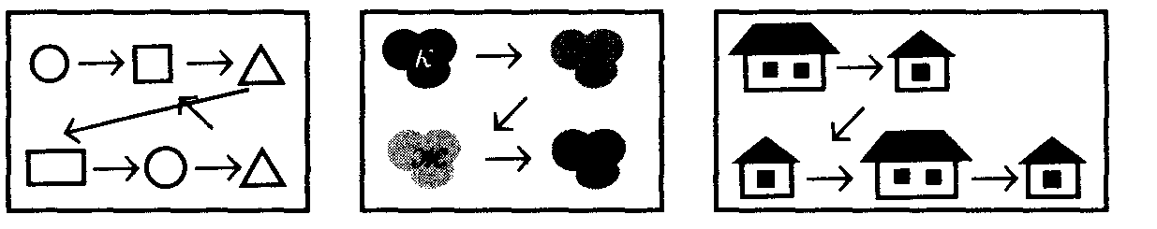

— Очень красивые тропинки получились. Молодцы! Воспитатель предлагает уточнить, сколько месяцев осенью,
Задание:
4
-1
+1
-1

Загадка-задача (дети решают задачу на ковролине):
Ежик по лесу шел,
На обед грибы нашел:
два — под березой,
Один — у осины.
Сколько их будет
В плетеной корзине?
— Вдруг пошел дождь. Дети, что нам нужно?
Осенью идут дожди,
Доставай скорей зонты...
Зонтики цветные,
Красивые такие!
В руки зонтики возьмем,
Под дождем гулять пойдем!

Игра – «Солнышко и дождик»
Воспитатель просит детей разместиться за столами, на которых заготовки зонтиков из белой бумаги.
— Красивые зонтики? Что нужно сделать, чтобы они стали красивыми?
— На подносах лежат геометрические фигуры из цветной бумаги. Украсьте зонтики по своему усмотрению.
Работа за столами. Аппликация. В итоге можно устроить выставку зонтов.

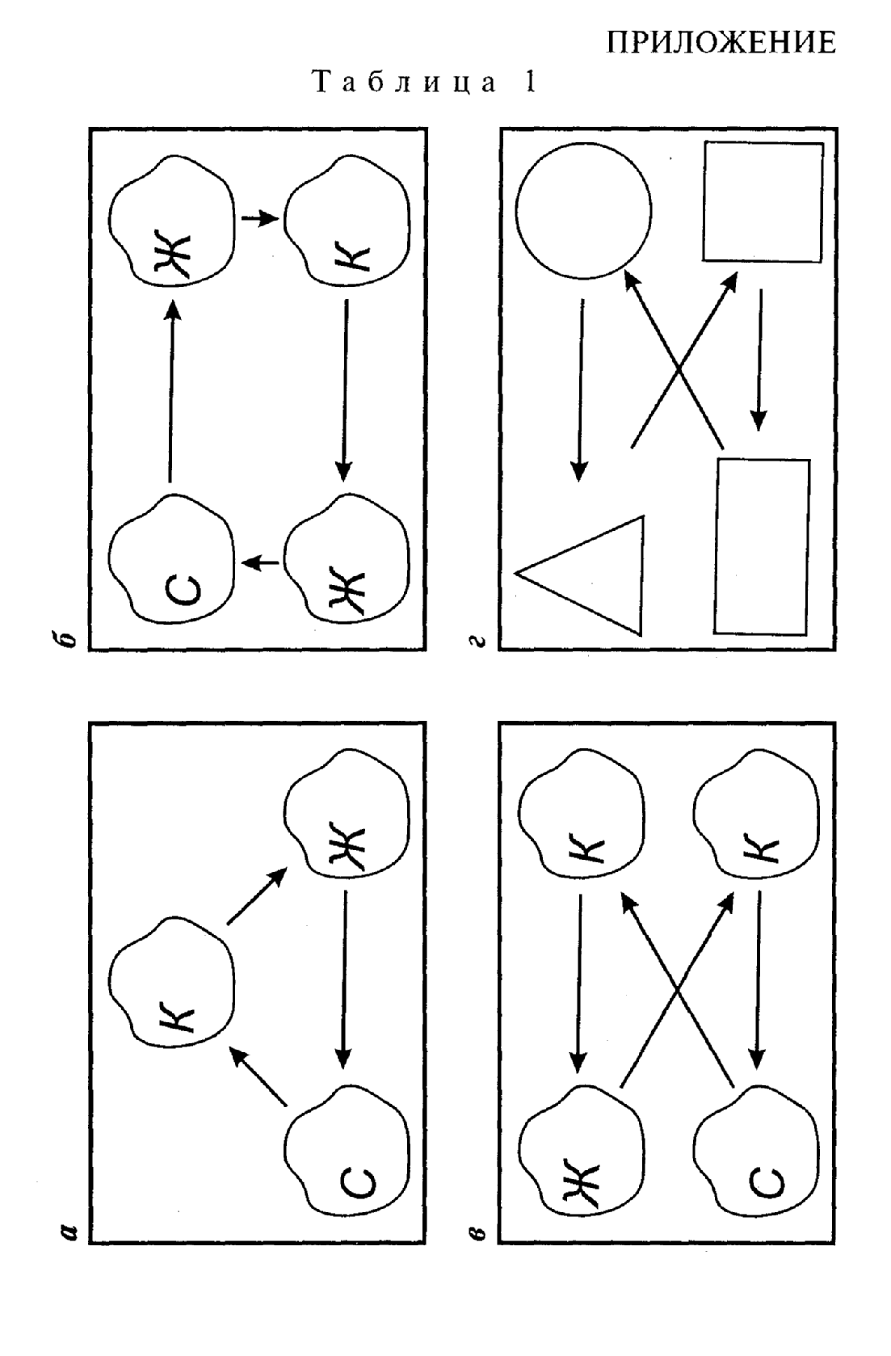

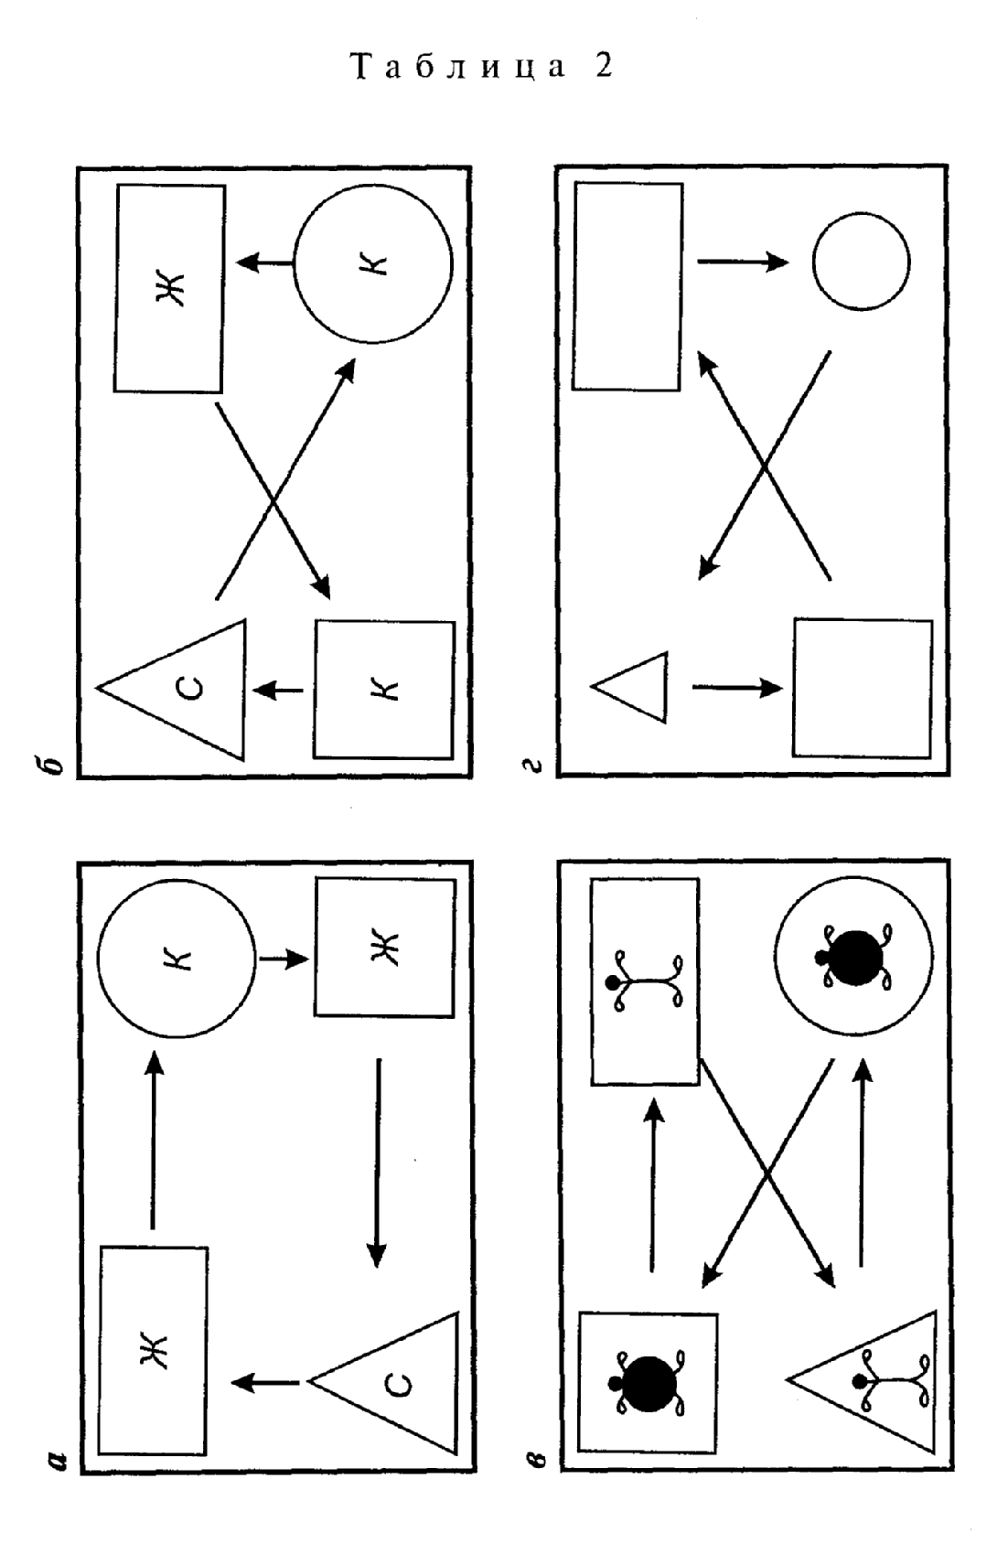

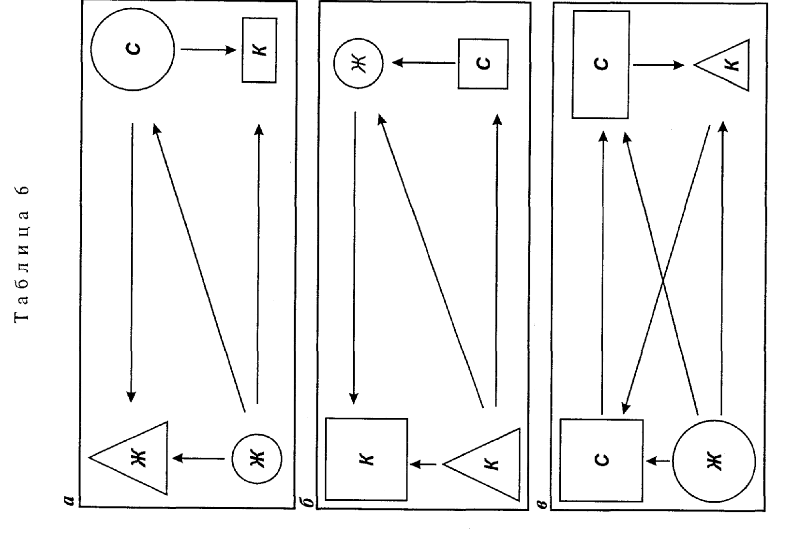

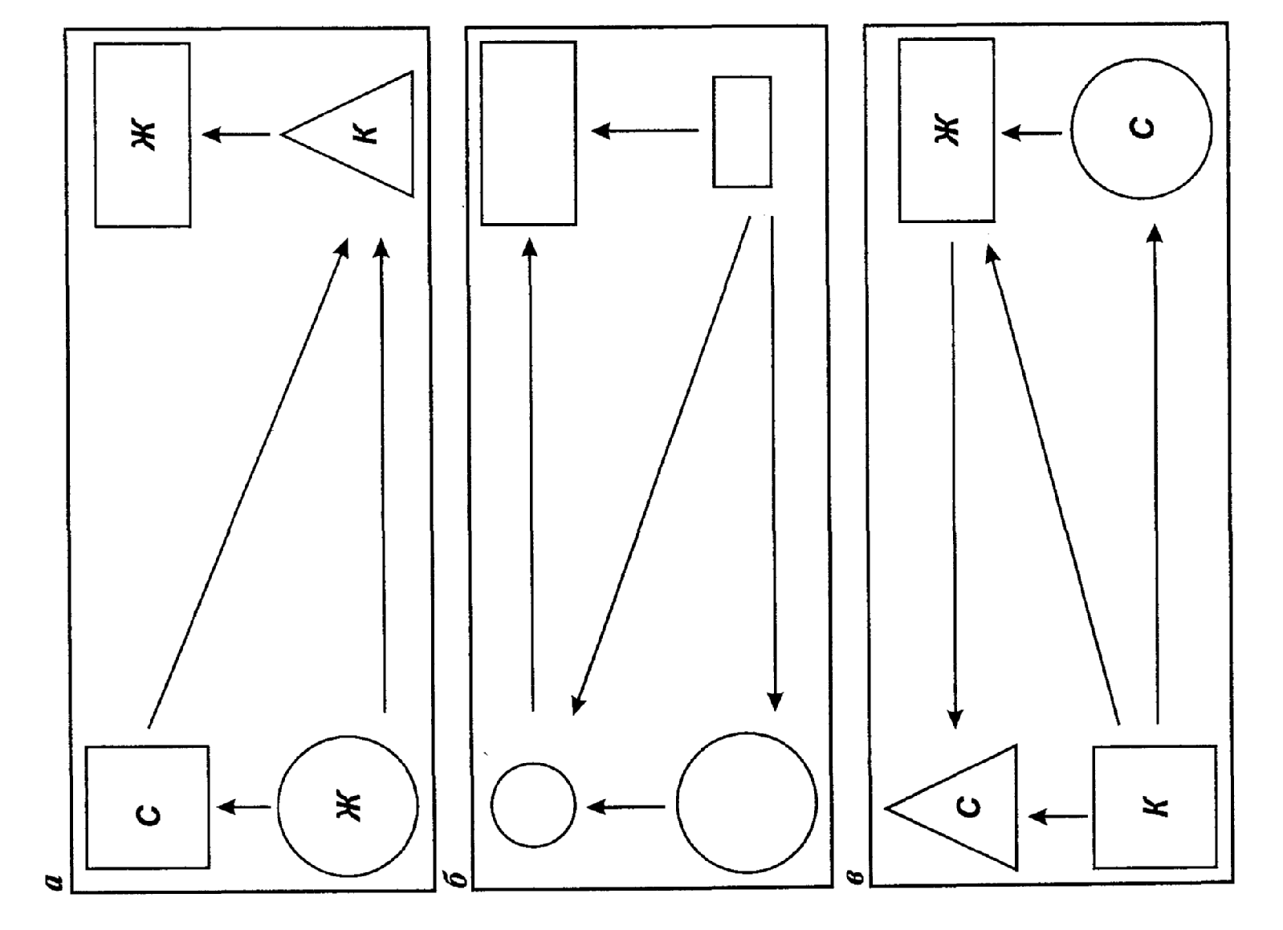

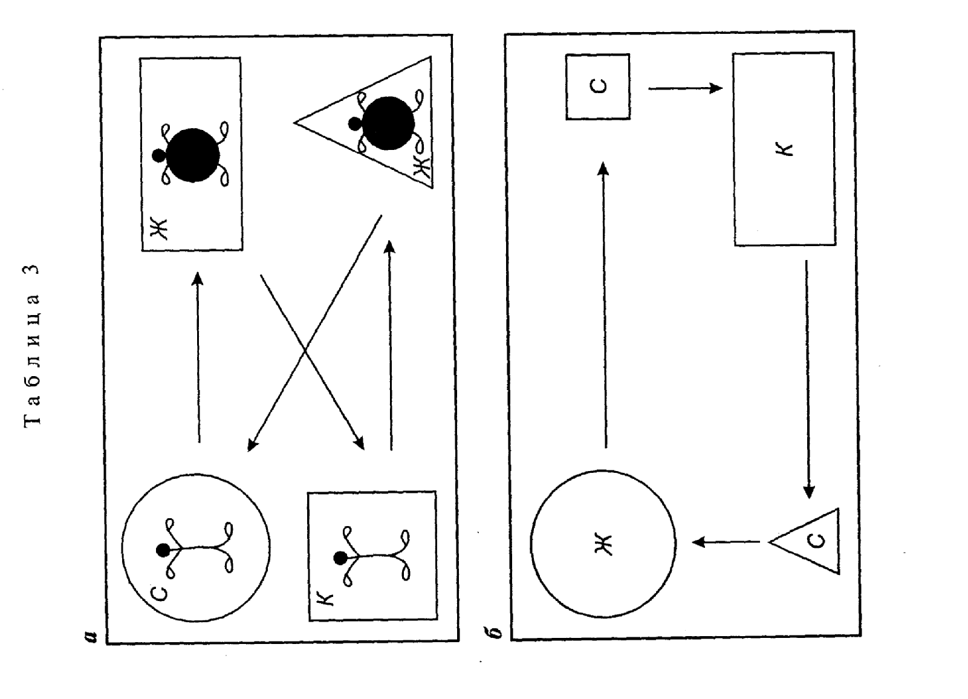
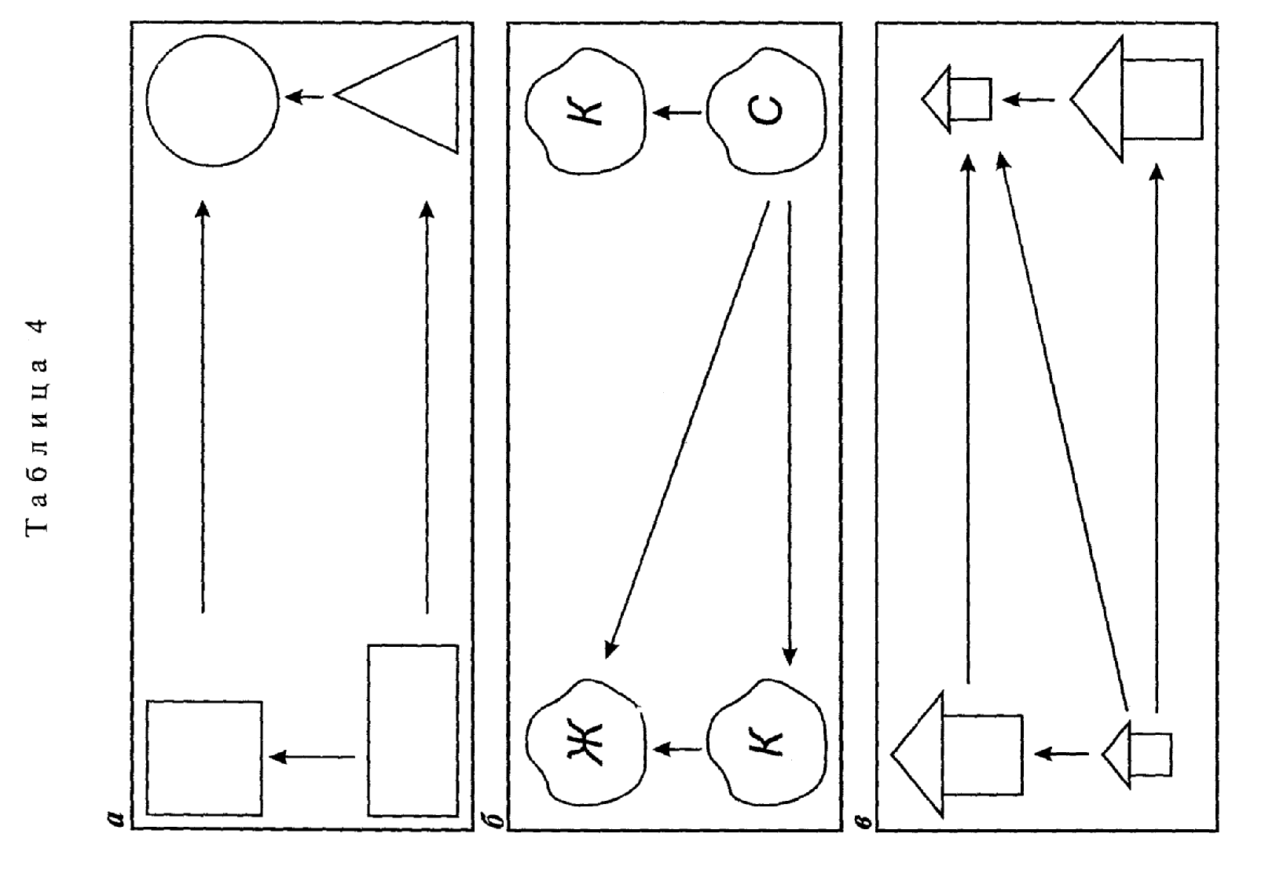

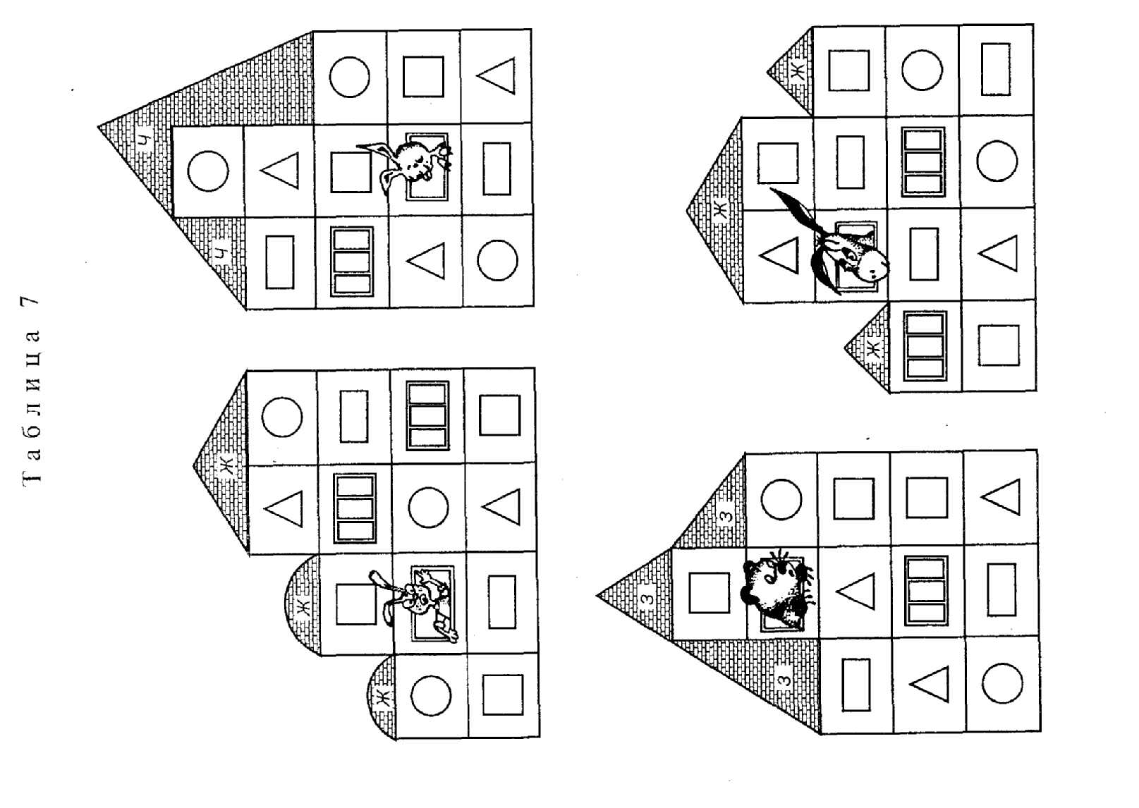
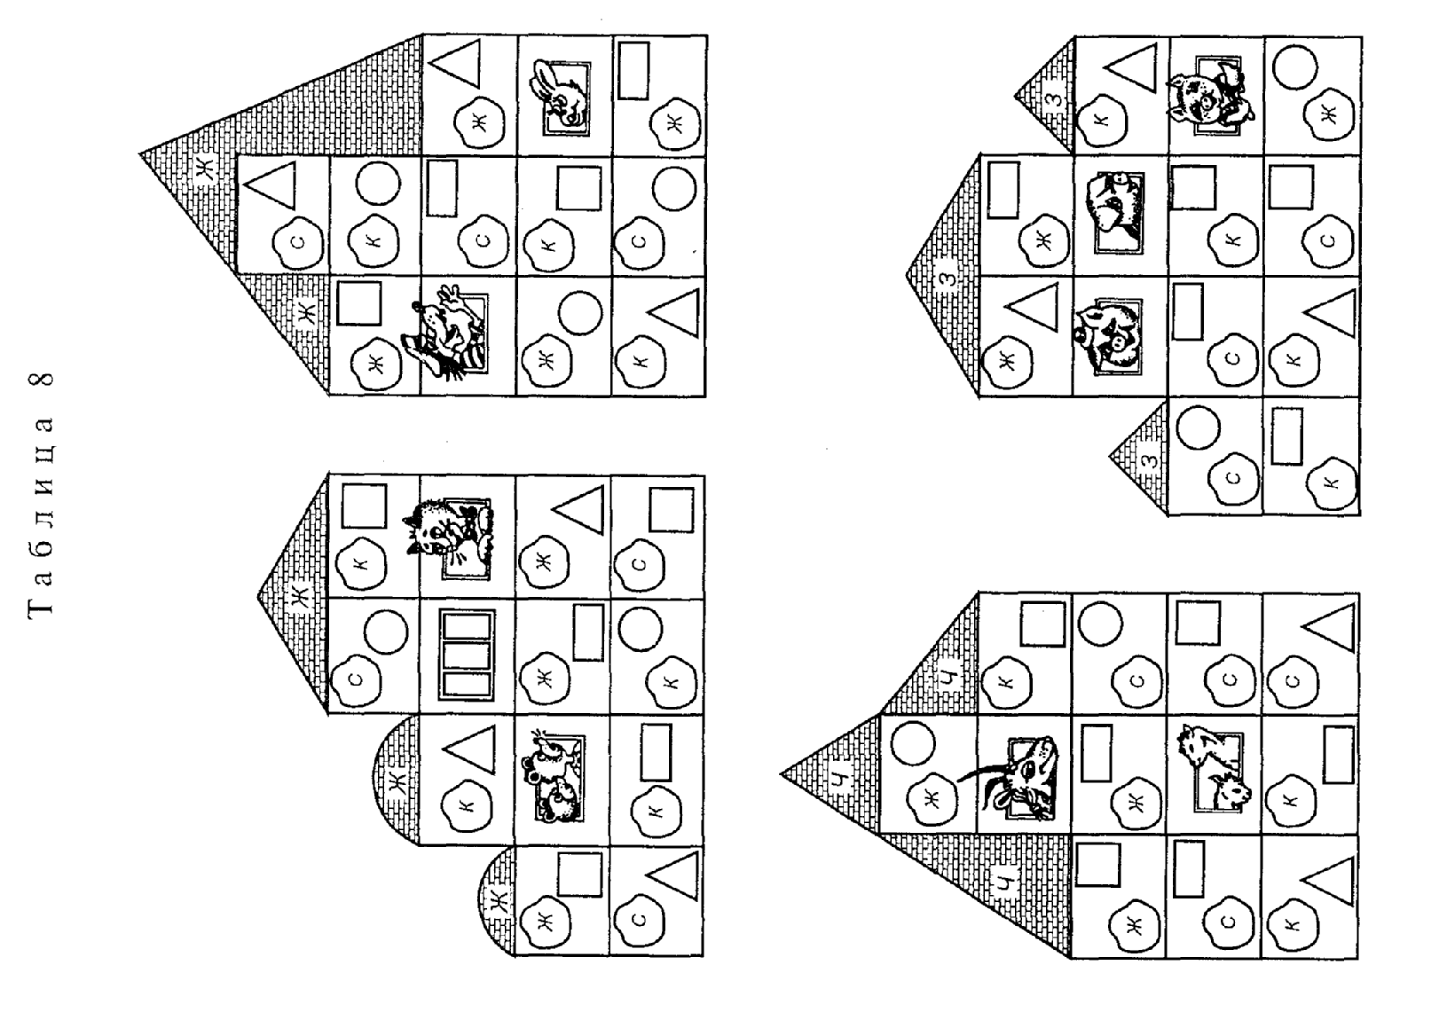

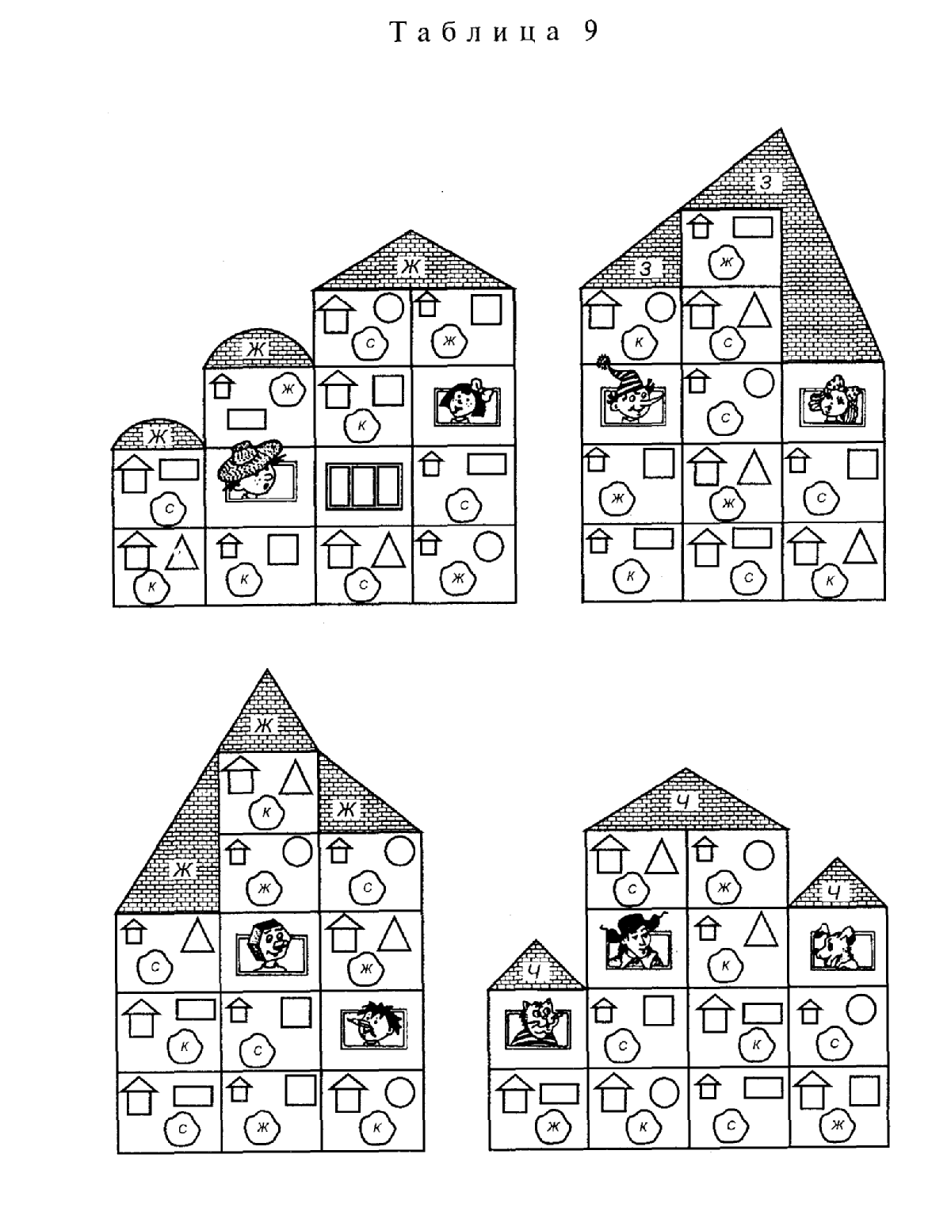

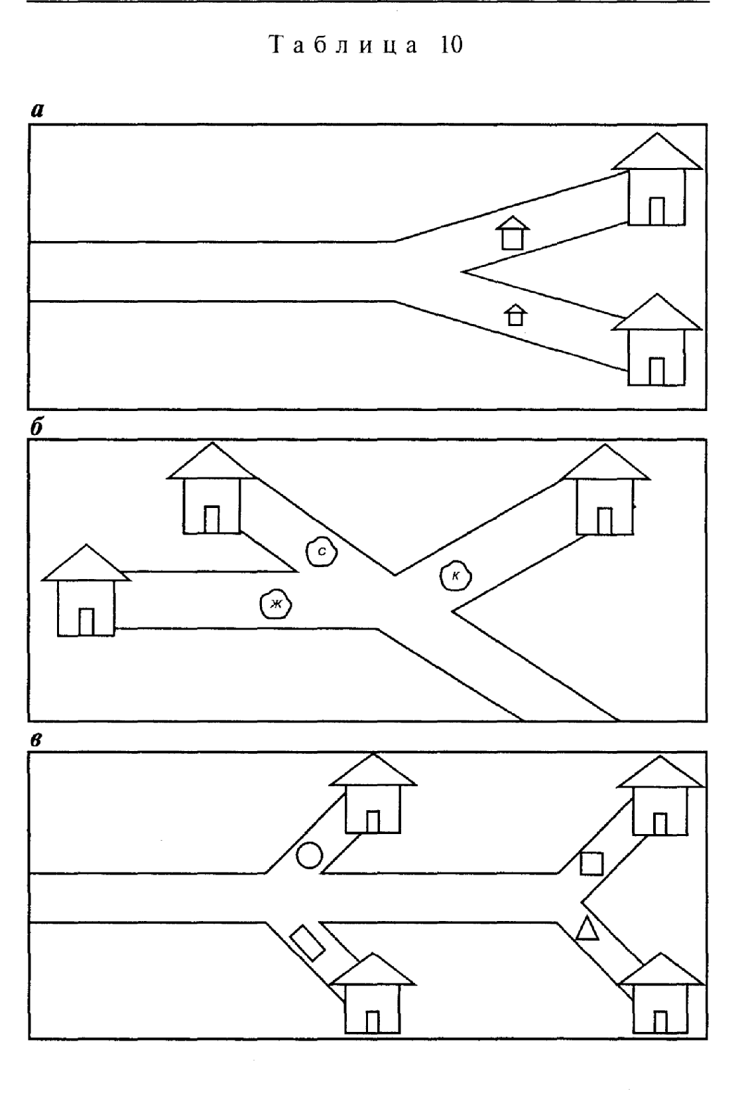

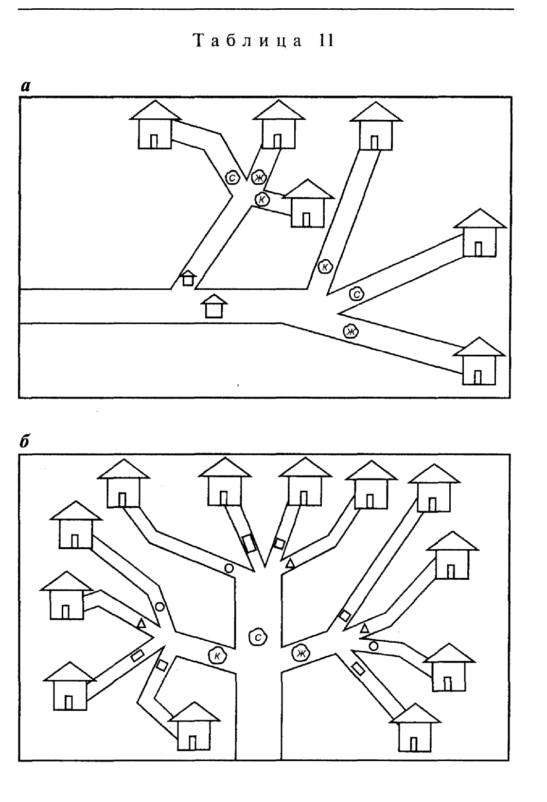

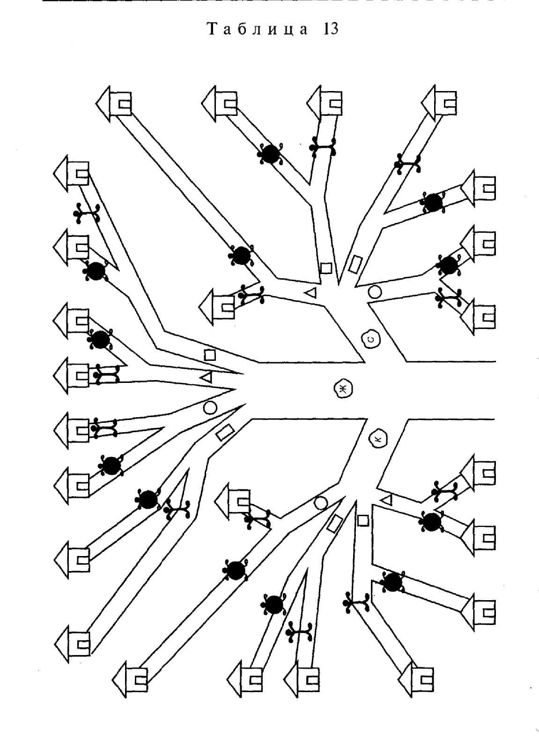
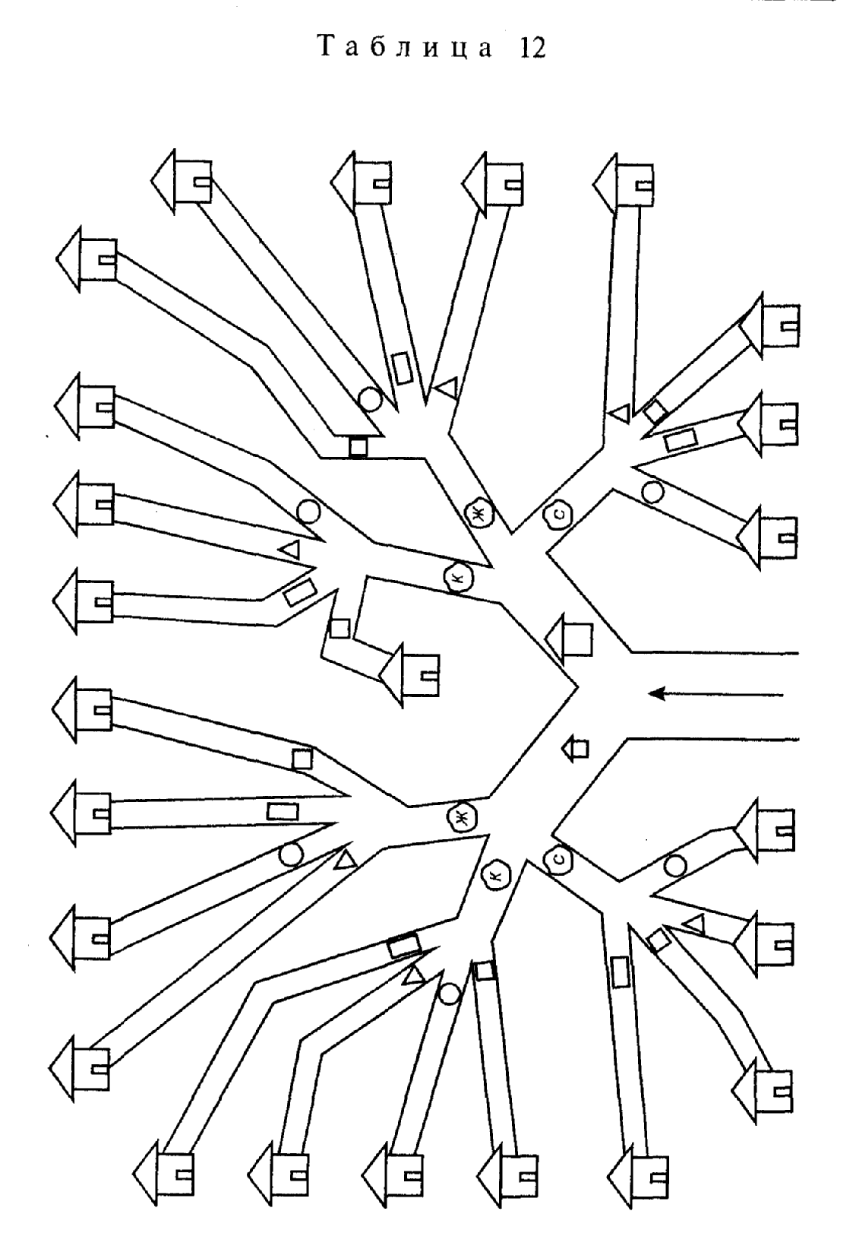
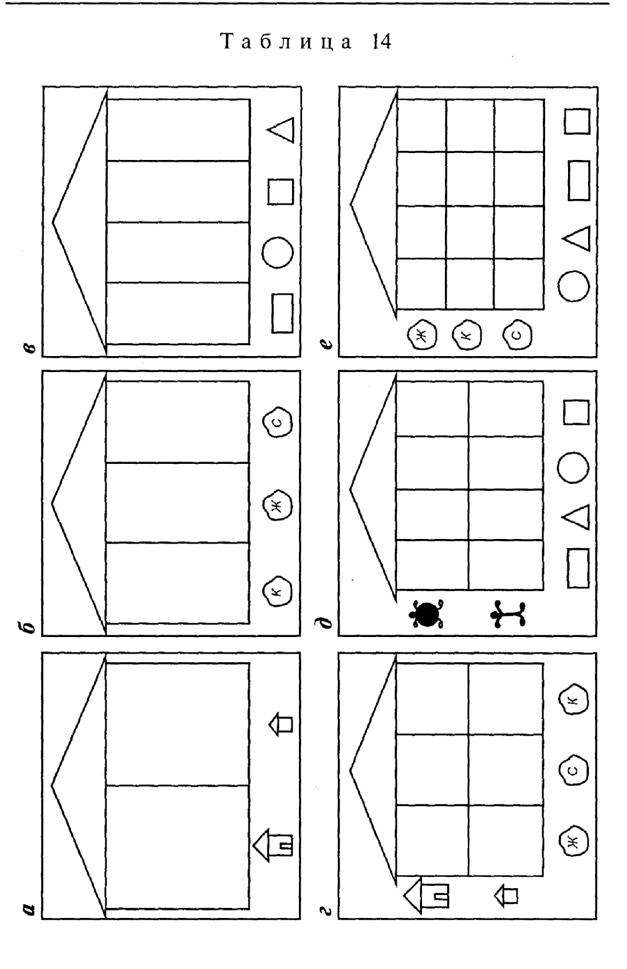

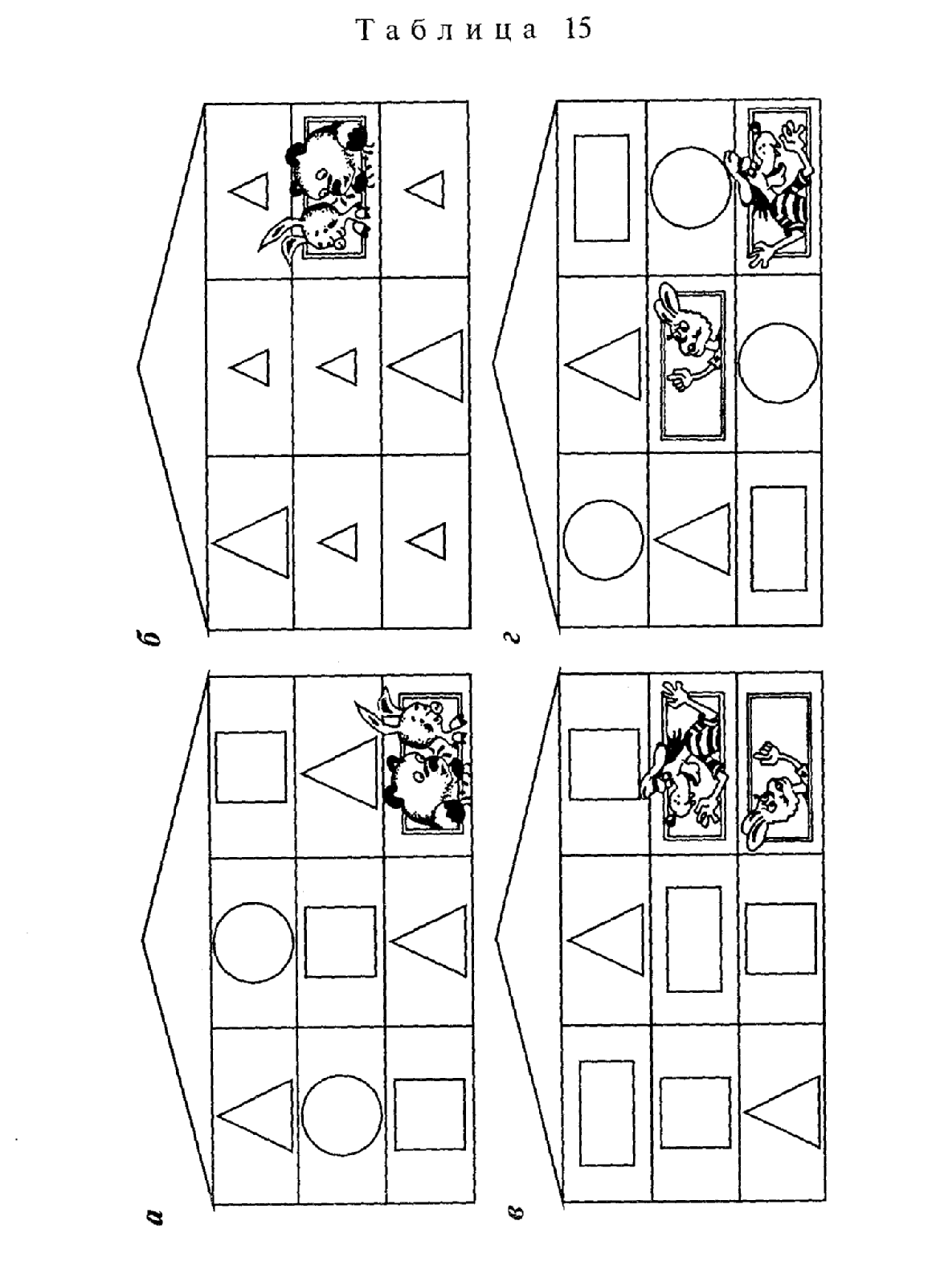

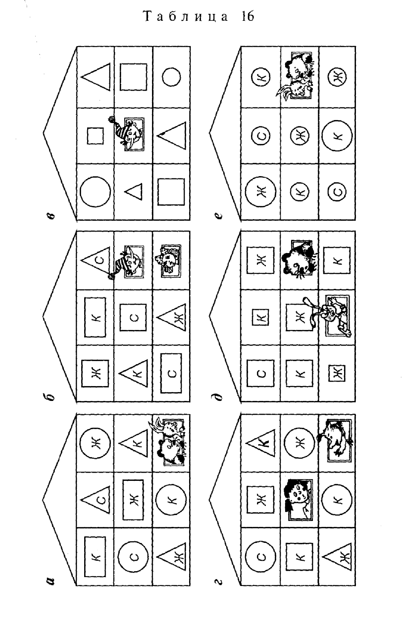

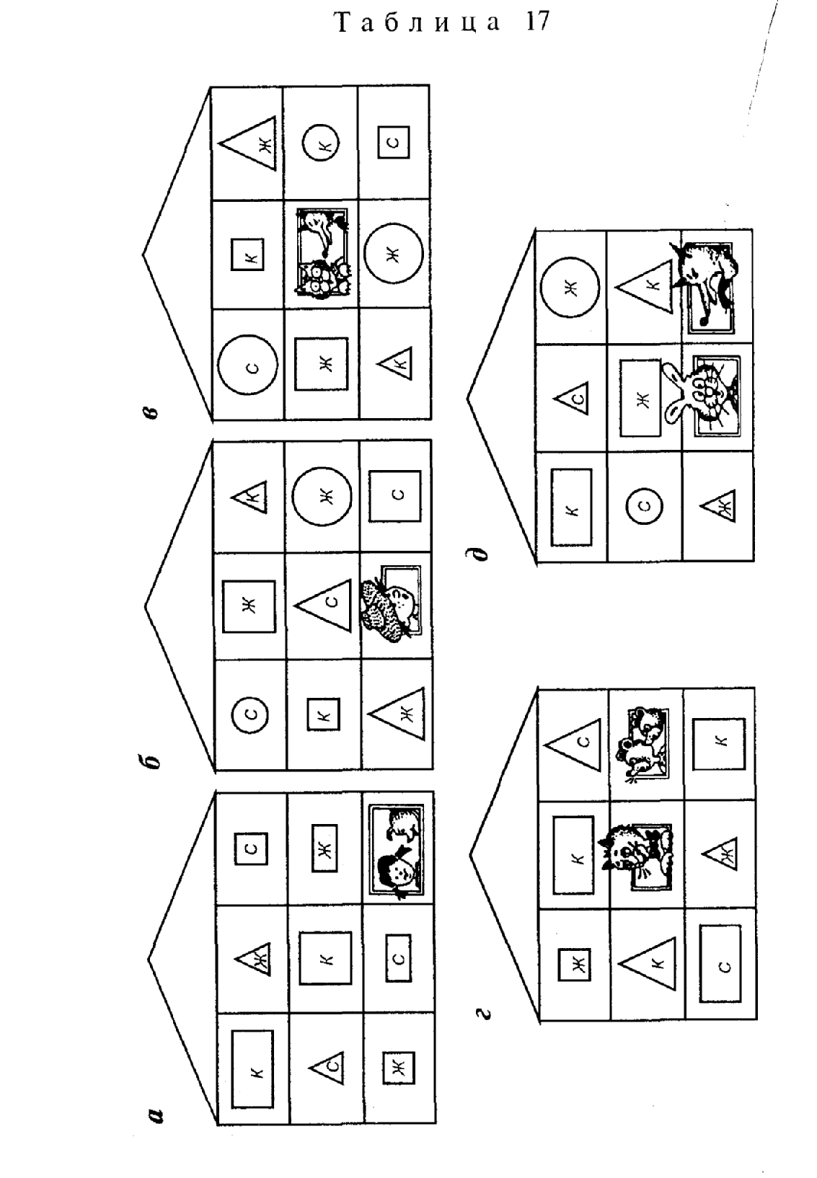
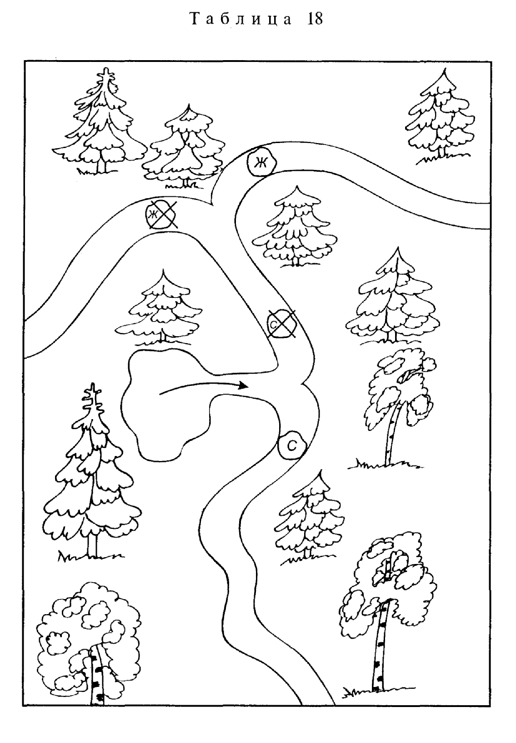

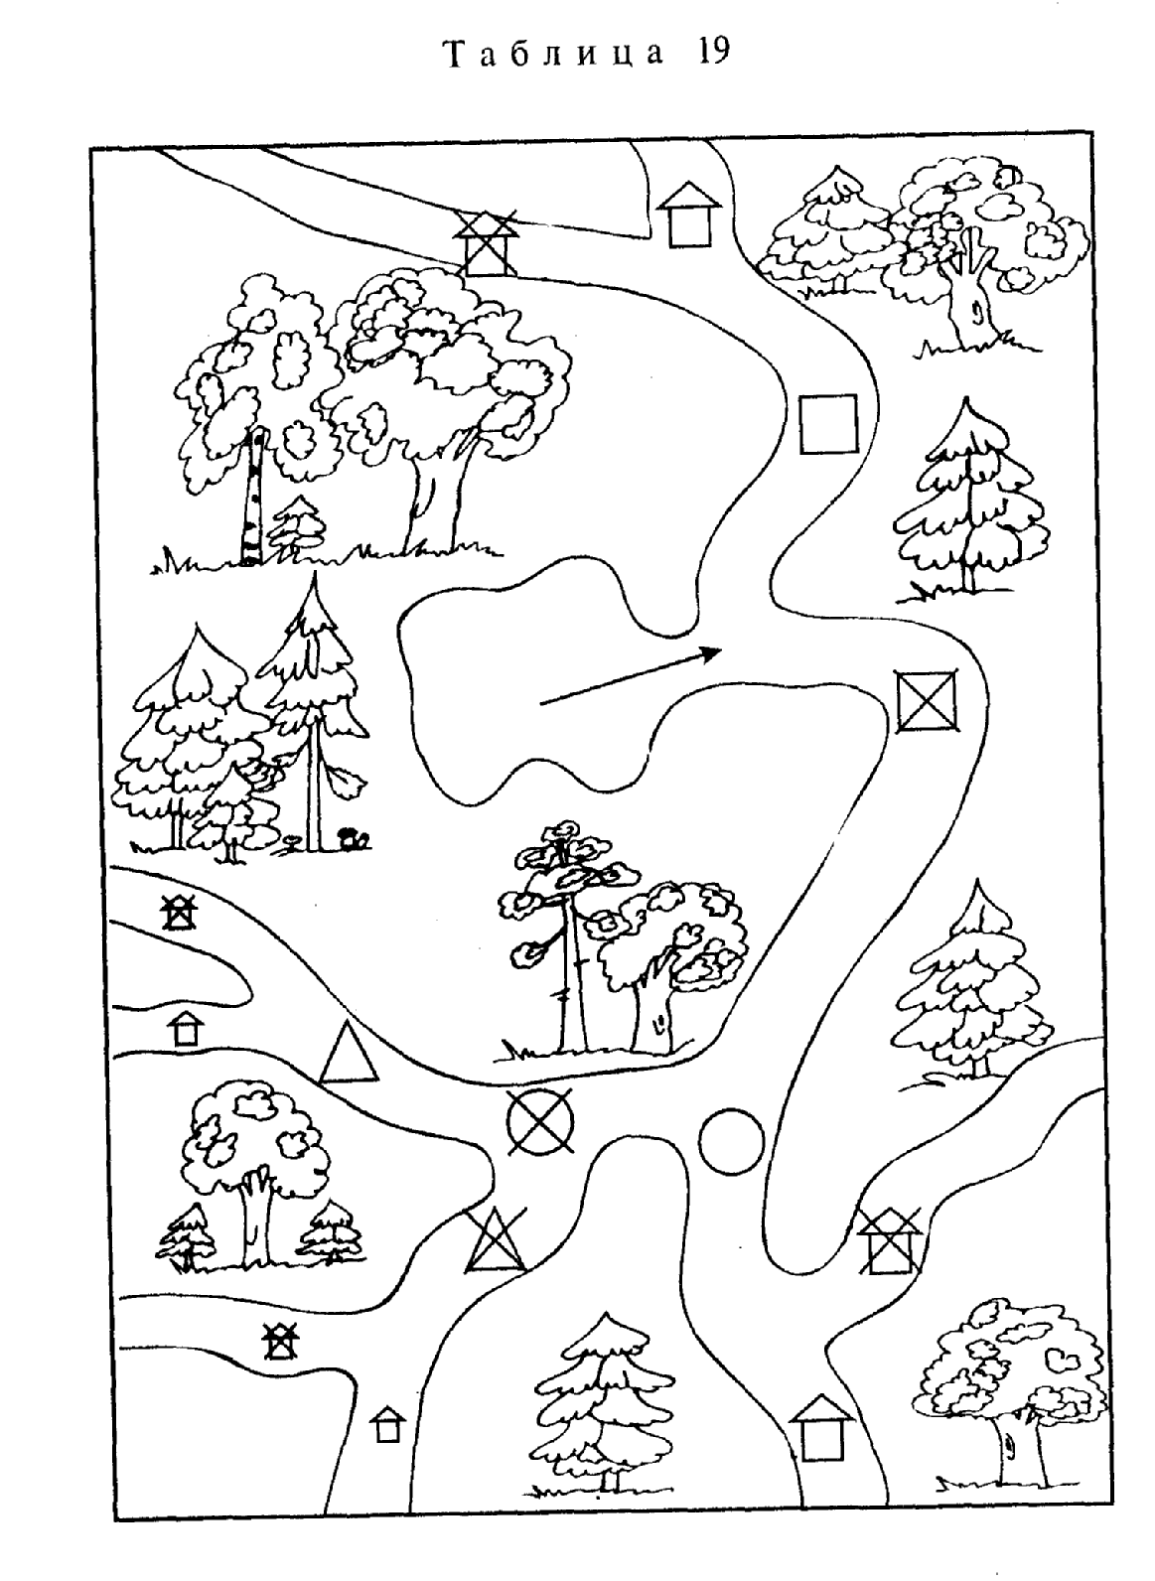

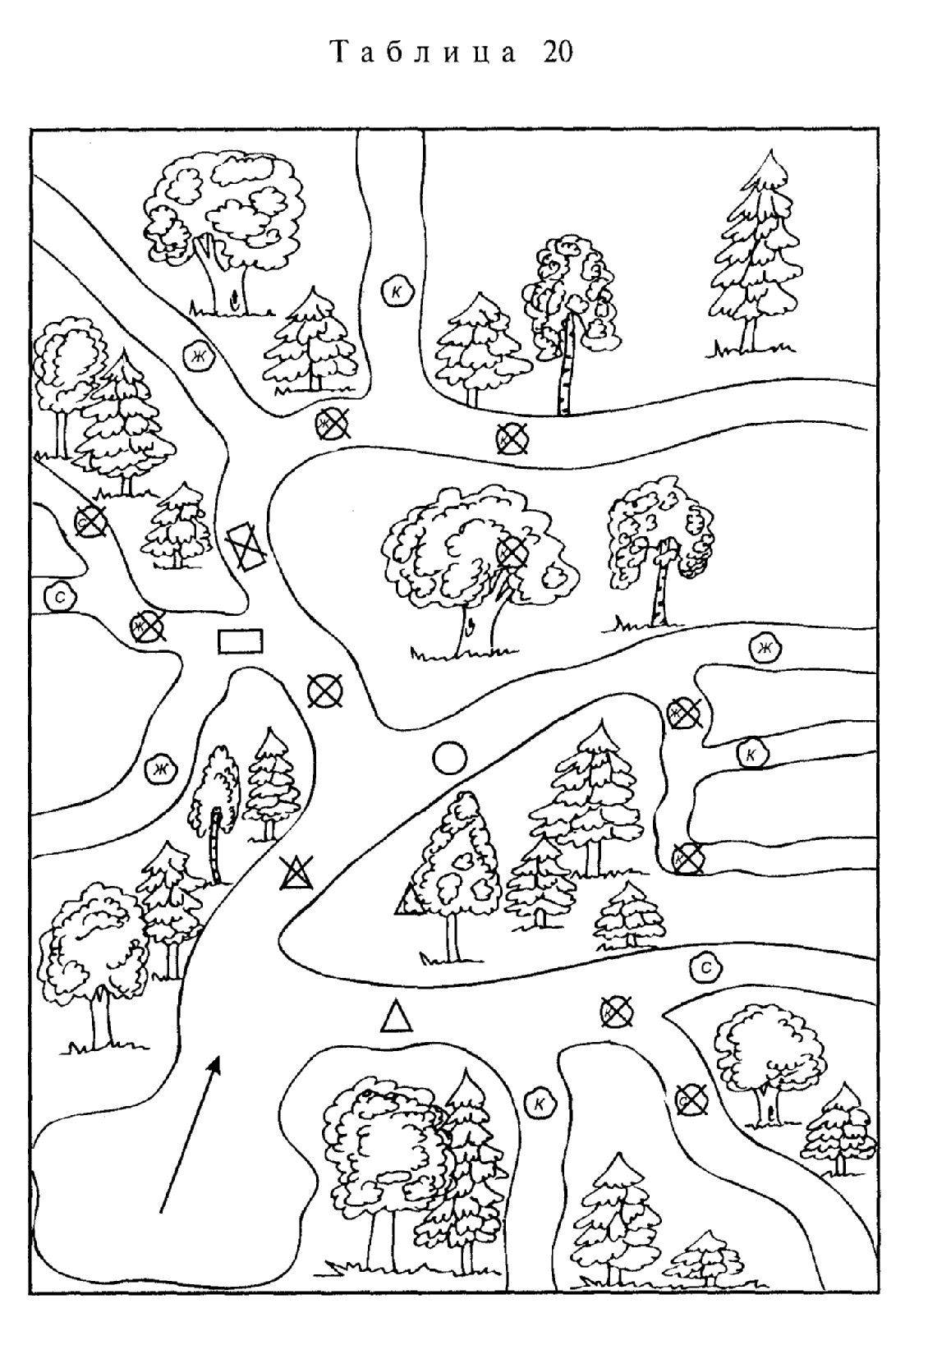
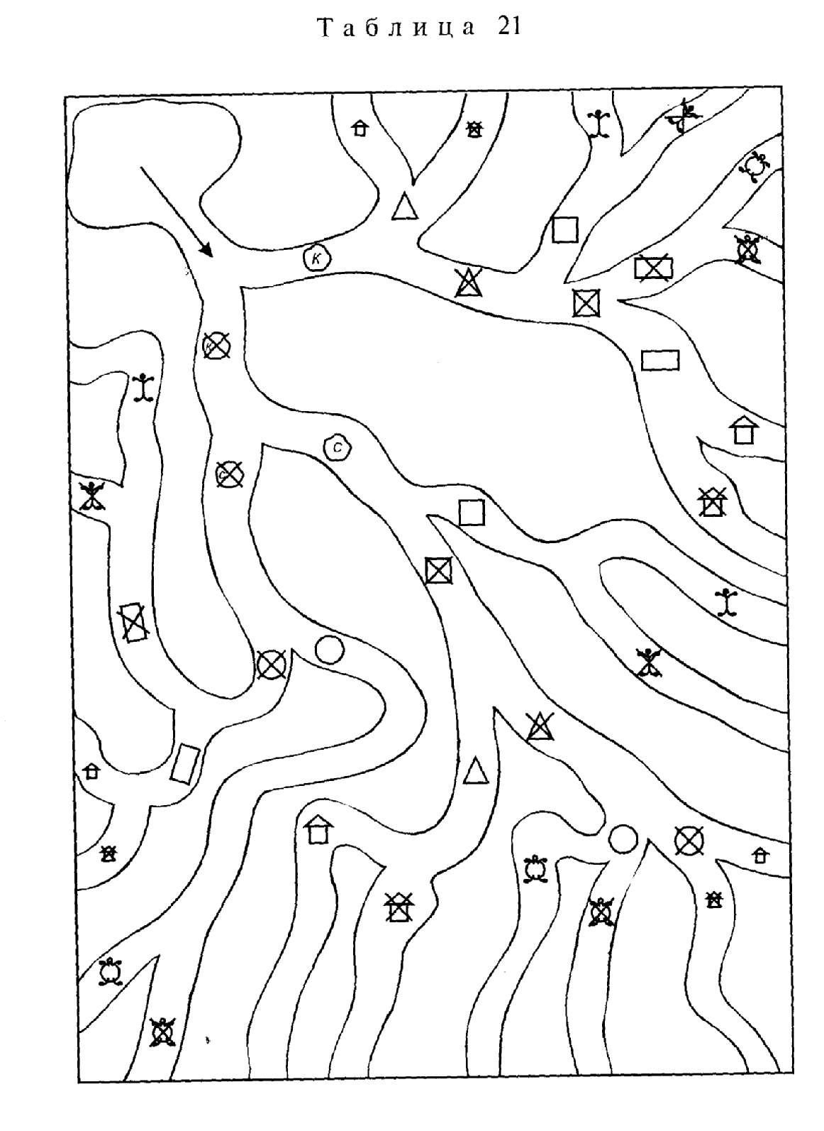
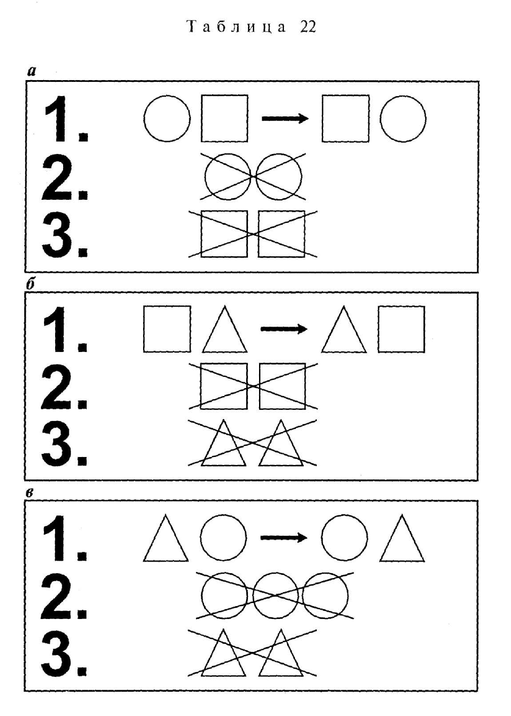

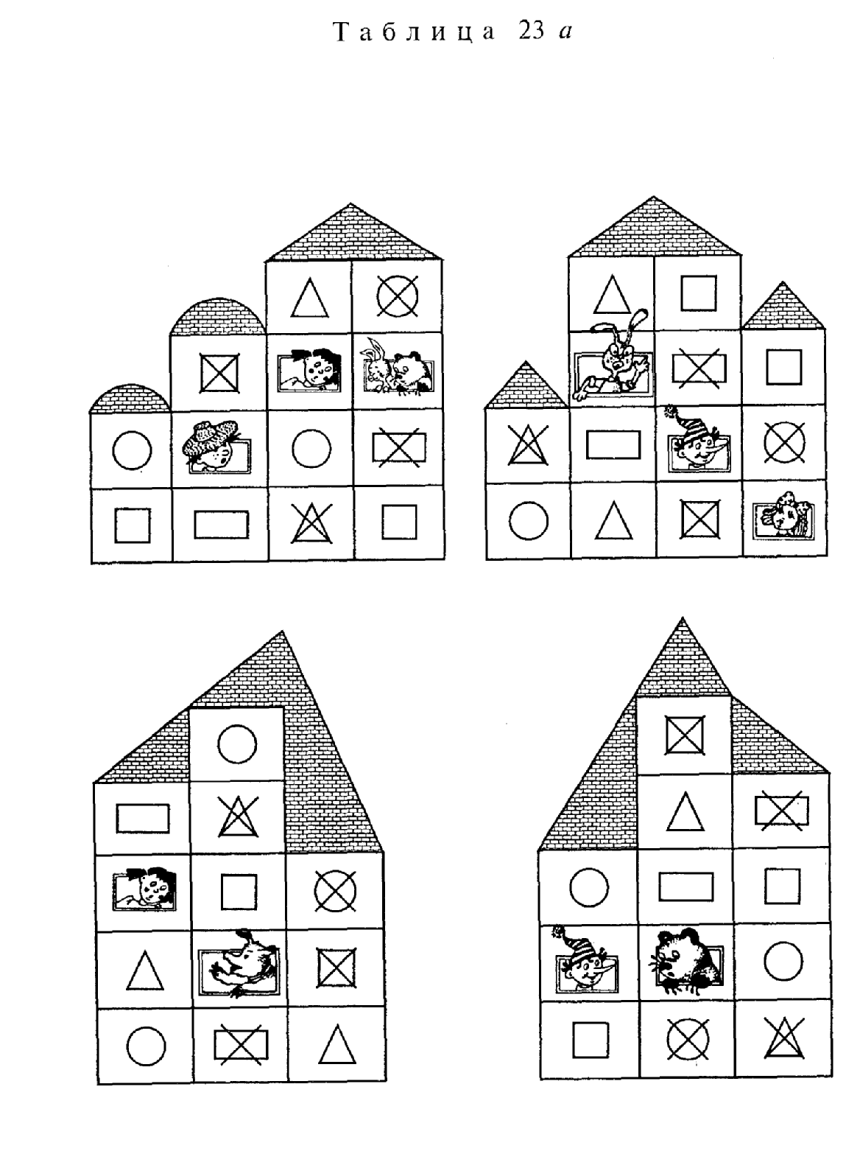

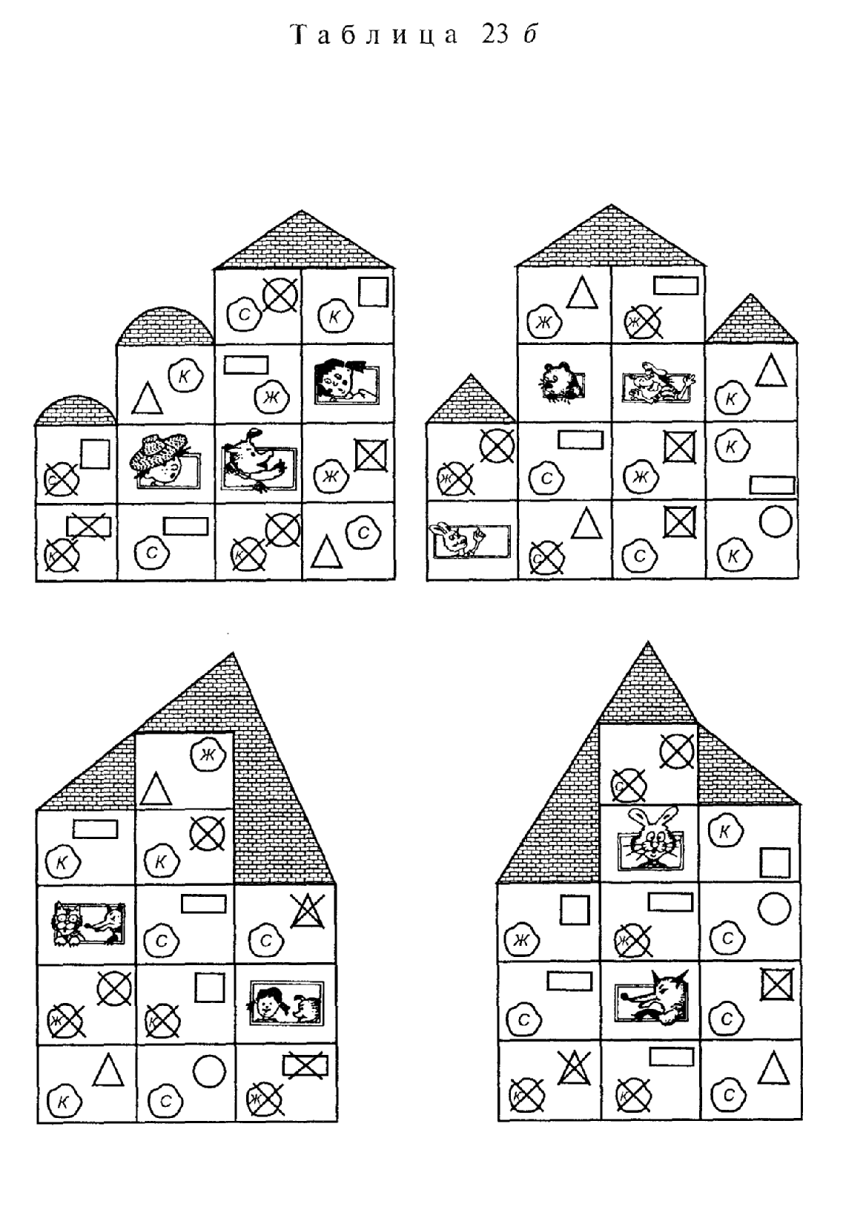

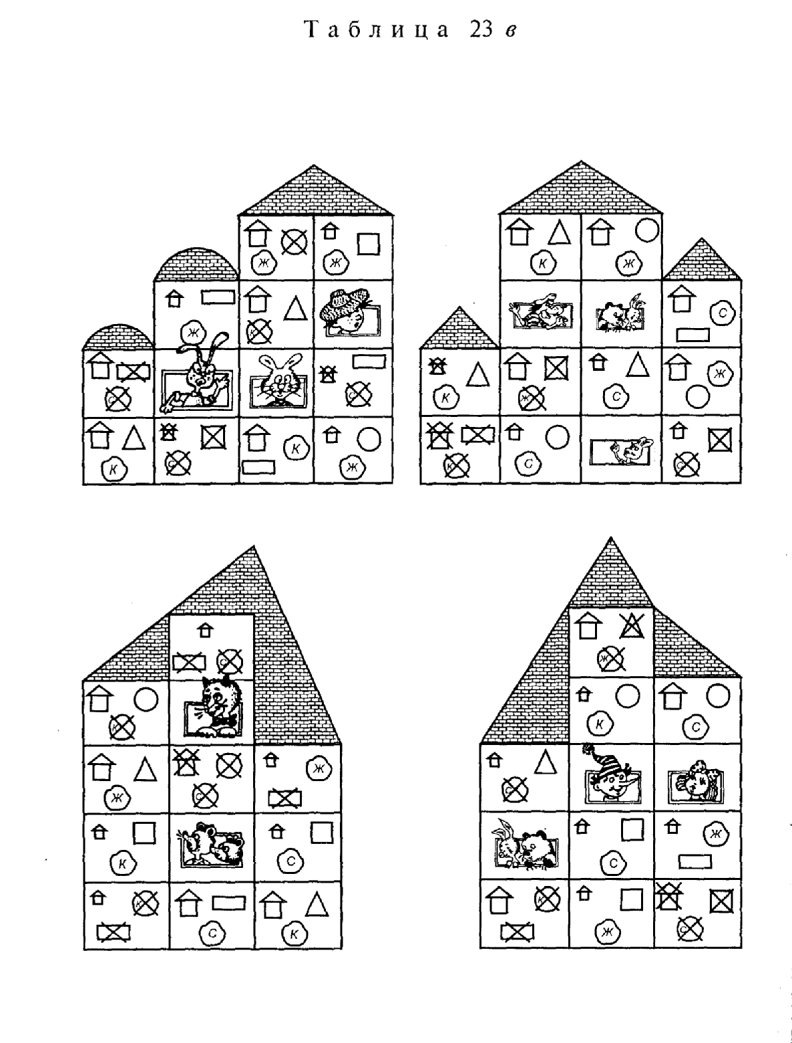

Открытое выступление на методическом объединении
На тему: Использование логических блоков Дьенеша как средства развития мыслительной активности детей дошкольного возраста.

Марченко Оксана Алексеевна
воспитатель муниципального
дошкольного образовательного
учреждения центр развития
ребенка – детский сад №11
г. Алексеевка Белгородской области

2009 год
Сегодня на смену жесткой учебно-дисциплинарной модели воспитания пришла личностно-ориентированная модель, основанная на бережном и чутком отношении к ребенку и его развитию. Насущной стала проблема
индивидуально-дифференцированного обучения и коррекционной работы с детьми, что нашло отражение в программе развития и воспитания детей «Детство». Поэтому в педагогической практике современного детского сада логические блоки Дьенеша с их ориентацией на индивидуальный подход и идеи автодидактизма занимают все большее место.
Весь комплекс заданий - это длинная интеллектуальная лестница, а сами игры и упражнения — ее ступеньки. На каждую из этих ступенек ребенок обязательно должен подняться. Если какую-то из них он пропустит, то дотянуться до следующей ему будет значительно труднее. Если же он очень быстро побежит по лесенке, значит, эти ступеньки он уже «перерос» — и пусть бежит. Но впереди обязательно появится такая, перед которой он приостановится. И возможно, что здесь ему надо будет помочь.
Одна из основных задач дошкольного образования математическое развитие ребенка. Оно не сводится к тому, чтобы научить дошкольника считать, измерять и решать арифметические задачи. Это еще и развитие способности видеть, открывать в окружающем мире свойства, отношения, зависимости, умения их «конструировать» предметами, знаками и словами.
Особая роль при этом отводится нестандартным дидактическим средствам. Сегодня это блоки Дьенеша. Нетрадиционный подход позволяет раскрыть новые возможности этих средств.
Дети дошкольного возраста уже могут оперировать некоторыми символами и знаками. Кодирование, схематизация, наглядное моделирование, освоенные сегодня, помогут им завтра бесстрашно окунуться в сложный математический язык.
Средства это потенциальные модели тех математических понятий и отношений, с которыми знакомится дошкольник. Играя, взаимодействуя с ними, он открывает мир количественных, пространственно-временных отношений, решая при этом самые разнообразные творческие задачи. Это обеспечивает развитие активности, самостоятельности мышления, творческих начал, формирует детскую индивидуальность.
Усвоению достаточно сложных математических знаний (отношения эквивалентности, порядка, комбинаторика и др.), мыслительных умений, формированию интереса к ним помогает игра — одно из самых привлекательных для детей занятий.
Какие это мыслительные умения? С помощью, каких дидактических средств их следует формировать? Как осуществлять руководство этим сложным процессом? Как обеспечить постепенное продвижение каждого ребенка вперед? Большую помощь в этом может оказать уникальные по своим возможностям дидактические материалы — логические блоки Дьенеша, а также система заданий, направленных на развитие у дошкольников логико-математических представлений и умений, основанных на использовании игр и упражнений с этими материалами.
Эффективное развитие интеллектуальных способностей детей дошкольного возраста — одна из актуальных проблем современности. Дошкольники с развитым интеллектом быстрее запоминают материал, более уверены в своих силах, легче адаптируются в новой обстановке, лучше подготовлены к школе. Интеллектуальный труд очень нелегок, и, учитывая возрастные особенности детей дошкольного возраста, педагоги должны помнить, что основной метод развития — проблемно-поисковый, а главная форма организации — игра.
В дошкольной педагогике существует множество разнообразных методических материалов: методик, технологий, которые обеспечивают интеллектуальное развитие детей. Наиболее эффективным пособием являются логические блоки Дьенеша.
Определены задачи использования логических блоков в работе с детьми:
- Развивать логическое мышление. Развивать представление о множестве, операции над множествами (сравнение, разбиение, классификация, абстрагирование). Формировать представления о математических понятиях (алгоритм, кодирование и декодирование информации, кодирование со знаком отрицания).
2. Развивать умения выявлять свойства в объектах, называть их,
адекватно обозначать их отсутствие, обобщать объекты по их свойствам
(по одному, двум, трем), объяснять сходства и различия объектов,
обосновывать свои рассуждения.
З. Познакомить с формой, цветом, размером, толщиной объектов.
4. Развивать пространственные представления.
5.Развивать знания, умения, навыки, необходимые для самостоятельного
решения учебных и практических задач.
6.Воспитывать самостоятельность, инициативу, настойчивость в
достижении цели, преодолении трудностей.
7. Развивать познавательные процессы, мыслительные операции.
8. Развивать творческие способности, воображение, фантазию,
способности к моделированию и конструированию.
9. Развивать психические функции, связанные с речевой деятельностью.
Решение данных задач позволяет в дальнейшем детям успешно овладеть основами математики и информатики.
В современных вариативных программах отводится особое место геометрическим фигурам. Использование блоков Дьенеша помогает в изучении основных свойств геометрических фигур по их признакам и по существующим во множестве геометрическим отношениям (соотношениям), включать подмножества в состав множества; разбивать множество на непересекающиеся подмножества.
Практически все игры и занятия, возможно, использовать в работе с детьми разного возраста, в зависимости от уровня их развития.
Задания в играх можно упрощать или усложнять, используя меньшее или большее количество признаков фигур и, в соответствии с этим, меньшее или большее количество элементов набора. Поскольку логические блоки представляют собой эталоны форм, цвета, то их можно использовать в работе с детьми, начиная с раннего возраста.
В условиях дошкольного образования решение сложной задачи развития логического мышления на занятиях по математики требует того, чтобы усвоение предметного материала обучения из цели стало средством, которое обеспечивало бы переход от обучения к самообразованию.
Современная педагогическая и учебно-методическая литература предлагает воспитателю дошкольного образовательного учреждения, разнообразные методики, стимулирующие развитие логического мышления у дошкольников. Однако в литературе трудно найти целостный набор средств, приемов и методов, совокупность которых позволяет обеспечить технологичность этого процесса.

Открытое выступление на методическом объединении
На тему: Особенности организации занятий по формированию элементарных математических представлений в старшей группе детского сада.

Марченко Оксана Алексеевна
воспитатель муниципального
дошкольного образовательного
учреждения центр развития
ребенка – детский сад №11
г. Алексеевка Белгородской области

2009 год

В старшей группе продолжительность занятия изменяется незначительно по сравнению со средней (с 2О до 25 минут), но заметно увеличиваются объем и темп работы.
Изучение нового начинают с повторения материала, который позволяет
ввести новые знания в систему ранее усвоенных. Повторение чаще
организуется в форме игровых упражнений, решения задач («Найдите
ошибку Незнайки», «Кого больше?»),и занимает от .1 до .5 минут. С игровых
упражнений начинают и занятия, посвящённые закреплению знаний.
Стимулируя проявление смекалки и сообразительности, эти упражнения позволяют сосредоточить внимание детей, активизировать их мышление, создать хороший эмоциональный’ настрой. Для закрепления знаний в конце занятия проводят также игровые упражнения и дидактические игры.
В старшей группе широко используются комбинированные упражнения, позволяющие одновременно решать 2—З задачи. При этом может идти работа над материалом разных разделов программы. У детей 5 лет повышается устойчивость внимания. Однако длительно выполнять однообразную работу, сохранять одну и ту же позу они не могут и нуждаются в частой смене деятельности, в двигательной разрядке.
Работу, требующую произвольного внимания, педагог чередует с элементами игры. Количество однородных упражнений ограничивают до 3—4. Включаются задания, связанные с выполнением движений. Если такие задания отсутствуют, то на 12—14-й, минуте проводится физкультурная минутка. Содержание ее по возможности связывают с работой на занятии. Педагог старается вызвать как можно больше детей для выполнения коротких заданий у своего стола, фланелеграфа, на наборном полотне (добавить, убрать предмет, составить пары предметов и др.).
Наглядные, словесные и практические, методы и приемы обучения на занятиях по развитию элементарных математических представлений в основном используются в комплексе. Пятилетние дети способны понять познавательную задачу, поставленную педагогом, и действовать в соответствии с его указанием. Постановка задачи позволяет возбудить их познавательную активность.
Создаются такие ситуации, когда имеющихся знаний оказывается недостаточно для того, чтобы найти ‚ ответ на поставленный вопрос, и возникает потребность узнать что-то новое, научиться новому. Например, педагог спрашивает: «Как узнать, на сколько длина стола больше его
ширины?» Известный детям прием приложения применить нельзя. Педагог показывает им новый способ сравнения длин с помощью мерки. Побудительным мотивом к поиску являются предложения решить какую- либо игровую или практическую задачу (подобрать пару, изготовить прямоугольник, равный данному, выяснить, каких предметов больше, и др.).
Организуя самостоятельную работу детей с раздаточным материалом, педагог также ставит, перед ними задачи (проверить, научиться, узнать новое и т. п.).
Закрепление и уточнение знаний, способов действий в ряде случаев осуществляется предложением детям задач, в содержании которых отражаются близкие, понятные им ситуации. Так, они выясняют, какой длины шнурки у ботинок и полуботинок, подбирают подходящий по ширине ремешок к часами пр. Заинтересованность детей в решении таких задач обеспечивает активную работу, прочное усвоение знаний.
Математические, представления «равно», «не равно», «больше — меньше», «целое и часть» и др. формируются на основе сравнения. Дети 5 лет, уже могут под руководством педагога последовательно рассматривать предметы, выделять и сопоставлять их однородные признаки. На основе сравнения дети выявляют существенные отношения, например отношения равенства и неравенства, последовательности, целого и части, и др., делают простейшие умозаключения.
Развитию операций умственной деятельности (анализ, синтез, сравнение, обобщение) в старшей группе уделяют большое внимание. Все эти операции дети выполняют с опорой на наглядность. Например, сравнение производится на основе способов сопоставления и противопоставления (наложения, приложения, счета, измерения). Выделение и усвоение математических свойств, связей, отношений достигается выполнением разнообразных действий. Большое значение в обучении детей 5 лет по-прежнему имеет активное включение в работу разных анализаторов.
Рассматривание, анализ и сравнение объектов при решении задач одного типа производятся в определенной последовательности. Например, детей учат последовательному анализу и описанию узора, составленного из моделей геометрических фигур. Постепенно они овладевают общим, способом решения задач данной категории и сознательно им пользуются.
В старшей группе расширяют виды наглядных пособий и несколько изменяют их характер. В качестве иллюстративного материала продолжают использовать игрушки, вещи. Но теперь большое место занимает работа с картинками, цветными и силуэтными изображениями предметов, причем рисунки могут быть схематичными.
С середины учебного года вводятся простейшие схемы, например, «числовые фигуры», «числовая лесенка», «схема пути» (картинки, на которых в определенной последовательности размещены изображения предметов). Наглядной опорой начинают служить «заместители» реальных предметов. Предметы, отсутствующие в данный момент, педагог заменяет моделями геометрических фигур. Например, дети угадывают, кого на катке было больше: мальчиков или девочек (мальчики обозначены большими кружками, а девочки — маленькими; опыт показывает, что дети принимают такую абстрактную наглядность). Наглядность активизирует детей и служит опорой произвольной памяти, поэтому в отдельных случаях моделируются явления, не имеющие наглядной формы. Например, дни недели условно обозначают: разноцветными фишками или числовыми фигурами. Это помогает детям установить порядковые отношения между днями недели и запомнить их последовательность.
В работе с детьми 5—6 лет повышается роль словесных приемов обучения. Указания и пояснения педагога направляют и планируют деятельность детей. Давая инструкцию, он учитывает, что дети знают и умеют делать, и показывает только новые приемы работы. Вопросы педагога в ходе объяснения стимулируют проявление детьми самостоятельности и сообразительности, побуждая их искать разные способы решения одной и той же задачи. «Как еще можно сделать? Проверить? Сказать?» -
детей учат находить разные формулировки для характеристики одних и тех же математических связей и отношений. Существенное значение имеет отработка в речи новых способов действия. Поэтому в ходе работы с раздаточным материалом педагог спрашивает то одного, то другого ребенка, что, как и почему он делает. Один ребенок может выполнять в это время задание у доски и пояснять свои действия. Сопровождение действия речью позволяет детям его осмыслить. После выполнения любого задания следует опрос. Дети отчитываются, что и как они делали и что получилось в результате. Ошибки, допускаемые детьми, всегда исправляются через действия с дидактическим материалом.
По мере накопления умения выполнять те или иные действия ребенку можно предложить сначала высказать предположение, что и как надо сделать (построить ряд предметов, сгруппировать их и пр.), а потом выполнить практическое действие. Так учат детей планировать способы и порядок выполнения задания.
Усложнение и вариантность приемов работы, смена пособий и ситуаций стимулируют проявление детьми самостоятельности, активизируют их мышление. Для поддержания интереса к занятиям педагог постоянно вносит в них элементы игры (поиск, угадывание) и соревнования, возможность выиграть: «Кто быстрее найдет!» (принесет и т. д.).
Разъясняя пятилетним детям, как надо себя вести на занятии, опираются на их сознание. Педагог постоянно подчеркивает, что хорошо запоминают и правильно выполняют задания те, кто внимательно слушает и его и товарищей, работает не отвлекаясь, всегда готов ответить на вопрос. Показ зависимости результата работы от того, как дети выслушали и запомнили задание, приучает их ценить указания воспитателя и действовать точно в соответствии с ними. Способность управлять своим вниманием у детей 5 лет только начинает формироваться. Поэтому необходимо побуждать их быть внимательными. Педагог одобряет тех, кто старается, работает сосредоточенно, не отстает от товарищей и доводит дело до конца.
При подведении итогов занятия оценивают не только то, как усвоен материал, но и поведение детей на занятии.
В старшей группе детям часто дают задания, которые наряду с решением учебной задачи тренируют произвольное внимание и память, например, игровые упражнения: «Что изменилось? «Молчанка» и др.
Большое внимание уделяют развитию самоконтроля. Основным средством развития самоконтроля является оценка педагогом действий и
результатов работы детей. Выслушав отчет ребенка о выполнении задания, он дает оценку, помогает найти причины ошибок и исправить их. В ряде случаев детям предлагают обменяться работами и проверить правильность выполнения задания товарищем. Воспитанию самоконтроля служит предъявление образца после выполнения задания. Проверяя, так ли он сделал, как дано на образце, ребенок находит и исправляет ошибки. Детей учат справедливо оценивать результаты своей работы и работы товарищей. Контроль за собственными действиями в процессе работы затрудняет пятилетних детей, поэтому сначала их учат контролировать работу друг друга, например следить за действиями товарища, работающего у стола педагога (у доски), оценивать не только результат, но и способ выполнения задания. Детей учат внимательно слушать ответ товарища, не повторять, а дополнять и уточнять его. («Все ли сказал? Понятно ли?») Организуют работу парами, когда один ребенок выполняет задание, а другой его контролирует. Оценка педагога, контроль над действиями товарища позволяют детям в дальнейшем овладеть умением контролировать собственную деятельность.
В старшей группе продолжают формировать навыки организованного поведения на занятии, детей приучают быть сдержанными, поднимать руку только тогда, когда они знают, как ответить на вопрос, терпеливо ждать, когда вызовут, готовить свое рабочее место, содержать пособия в порядке в течение всего занятия.
На занятиях по математике используют большое количество пособий, поэтому важно предусматривать порядок их размещения. Целесообразно при подготовке к занятию разложить пособия в таком порядке, чтобы вверху лежали те, которые потребуются в первую очередь, а внизу — в последнюю. В каждом конкретном случае педагог определяет, что должны сделать дежурные по занятию и что — каждый из ребят. Это касается и организации рабочего места, и уборки пособий после занятия.
Итак, в старшей группе не только значительно расширяются и углубляются первоначальные математические представления детей, но и существенно перестраивается работа на занятиях. Большое внимание уделяют формированию произвольного внимания и памяти, развитию умственных действий (анализ, синтез, сравнение, обобщение), смекалки и сообразительности, развитию интереса к приобретению знаний.

Глоссарий

Анализ – расчленение целого на части и выделение этих частей.
Адаптация – приспособление, привыкание организма к новым условиям.
Ведущая деятельность – деятельность определяющая характер психического развития на том или ином этапе детства
Внимание – направленность психической деятельности на объект, сосредоточенность на нем.
Восприятие – целостное отражение предметов, событий, возникающее при непосредственном воздействии раздражителя на рецепторные поверхности органов чувств.
Воспитание – целенаправленное и систематическое воздействие на человека с целью формирование у него определенных форм поведения, характера и умственных способностей.
Готовность к школьному обучению – желание и осознание необходимости учиться, возникающее в результате социального созревания ребенка
Деятельность – активное отношение к окружающей действительности, выражающееся в воздействии на неё. Деятельность складывается из действий
Дифференциация – разделение, расчленение целого на многообразные и различные формы и ступени.
Знак – элемент действия, выступающий в качестве заместителя другого элемента действительности (язык, письмо, счет, рисование)
Иерархия мотивов – система побудительных сил поведения, в которой менее значимые побуждения подчинены более значимым.
Интеграция – объединение в единое целое, каких – либо частей.
Интеллект – относительно устойчивая структура умственных способностей индивида.
Креативный – способный продолжать новое, вносить изменения в окружающий мир. Творческий, созидательный, новаторский.
Личность – человек, как продукт общественно – исторических отношений, имеющий определенные индивидуальные качества.
Логическое мышление – психический процесс обобщенного, опосредованного отражения объективной действительности.
Любознательный – стремящийся к приобретению новых знаний; пытливый.
Мышление – психический процесс обобщенного, опосредованного отражения объективной действительности.
Навык – автоматизированный способ выполнения действия.
Общение – сложный многоплановый процесс установления, развития контактов между людьми.
Память – запечатление, сохранение и последующее воспроизведение индивидом собственного опыта.
Психика – системное свойство высокоорганизованной материи, заключающееся в активном отражении субъектом объективного мира.
Понятие – основное средство человеческого мышления, отражение общих и существенный свойств, предметов и явлений действительности.
Проект – план, замысел, намерение.
Речевая деятельность – использование человеком языка в качестве средства общения и орудия мышления.
Самооценка – оценка личностью самого себя, своих возможностей, качеств и места среди других людей.
Сознание – высший уровень психического отражении и саморегуляции, присущий только человеку как общественно – историческому существу.
Самосознание – оценка человеком своих потребностей, мотивов, влечений, способностей и личностных качеств.
Умение – освоенный субъектом способ выполнения действий на основе приобретенных знаний и навыков.
Эксперимент – воспроизведение какого – либо явления или наблюдение нового явления в определенных условиях, с целью изучения, исследования.

